



Руководство пользователя

IP Phone D120

**ОГЛАВЛЕНИЕ**

Авторское право, товарные знаки, GPL, правовая оговорка 7

Важная информация 8

Инструкции по технике безопасности 8

Соответствие стандарту SELV (безопасное сверхнизкое напряжение) 8

Соответствие стандартам 8

Продукт технические характеристики 9

Утилизация устройства 9

Чистка 9

Настройка телефона 10

Содержание поставки 10

Установка и снятие подставки для ног 10

Крепление 10

Отсоединение 11

Вращение язычка люльки 11

Подключение телефона 12

Подключение проводной гарнитуры 12

Инициализация и регистрация телефона 13

Предпосылки 13

Инициализация 13

Что делать, если инициализация и регистрация не удались 15

Корректировка часов 16

Знакомство с телефоном 17

С одного взгляда 17

Светодиодные индикаторы 19

Светодиод вызова 19

Светодиодные индикаторы клавиш SmartLabel 19

Аппаратные клавиши 20

Клавиши SmartLabel 20

Контекстно-зависимые программируемые функциональные клавиши 20

Кнопки навигации, подтверждения и отмены 20

Ключ MWI 20

Кнопки управления звуком 21

Буквенно-цифровая клавиатура 22

Режимы ввода и навигация 22

Перемещение курсора влево и вправо 22

Ввод цифр, букв, специальных символов и с*2*имволов 23

Внешний вид дисплея 24

В режиме ожидания 24

Когда телефон активен 26

Настройки 27

Настройки телефона 27

Настройки, доступные в пользовательском режиме 27

Настройки, доступные в режиме администратора 28

Настройки подсветки и контрастности дисплея 29

Веб-интерфейс телефона 31

Открытие веб-интерфейса 31

Как работает веб-интерфейс 32

Веб-настройки имеют приоритет над ручными настройками телефона 32

Режим пользователя/режим администратора 33

Каталоги 35

Справочник 35

Определения, пояснения 35

Записи справочника 35

Типы контактов 36

Исходящая идентификация 36

Группа 36

Мелодии звонка 36

Добавление/редактирование записей на телефоне 37

Добавление новой записи вручную 37

Добавление новой записи из списка вызовов 37

Сортировка записей 37

Редактирование существующей записи 37

Удаление записи 38

Добавление/редактирование записей в веб-интерфейсе 38

Добавление новой записи 38

Редактирование записи 39

Удаление записи в веб-интерфейсе 41

Набор номера из телефонного справочника 41

Удаление всего каталога 41

Импорт/экспорт каталога 41

Внешние каталоги 41

LDAP 41

Контакты 42

3

Использование телефона 43

Выполнение вызовов 43

Выбор идентификатора для текущего исходящего вызова 43

Использование различных аудиоустройств 43

Трубка 43

Гарнитура 43

Громкая связь 43

Трубка или гарнитура и динамик в корпусе 44

Использование различных ди аллинговые методы 44

Автоматический набор 44

Повторный набор 44

Вызываемый номер из истории вызовов (пропущенные, принятые, исходящие вызовы) 44

Вызываемый номер из телефонного справочника 44

Вызов номера из внешнего справочника 45

Быстрый набор 45

Звонки на номера экстренных служб 45

Завершение вызова 45

Прием звонков 46

Использование различных аудиоустройств 46

Автоматический прием вызовов 46

Ожидание вызова 47

Активные вызовы 48

Удержание 48

Один вызов на удержании 48

Удержание двух вызовов 48

Конференция 49

Инициирование конференции 49

Навигация по экрану конференции 49

Переадресация вызовов 50

Присутствующий трансфер 50

Слепая передача 50

Завершение вызовов 51

Пропущенные вызовы 51

История вызовов (списки вызовов) 52

Отклонение или перенаправление входящих вызовов 53

Вручную 53

Автоматически 53

Отклонение анонимных вызовов ..................*4* 54

Переадресация вызова 54 Выполнение/изменение настроек на

телефоне и включение переадресации вызовов 55

Отключение переадресации вызовов .................56 Включение/выключение переадресации всех вызовов с помощью программируемой функции key 56

Настройка функциональных клавиш 57

Программирование функциональных клавиш 59

Настройки функциональных клавиш на телефоне 59

Настройки функциональных клавиш в веб-интерфейсе 61

Избранные примеры программирования функциональных клавиш 62

Пример 1. Мониторинг внутренних номеров и перехват вызовов 63

Пример 2. Изменение настройки контекстно-зависимой клавиши 64

Пример 3. Быстрый набор номера с помощью контекстно-зависимой клавиши 65

Параметры отображения для клавиш SmartLabel 66

Настройки в телефоне 66

Настройки режима отображения 66

Настройка таймера для возврата режима отображения по умолчанию 67

Настройки в веб-интерфейсе 67

Персональные настройки телефона 68

Личности/учетные записи 68

Настройка и редактирование личности/учетной записи 68

Назначение мелодий звонка 70 Форматы

даты и времени 71

Свидание 71

Время 72

Часовой пояс 72

Языковые настройки телефона и веб-интерфейса 73

Язык телефона 73 Язык

веб-интерфейса 74

Тональные сигналы 74

Номера экстренных служб 74

Переадресация вызова 75

Завершение вызова 76

Ожидание вызова 77

Скрытие моего идентификатора вызывающего абонента 78

Отклонение анонимных вызовов 78 Быстрый

5

набор 79

Обновление программного обеспечения 80

Ручное обновление 80

Автоматическая инициализация 80

Устранение неполадок 81

Перезагрузить 81

Жесткая перезагрузка 81

Сброс до заводских значений 81

Обновление TFTP 82

Ручная инициализация 82

Обращение в службу поддержки Snom 82

Следы 83

Приложение 1. Символы и значки на дисплее 84

Символы, встречающиеся в строке функциональных клавиш 84

Индикация на дисплее 85

Приложение 2. Сообщения о состоянии 87

Приложение 3. Программируемые функции 88

Свободно программируемые функции 88

Ключевые события 92

Приложение 4 - Стандартная общественная лицензия GNU 94

# Авторское право, товарные знаки, GPL, правовая оговорка

© 2021 Сном Технология ГмбХ Все права защищены.

Snom, названия продуктов Snom и логотипы Snom являются товарными знаками, принадлежащими Snom Technology GmbH. Все остальные названия продуктов и названия предприятий являются собственностью их соответствующих владельцев.

Спецификации продукта могут быть изменены без предварительного уведомления.

Snom Technology GmbH оставляет за собой право пересматривать и изменять этот документ в любое время, не будучи обязанным объявлять о таких исправлениях или изменениях заранее или постфактум.

Тексты, изображения и иллюстрации, а также их расположение в этом документе защищены авторскими правами и другими законными правами во всем мире. Их использование, воспроизведение и передача третьим лицам без явного письменного разрешения может повлечь за собой судебное разбирательство в уголовных судах, а также в гражданских судах.

Когда этот документ становится доступным на веб-странице Snom, Snom Technology GmbH дает разрешение на загрузку и распечатку копий его содержимого для предполагаемой цели использования его в качестве руководства. Никакие части этого документа не могут быть изменены, модифицированы или использованы в коммерческих целях без письменного согласия Snom Technology GmbH.

Несмотря на то, что при составлении и представлении информации в этом документе были приняты должные меры, данные, на которых он основан, могли измениться за это время.

Поэтому Snom отказывается от всех гарантий и ответственности за точность, полноту и актуальность опубликованной информации, за исключением случаев намерения или грубой небрежности со стороны Snom или случаев, когда ответственность возникает в связи с обязательными правовыми положениями.

Наша прошивка включает в себя некоторый исходный код, который может использоваться и изменяться кем угодно и кем угодно в соответствии с Общедоступной лицензией GNU (GPL) (см. «Приложение 4 — Стандартная общественная лицензия GNU» на стр. 94), при условии, что они, в свою очередь, сделают его доступным для все остальные с таким же лицензионным соглашением. Перейдите по адресу

https://[www.snom.com/en/footer/source-code-gpl-open-source/,](http://www.snom.com/en/footer/source-code-gpl-open-source/) чтобы получить исходную лицензию GPL и исходный код компонентов, лицензированных по GPL и используемых в продуктах Snom.

# Важная информация

Пожалуйста, прочитайте инструкции по безопасности и утилизации, а также по настройке и использованию устройства перед его использованием, а также передайте их другим пользователям, чтобы они прочитали или проинформировали этих пользователей об их содержании. Сохраните данное руководство и не передавайте устройство без него третьим лицам.

Правила техники безопасности

Следуйте инструкциям в этом руководстве и другой соответствующей документации устройства.

* Если питание телефона не подается через кабель Ethernet, используйте только адаптер питания, специально рекомендованный Snom Technology. Другие источники питания могут повредить или разрушить телефон, повлиять на его работу или вызвать шум.
* Избегайте размещения кабелей в местах, где люди могут споткнуться о них или где они могут подвергаться механическому давлению, так как это может привести к их повреждению.
* Это устройство предназначено только для использования внутри помещений! НЕ ДЛЯ НАРУЖНОГО ИСПОЛЬЗОВАНИЯ!
* Не устанавливайте устройство в помещениях с повышенной влажностью (например, в ванных комнатах, прачечных или сырых подвалах). Не погружайте устройство в воду и не проливайте и не наливайте жидкости любого типа на устройство или внутрь него.
* Не устанавливайте устройство во взрывоопасных местах (например, в покрасочных мастерских). Не используйте устройство, если вы чувствуете запах газа или других потенциально взрывоопасных паров.
* Не используйте устройство во время грозы. Удар молнии в электросеть может привести к поражению электрическим током.
* Предупреждение. Трубка содержит магнит, и ее динамик может притягивать мелкие опасные предметы, такие как иглы или булавки. Перед каждым использованием убедитесь, что таких объектов нет.

Соответствие SELV (безопасное сверхнизкое напряжение)

Состояние безопасности входных/выходных соединений соответствует требованиям SELV.

Предупреждение. Во избежание поражения электрическим током не подключайте цепи безопасного сверхнизкого напряжения (SELV) к цепям напряжения телефонной сети (TNV). Порты LAN содержат цепи SELV, а порты PSTN содержат цепи TNV. Некоторые порты LAN и PSTN используют разъемы RJ-45 (8P8C). Соблюдайте осторожность при подключении кабелей.

## Соответствие стандартам

Это устройство соответствует основным требованиям по охране здоровья, безопасности и охране окружающей среды всех соответствующих европейских директив и законодательства Великобритании.



Декларацию о соответствии можно скачать по адресу https://[www.snom.com/conformity.](http://www.snom.com/conformity) Несанкционированное открытие, изменение или модификация устройства приведет к аннулированию гарантии, а также может привести к потере соответствия требованиям CE и UKCA. В случае неисправности свяжитесь с авторизованным сервисным персоналом, вашим продавцом или Snom.

Характеристики продукта

* Безопасность: МЭК 62368-1.
* Соответствие: Маркировка CE, UKCA
* Ethernet: 2 коммутатора Ethernet IEEE 802.3 10/100 Мбит/с
* Питание: Power over Ethernet (PoE), IEEE 802.3af, класс 1.

Если PoE недоступен, вы можете использовать адаптер питания. Адаптер питания не входит в комплект поставки; Пожалуйста, закажите один из следующих компонентов отдельно:

* ЕС: Snom A6, номер модели Phihong PSM10R-050, PN 00004325. Зажим для Великобритании можно приобрести отдельно.
* ЕС: Ten Pao, номер модели S004LV0500080, PN 00004373
* Великобритания: Ten Pao, номер модели S004LB0500080, PN 00004374.
* Соединители:
* 2 x RJ45: 1 x LAN, 1 x ПК
* 2 x 4P4C для трубки и дополнительной проводной гарнитуры (гарнитура не входит в комплект)

## Утилизация устройства

Это устройство подпадает под действие Директивы ЕС 2012/19/ЕС и не может быть утилизировано вместе с обычный бытовой мусор.

Если вы не знаете, куда можно утилизировать устройство по истечении срока его службы, обратитесь в муниципалитет, к местному поставщику услуг по утилизации отходов или к продавцу.

Уборка

Для очистки устройства используйте антистатическую ткань. Пожалуйста, избегайте чистящих жидкостей, так как они могут повредить поверхность или внутреннюю электронику устройства.

# Настройка телефона

## Содержание доставки

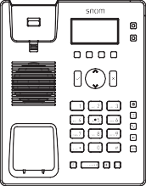

Quick Installation

Guide

D120

* 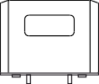Базовый телефонный блок

GNU

General Public License

* Подножка
* Трубка
* Шнур трубки
* Сетевой кабель
* Руководство по быстрой установке, Стандартная общественная лицензия GNU

## Установка и снятие подножки

Подножка имеет четыре защелки, две более узкие и более длинные и два шире и короче..

### Прикрепление

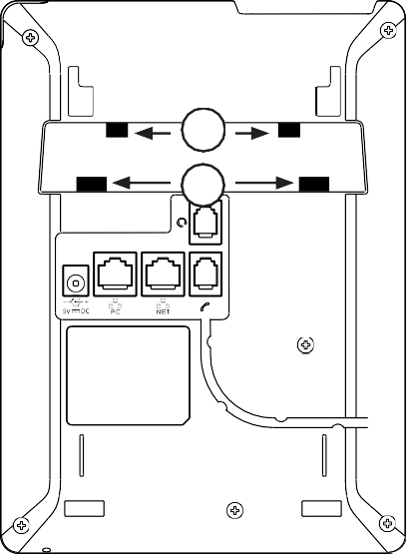

**2**

**1**

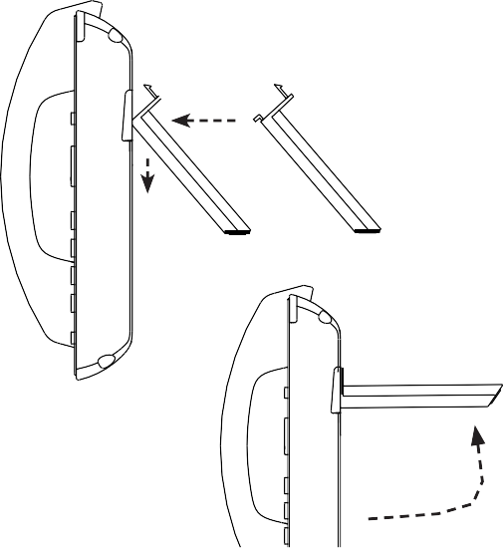

**1**

**2**

**3**

*Fig 1 Fig. 2*

1. Вставьте более широкую и короткую защелки в отверстия, отмеченные  (рис. 1), как показано в шагах 1 и 2 (рис. 2).
2. Наклоните подставку вверх, как показано на шаге 3 (рис. 2), и вставьте более узкую и длинную защелки в отверстия, отмеченные (рис. 1). Обратите внимание, что при вставке крючков вы столкнетесь с небольшим сопротивлением.

Отсоединение

Слегка нажимайте вниз на свободный конец подставки, пока крючки на двух более узких/длинных защелках не высвободятся из отверстий, отмеченных (рис. 1), затем потяните подставку вверх и в сторону от нижней части корпуса телефона.

Вращение язычка люльки

Телефон поставляется с выступом на уровне внутреннего края кредла (рис. 1). Если вы собираетесь закрепить телефон на стене, рекомендуем повернуть язычок на 180° вокруг своей вертикальной оси. После поворота кончик язычка будет немного выступать над краем люльки (рис. 4). Небольшое прямоугольное отверстие в корпусе приемника (рис. 5) идеально подходит к теперь выступающему наконечнику, надежно удерживая приемник в вертикальном положении на стене.

**1. 2. 3. 4.**



1. Сдвиньте пластиковый язычок с держателя (рис. 2).
2. Поверните вкладку на 180°.
3. Сдвиньте язычок обратно в держатель (рис. 3).



|  |
| --- |
|  |
|  |
|  |

*Fig. 5*

## Подключение телефона



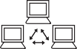5V DC

(1, 2) (2, 3)

(1) If no PoE available

(2) Not included in delivery

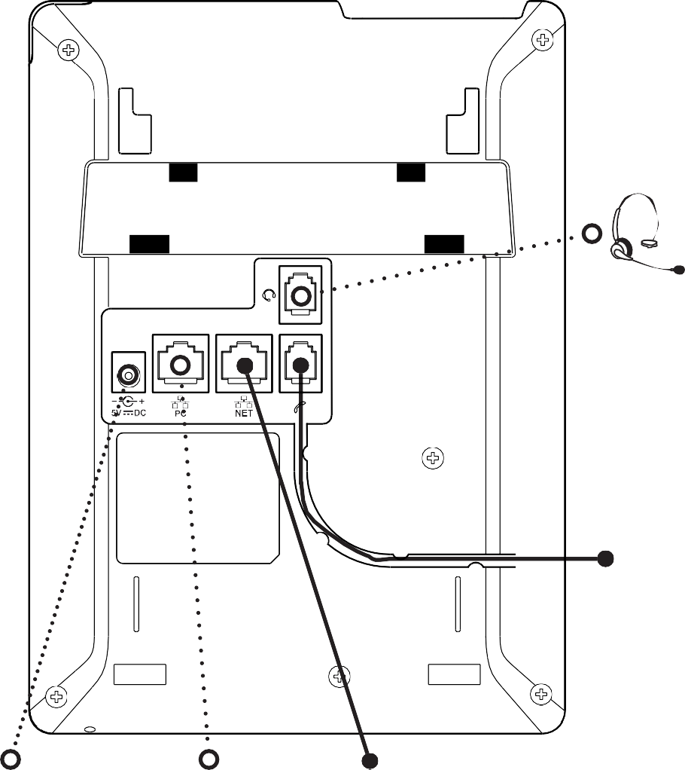

(2, 3)

(3) Optional

Телефон может работать с питанием через Ethernet (PoE), предоставляемым по сетевому кабелю, или, если PoE недоступно в вашей сети, с одним из отдельно приобретаемых адаптеров питания (см. «Характеристики продукта» на стр. 9).

* Подключите кабель Ethernet (сетевой) к разъему RJ45 с маркировкой «NET», а другой конец подключите к сети, чтобы установить канал передачи данных.

Если PoE недоступен, вставьте вилку блока питания в разъем с маркировкой «5V DC» и подключите вилку к сетевой розетке.

* Второй разъем RJ45 с маркировкой «ПК» предназначен для последовательного подключения дополнительных устройств Ethernet без необходимости использования второй линии подключения Ethernet.

## Подключение проводной гарнитуры

Подключите проводную гарнитуру к аудиоразъему RJ с маркировкой " " (гарнитура не входит в комплект поставки).

Инициализация и регистрация телефона Предпосылки

Чтобы иметь возможность использовать VoIP, вы или ваша компания должны иметь:

* Широкополосное подключение к Интернету.
* Доступ в Интернет через маршрутизатор. Это может быть отдельное устройство, доступное в различных версиях от разных производителей, или в виде маршрутизатора на сервере или ПК.
* Информация об учетной записи, предоставленная вашим сетевым администратором или учетной записью VoIP у поставщика услуг VoIP, который поддерживает стандарт VoIP SIP. Телефон поддерживает до 2 учетных записей VoIP с одним или несколькими провайдерами VoIP.

Регистрационная информация, полученная от вашего интернет-провайдера или сетевого администратора, может отличаться и содержать обязательные и необязательные данные. Требуемые данные обычно включают:

* Аккаунт (обычно номер телефона). На телефонах Snom учетная запись называется

«личностью».

* Регистратор
* Пароль

Также могут потребоваться имя пользователя, имя аутентификации и исходящий прокси-сервер. Это параметры, которые можно настроить только в веб-интерфейсе телефона после его успешной регистрации. Если ваш провайдер или ваша сеть предоставляет учетную запись почтового ящика, этот параметр также настраивается в веб-интерфейсе. Дополнительные сведения см. в разделе «Идентификационные данные/учетные записи» на странице 68.

### Инициализация

Телефоны Snom работают по принципу plug-and-play. Как только телефон подключится к вашей сети, он начнет инициализацию.

Примечание. Обычно инициализация выполняется полностью автоматически с использованием DHCP. Если телефон не может обнаружить DHCP-сервер в подсети, вас спросят: Используете ли вы DHCP? Если ваша сеть не поддерживает DHCP, нажмите и введите IP-адрес, сетевую маску, IP-шлюз и DNS-сервер вручную. Спросите их у своего интернет-провайдера или сетевого администратора.

Наблюдайте за дисплеем и, когда вас попросят,



сделайте выбор с помощью на навигационной клавише и сохранить с



1. Вам будет предложено выбрать язык на английском

языке. Использовать

выбрать другой язык, если

применимо, и нажмите, чтобы сохранить выделенный язык.

1. Далее вам будет предложено на выбранном вами языке выбрать часовой пояс. Это влияет на время, отображаемое на вашем дисплее.

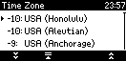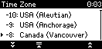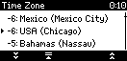

*Fig. 1 Fig. 2 Fig. 3*

Нажимайте на навигационную клавишу, чтобы перемещаться вверх или вниз по списку по

* + одному элементу за раз. Когда отображаются все часовые пояса (рис. 1), у вас также есть возможность перейти к началу следующего часового пояса, нажав функциональную клавишу под .



* + Нажмите функциональную клавишу под

показывать только те часовые пояса, где выбран

говорят на телефонном языке. ПРИМЕЧАНИЕ. Если вы выбрали английский язык, отображаются



* + все часовые пояса.

Нажмите функциональную клавишу под чтобы показать все часовые пояса и все страны или города

* + в пределах отдельных часовых поясов, если таковые имеются (рис. 2). Нажмите, чтобы сохранить выбранный часовой пояс (рис. 3).

1. Далее вам будет предложено выбрать тоновую схему страны. Это влияет на гудок, который вы слышите, когда берете трубку. В разных странах используются разные

сигналы набора номера.

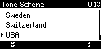

* + Press на навигационной клавише, чтобы перемещаться вверх или вниз по списку по одному элементу за раз.



* + Press  для сохранения тональной схемы выбранной страны.

1. На дисплее отображается экран «Добро пожаловать». Нажмите любую клавишу, чтобы войти в систему.



1. Введите номер счета и сохраните с пом. ощью

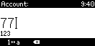

Примечание. См. «Ввод цифр, букв, специальных символов и символов» на стр. 23 о том, как вводить цифры и буквы.

1. Войдите в регистратор и сохрани.те с помощью

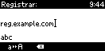

1. При необходимости введите пароль, полученный от вашего интернет-провайдера или администратора, и

Нажмите .

После успешной регистрации вы увидите символ телефона и зарегистрированную учетную запись (идентификацию) в строке идентификации под строкой даты/времени:

*Infobar with date& time Identity line*

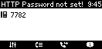

**Примечание:** Если ты видишь счет на дисплее, которому предшествует или и телефон

X

не работает, сервер может быть недоступен либо для обслуживания, либо из-за неисправности.

Регистрация и инициализация должны быть завершены, как только сервер заработает. и снова бег. Вы можете проконсультироваться со своим администратором или

поставщиком услуг, если в течение разумного периода времени ничего не произойдет.

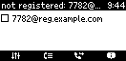

Что делать, если инициализация и регистрация не увенчались успехом

Вашей сети или вашему провайдеру VoIP может потребоваться больше данных для входа, чем запрошено телефоном Snom в процессе инициализации и регистрации. Эти данные вводятся в веб-интерфейсе телефона. Для получения дополнительной информации обратитесь к системному администратору сети или поставщику услуг VoIP.

1. Получив все необходимые данные, откройте веб-интерфейс телефона. Дополнительные сведения см. в разделе «Открытие веб-интерфейса» на стр. 31.
2. Откройте Configuration Identity 1 и введите любую дополнительную информацию для входа, которую вы получили от своего провайдера. Дополнительные сведения см. в разделе «Идентификационные данные/учетные записи» на стр. 68.

Примечание. Ряд поставщиков услуг IP-телефонии и ряд SIP-АТС требуют настроек, отличных от стандартных заводских настроек Snom. На веб-странице Snom перечислены многочисленные провайдеры и АТС, которые были протестированы на совместимость с нашими телефонами, а также конкретные настройки, которые могут потребоваться. Не изменяйте стандартную конфигурацию, если вы не знаете, что делаете. Может потребоваться помощь специалиста.

Исправление часов

Телефон получает время и дату с вашего сервера времени NTP. Если время и/или дата на дисплее неверны, вам может потребоваться установить правильный часовой пояс.

Настройки часового пояса можно изменить на телефоне и в веб-интерфейсе, когда телефон находится в режиме администратора.

* Изменение настроек: см. «Часовой пояс» на стр. 72.

Если время по-прежнему неверно, возможно, проблема связана с сервером времени. Обратитесь к сетевому администратору или вашему IP-провайдеру.

Форматы по умолчанию:

* Время. 2 4-часовые часы, например. 17:35. Изменение форматов AM и PM: см.

«Форматы даты и времени».

на странице 71.

* Свидание. Формат даты США ММ/ДД/ГОД, например. 23.11.2010. Переход на европейский формат

ДД.ММ.ГОД, например, 23.11.2010: См. «Форматы даты и времени» на стр. 71.

# Знакомство с телефоном

## С одного взгляда

Краткий обзор заводских настроек:

Исходящий личность:

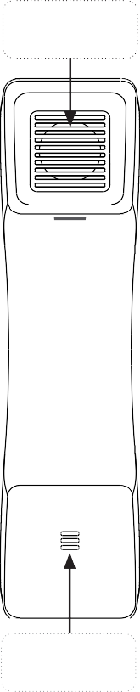

Телеф он

оратор

Микрофон

трубки

**Светодиод вызова**

* + Быстро мигает: входящий вызов

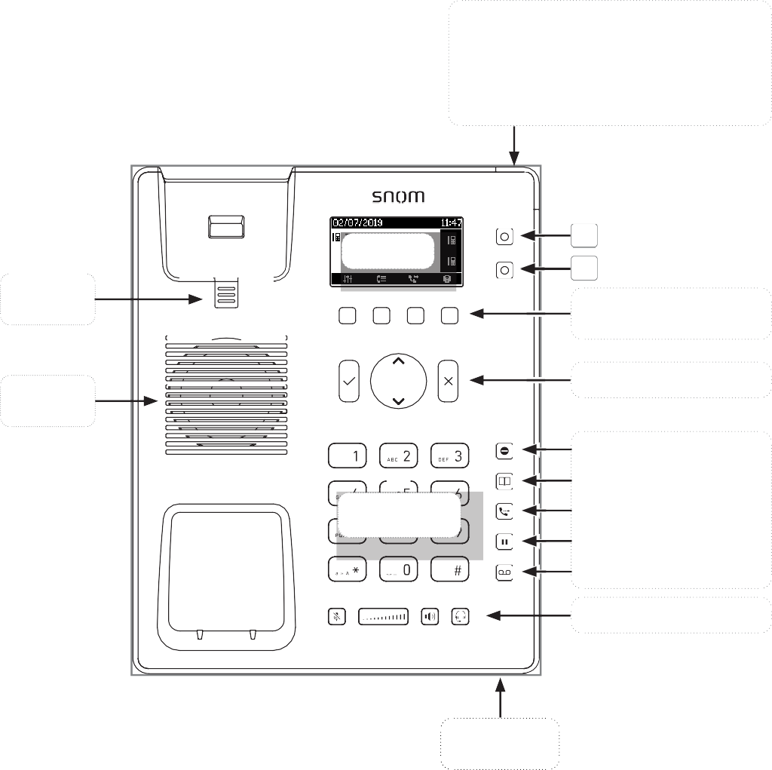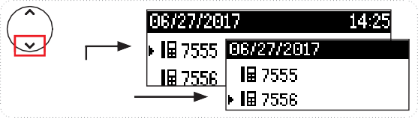

* + Горит постоянно: занят или пропущен вызов
  + Медленно мигает: вызов на удержании

P2: Нажмите и удерживайте, чтобы отобразить полные SmartLabels

Телеф

он

вкладк

P1 Клавиши SmartLabel со

P2 светодиодами

Display - idle screen

а

«остал ьное»

Корпус динам ика

Alphanumeric keypad

Контекстно-зависимые функциональные клавиши

Клавиши навигации

Не беспокоить Каталог Передача

Держать

Клавиша сообщения

Клавиши управления звуком

Корпус микрофон

#### Клавиши навигации

* Подтверждение, сохранение действий и ввода, и возврат к предыдущему экрану
* Прием звонков по громкой связи и в режиме гарнитуры
* **Из экрана ожидания: Набранные вызовы (повторный набор)**
  + С экрана ожидания: Меню настроек

Выберите исходящую личность/акк

аунт

* Отмена действий и ввода, а также возврат к предыдущему экрану
* Завершение вызовов по громкой связи и в режимах гарнитуры и трубки
* В настройках перечисляет: Перейти вверх Перейти вниз
* При редактировании: Переместить курсор вправо Переместить курсор влево

#### Клавиши управления звуком

Регулировка громкости

* + звонка, когда телефон находится в режиме ожидания или звонит.
  + громкоговорителя трубки/корпуса во время разговора.

Отключить/включить микрофон. Громкая связь.

* В режиме ожидания: нажмите, чтобы набрать номер и принять вызов по громкой связи.
* Во время разговора: включение/выключение громкой связи.

Гарнитура.

* В режиме ожидания: нажмите, чтобы набрать номер и принять вызов на гарнитуре.
* При вызове: передача звука на громкую связь, т. е. переключение между режимом трубки и громкой связи.

#### Клавиши SmartLabel (свободно программируемая функция) со светодиодами

Светодиодные клавиши P1 и P2

Дополнительные сведения см. в разделе «Настройка функциональных клавиш» на стр. 57.

Значение по умолчанию — линия.

* Быстро мигающий светодиод: входящий вызов. Нажмите клавишу или для подтверждения.
* Постоянно горящий светодиод: на связи. .
* Медленно мигающий светодиод: вызов на удержании
* Нажмите P2 в режиме ожидания на две секунды, чтобы активировать альтернативный метод отображения SmartLabels. Заводская настройка: режим коротких этикеток по умолчанию,

полноэкранный режим в качестве альтернативной настройки и автоматический возврат к настройкам по умолчанию через три секунды.

#### Специальные программируемые функциональные клавиши

Настройки по умолчанию обозначены символом, напечатанным на соответствующей клавише.

Режим «Не беспокоить» (DND). Входящие звонки не звонят; вызывающие абоненты слышат сигнал

«занято».

Внутренний телефонный справочник. Дополнительные сведения см. в разделе «Каталоги» на стр. 35.

 Передача. Перевод активных и поступивших вызовов. Дополнительные сведения см. в разделе «Перевод вызовов» на стр. 50.

Держать. Перевод активного вызова на удержание. Дополнительные сведения см. в разделе

«Удержание» на стр. 48.

Сообщение. Получение голосовых сообщений. Дополнительные сведения см. в разделе «Ключ MWI» на стр. 20.

**Контекстно-зависимые программируемые функциональные символы и функциональные клавиши** Нажмите функциональную клавишу под символом дисплея, чтобы активировать функцию,

открыть список и т. д., обозначенные символом над клавишей. Дополнительные сведения о программировании функциональных клавиш см. в разделе «Настройка функциональных клавиш» на стр. 57.

Функции по умолчанию, доступные на экране ожидания:

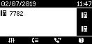

Меню настроек. Дополнительные сведения см. в разделе «Настройки» на стр. 27.



История звонков. Списки пропущенных, набранных и принятых вызовов. Дополнительные сведения см. в разделе «История вызовов (списки вызовов)» на стр.



52.

Переадресация вызова. Дополнительные сведения см. в разделе «Переадресация вызовов» на стр. 54.



/ Меню помощи? с IP-адресами телефона и Snom Wiki заменено информационным меню  новая информация о статусе



?



(переадресация звонков активна, пароли не установлены, пропущенные звонки и т.д.) доступна.

## светодиодные индикаторы

### Светодиод вызова

Ярко-красный светодиод, расположенный в верхней части дисплея, указывает на входящие, текущие, удерживаемые и пропущенные вызовы. Это будет:

* Быстро мигает при поступлении вызова.
* Горит постоянно при наборе номера, во время разговора и при пропущенном вызове.

Отключение светодиода после пропущенного вызова: откройте экран информации о состоянии, нажав функциональную клавишу

под кнопку на дисплее, прокрутите до пропущенного вызова (при необходимости выберите с помощью



предыдущая стрелка ) и удалите его, нажав функциональную клавишу под .

* Медленно мигает, если вы поставили вызов на удержание.

### Светодиоды клавиш SmartLabel

В зависимости от функции, назначенной клавише, светодиод на клавише будет активирован, когда произойдет событие клавиши. Заводская настройка «линия». Светодиоды клавиши линии будут:

* быстро мигать при поступлении вызова на линию;
* горит постоянно, когда на линии есть текущий вызов;
* медленно мигать при удержании вызова на линии;
* отключаться, когда линия свободна.

Когда на клавиши назначены другие функции, светодиоды могут светиться или мигать. Например: Когда функция «добавочный номер» назначена клавише, а мониторинг внутренних номеров включен на обоих телефонах, светодиод загорится.

* быстро мигать при поступлении вызова на внутренний номер;
* постоянно светиться, когда внутренний номер занят;
* быть выключенным, когда внутренний номер не занят

## Жесткие клавиши

### Клавиши SmartLabel

Функциональные клавиши SmartLabel со светодиодами P1 и P2  можно свободно запрограммировать на телефоне и на странице «Функциональные клавиши» веб-интерфейса телефона со всеми доступными функциями. Дополнительные сведения см. в разделе «Настройка функциональных клавиш» на стр.

1. Заводские настройки по умолчанию см. в разделе «Контекстно-зависимые программируемые функциональные символы и функциональные клавиши» на стр. 18.

### Контекстно-зависимые программируемые функциональные клавиши

Эти функциональные клавиши можно запрограммировать на телефоне и на странице

«Функциональные клавиши» веб-интерфейса телефона с рядом ключевых событий; эти функции будут доступны, когда телефон находится в режиме ожидания. Дополнительные сведения см. в разделе «Настройка функциональных клавиш» на стр. 57. Заводские настройки по умолчанию см. в разделе «Контекстно-зависимые программируемые функциональные символы и функциональные клавиши» на стр. 18.

Вы не можете изменить функции, доступные, когда телефон активен, например, когда вы разговариваете по телефону, когда звонит телефон и т. д. В зависимости от активности будут доступны разные функции.

### Клавиши навигации, подтверждения и отмены

можно запрограммировать с помощью ключевых событий, доступных в раскрывающихся меню. Дополнительную информацию см. в разделе «Настройка функциональных клавиш» на стр. 57. Заводские настройки:

|  |  |  |
| --- | --- | --- |
|  | **Клавиша навигации** | |
|  | * В режиме ожидания: нажмите, чтобы открыть меню настроек. * В настройках списки: перемещение вверх по списку по одному элемен * за раз.   При редактировании: Перемещение курсора вправо. |
|  | * В режиме ожидания: нажмите, чтобы выбрать идентификатор для исх * вызовов.   В настройках списки: перемещение вниз по списку по одному элемент   * При редактировании: Перемещение курсора влево. |
|  | * **В режиме ожидания: Откройте список набранных номеров, повторите набор.** * Нажмите, чтобы принимать вызовы по громкой связи и в режиме гарнитуры. * Нажмите, чтобы подтвердить действия/настройки и вернуться к предыдущем | |
|  | * Нажмите, чтобы завершить вызовы по громкой связи, а также в режимах гарн трубки. * Нажмите, чтобы отменить действия и вернуться к предыдущему экрану. | |

ту/кнопке одящих

у за раз.

у экрану. итуры и

### Ключ MWI



Ключ сообщения. Нажмите клавишу для получения сообщений. В зависимости

от вашей сети может потребоваться ввести код или PIN-код. Пожалуйста, проконсультируйтесь с вашим провайдером VoIP или ИТ-администратором.

Клавиши управления звуком

а

|  |  |
| --- | --- |
|  | * Во время разговора: отключение и включение микрофона трубки или корпус * На экране ожидания: включение и выключение режима «Не беспокоить» (DND) для всех учетных записей, зарегистрированных в телефоне. В режиме «Не беспокоить» входящие   вызовы не звонят; вызывающие абоненты слышат сигнал «занято».  Исключение: телефонные номера из списка VIP вашего каталога (см. «Типы контактов» на стр. 36).  Когда режим «Не беспокоить» включен, на дисплее отображается символ «Не беспокоить» (рис. 1).    *Fig. 1 Fig. 2*  Примечание. Если вы хотите включить режим «Не беспокоить» только для одного удостоверения (рис. 2), используйте настройки удостоверения в пользовательском веб-интерфейсе телефона, «Идентификатор конфигурации №», вкладка «Функции»,  «Не беспокоить». |
|  | Нажмите на правый или левый край клавиши, чтобы отрегулировать громкость.   * Отрегулируйте громкость звонка, когда телефон находится в режиме ожидания или звонит. * Отрегулируйте громкость динамика во время разговора. |
|  | * Кратковременно нажмите клавишу для переключения между режимом громкой связи и теле трубки. * Введите номер на дисплее и кратковременно нажмите клавишу, чтобы набрать номер на дис * Коротко нажмите клавишу, чтобы принять вызов по громкой связи. |
|  | * Кратковременно нажмите клавишу для переключения между режимом трубки и гарнитуры. * Введите номер на дисплее и кратковременно нажмите клавишу, чтобы набрать номер на дис * Коротко нажмите клавишу, чтобы принять вызов на гарнитуре. |

фонной плее.

плее.

### Буквенно-цифровая клавиатура

#### Режимы ввода и навигация

Текущий аудиорежим ( *, ,* )



Режим ввода: цифры

Удалить символ слева от курсора

*Fig. 1*

Информация о статусе

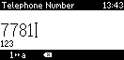

Текущий режим ввода Следующий режим ввода

Изменение режима ввода

*Fig. 2*



Пул: Каталог, LDAP, списки вызовов



Удалить символ слева от курсора



⇩

Режимы ввода: 123:

Цифры abc:

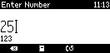

Нижний регистр ABC:

Буквы верхнего регистра



Повторный набор

Текущий режим ввода: 123: Цифры abc: Нижний регистр ABC: Буквы верхнего регистра

Следующий режим ввода:

: Цифры



: Нижний регистр

: Заглавные буквы

*Fig. 3*

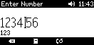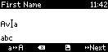

⇩

При наборе номера (рис. 1) режим ввода всегда цифры. При редактировании записей справочника (рис. 2) и идентификаторов текущий режим ввода указывается под курсором. Нажмите левую функциональную клавишу под дисплеем, чтобы переключиться на следующий режим ввода.

|  |  |  |
| --- | --- | --- |
| Текст под курсором = текущий режим ввода | Нажмите функциональную клавишу, чтоб  переключиться на следующий режим ввод | ы Следующий режим в  а |
| 123 |  | abc |
| abc |  | ABC |
| ABC |  | 123 |

вода

#### Перемещение курсора влево и вправо

При вводе номеров для набора номера, а также при редактировании личных данных и записей справочника стрелки вверх и вниз на навигационной клавише используются для перемещения курсора влево и вправо (рис. 3).

* Нажмите стрелку вверх, чтобы переместить курсор влево, не удаляя символы.
* Если справа от курсора есть какие-либо символы, нажмите стрелку вниз, чтобы переместить курсор вправо, не удаляя ни один из них.

Ввод цифр, букв, специальных символов и символов

При вводе букв и специальных символов делайте короткую паузу после каждого символа, пока курсор не переместится вперед, чтобы не перезаписать последний введенный символ. При вводе цифр пауза не требуется.

Цифры. В цифровом режиме нажмите соответствующую цифровую клавишу, чтобы ввести число, напечатанное на клавише.

Буквы. В режимах ввода строчных и прописных букв быстро нажмите буквенно-цифровую клавишу с соответствующей буквой один, два, три или четыре раза, чтобы ввести первую, вторую, третью или четвертую букву, напечатанную на клавише. Делайте короткую паузу после каждой буквы.

Пример: в режиме строчных букв нажмите клавишу «2» один раз, чтобы ввести «a», два раза, чтобы ввести «b», и три раза, чтобы ввести «c».

Буквы с ударениями и умлаутами. В режимах ввода строчных и прописных букв нажмите буквенно-цифровую клавишу с основной формой соответствующей буквы столько раз, сколько необходимо. Делайте короткую паузу после каждой буквы. Доступные буквы с диакритическими знаками и умлаутами зависят от языковых настроек телефона.

Пример: если язык телефона немецкий, нажмите клавишу «2» четыре раза, чтобы ввести «ä».

Ввод специальных символов и символов. В режимах ввода строчных и прописных букв быстро нажмите клавиши

«0» и «1» один или несколько раз. Делайте короткую паузу после каждого знака или символа.

* Период. Нажмите «1» один раз.
* Пространство"). Нажмите «0» один раз.
* Подчеркивать ("_"). Дважды нажмите «0».
* Специальные символы, перечисленные в следующей таблице. Нажмите «1» столько раз, сколько указано:

|  |  |  |  |  |  |  |  |  |  |  |  |  |  |
| --- | --- | --- | --- | --- | --- | --- | --- | --- | --- | --- | --- | --- | --- |
| 1x | . | 2x | + | 3x | @ | 4x | 1 | 5x | : | 6x | , |  | |
| 7x | ? | 8x | ! | 9x | - | 10x | _ | 11x | / | 12x | \ | 13x | ( |
| 14x | ) | 15x | ; | 16x | & | 17x | % | 18x | * | 19x | # |  | |
| 20x | < | 21x | = | 22x | > | 23x | $ | 24x | [ | 25x | ] |

## Макет дисплея

*Информационная панель/статус Настроенные удостоверения*

Линия функциональных клавиш

*Fig. 1*

**В режиме ожидания**

Контекстно-зависимые символы функциональных клавиш

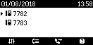

**Когда активен**

Контекстная информация



### В режиме ожидания

В режиме ожидания на дисплее отображается следующая информация:

#### Информационная панель/строка состояния

* При отсутствии сообщений о состоянии или если они были удалены до следующей перезагрузки: Дата и время.
* При наличии сообщений о состоянии: в этой строке может отображаться любое из многочисленных сообщений, касающихся текущего состояния телефона, например, о наличии обновления встроенного ПО, необходимости перезагрузки и т. д. При наличии более одного сообщения о текущем состоянии в любой момент будет показан тот, который имеет наивысший приоритет. Некоторые из сообщений о состоянии, которые вы можете увидеть в режиме ожидания:
  + Текст «Пропущенные:» и общее количество пропущенных вызовов.
  + Тексты «Переадресовать все:», «Переадресовать, когда занято:» или

«Переадресовать после тайм-аута:» и номер телефона, на который будут переадресовываться вызовы.

* + Предупреждения «Пароль HTTP не установлен» и «Пароль администратора не установлен». Их можно отключить, установив пароли или отключив их вручную.

Удаление или временное подавление сообщений о состоянии:

* + Сообщения будут автоматически удаляться при устранении основной причины, т. е. отключении переадресации вызовов, установке пароля HTTP и т. д.
* Временное подавление сообщений: нажмите открыть экран «Информация о состоянии»; в качестве альтернативы вы можете найти экран в меню настроек > Информация > Информация о состоянии. Если



больше, чем сообщение, используйте /, чтобы выбрать одно из списка. Нажимать чтобы просмотреть детали



выбранного элемента, если он доступен, например. номер и время/дата пропущенного звонка; Нажмите к

удалить выбранный элемент.

Контекстная область: настроенные удостоверения.

|  |  |
| --- | --- |
|  | Активная личность   * Активные идентификаторы обозначаются символом телефона и добавочным номером или именем. * Активные идентификаторы можно использовать для совершения и приема вызовов. * Если на телефоне имеется более одного активного идентификатора, при совершении вызовов будет использоваться текущий исходящий идентификатор. |
|  | Исходящая личность   * Если в телефоне имеется более одного активного идентификатора, перед символом телефона исходящего идентификатора стоит стрелка . Когда вы звоните кому-то, это ваша личность для звонка. * Выберите другую идентификацию для следующего вызова, нажав клавишу навигации. |
| / X | Личность не зарегистрирована должным образом |





Примечание. Учетные записи можно деактивировать, не удаляя настройки регистрации, изменив их статус на «неактивный» в веб-интерфейсе телефона. Неактивные удостоверения не отображаются на экране ожидания. Они не могут быть вызваны или выбраны в качестве исходящего идентификатора. Чтобы деактивировать идентификацию, откройте веб-интерфейс телефона > Идентификация конфигурации (1-2).

* 1. Отключите параметр «Идентификация активна».
  2. Нажмите «Перерегистрировать».
  3. Нажмите Сохранить.

Сведения о настройке новых удостоверений или изменении существующих см. в разделе

«Удостоверения/учетные записи» на странице 68.

#### Линия функциональных клавиш

Символы на кнопках в этой строке обозначают функции, которые можно активировать нажатием функциональной клавиши под соответствующим символом. Полный список см. в разделе «Приложение 1. Символы и значки дисплея» на стр. 84. Заводские настройки по умолчанию:

|  |  |  |
| --- | --- | --- |
|  | Каталог. См. «Каталог» на стр. 35. | |
|  | Меню настроек. См. «Настройки» на стр. 27. | |
|  |  | Переадресация всех вызовов (вкл./выкл.). См. «Переадресация вызо стр. 54. |
| ? | Меню справки с IP-адресом телефона и IP-адресом Snom Wiki. Эта клавиша заменяется клавишей информации о состоянии, когда доступны новые сообщения о состоянии. | |
|  | Отображение всех доступных в настоящее время сообщений о состоянии.  Всякий раз, когда сообщение о состоянии становится доступным, эта клавиша заменяет функцию, назначенную клавише.  Нажмите клавишу для отображения сообщений о состоянии; нажмите, чтобы удалить выделенное сообщение о состоянии. Когда все удаляемые сообщения исчезнут, символ исчезнет из строки функциональных клавиш; сообщение в строке состояния также исчезнет.  Функция, сопоставленная с клавишей, теперь снова доступна для этой | |

  вов» на





клавиши до тех пор, пока не будет доступно новое сообщение о состоянии или до перезагрузки, когда все те*2*к*5*ущие сообщения о состоянии будут отображаться заново.

Когда телефон активен

Дисплей будет информировать вас о любых действиях, выполняемых телефоном (см. рис. 1 на стр. 23). Эта информация представлена в виде текста или символов, или того и другого.

Информация/строка состояния. Название текущей деятельности и время.

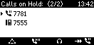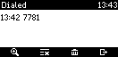

#### Контекстная область

В зависимости от активности эта область будет содержать символы (звонок входящего вызова, звонок исходящего вызова, записи списка и т. д.) и текст, такой как вызывающий номер телефона, вызываемый добавочный номер, партнеры по конференции и т. д. (см. рис. 1 на стр. 23).

Линия функциональных клавиш

В зависимости от текущей активности телефона в строке функциональных клавиш будут представлены различные функции, которые можно активировать, нажав функциональную клавишу под соответствующим символом. См. "Приложение 1. Символы и значки дисплея" на стр. 84 для получения списка доступных функций.

## Настройки

На телефоне можно регулировать сравнительно небольшое количество настроек; многие другие доступны в веб-интерфейсе телефона.

### Настройки телефона

Нажмите, чтобы открыть меню настроек на дисплее. Чтобы открыть подменю и настройки, нажмите их номер на буквенно-цифровой клавиатуре или перейдите 

к настройке и нажмите .

#### Настройки, доступные в пользовательском режиме

|  |  |  |  |  |
| --- | --- | --- | --- | --- |
| **1 предпочтения** | **2 функции вызова** | **3 Личность** | **4 Техническое**  **обслуживание** | **5 Информация** |
| **1 язык** | **1 Переадресация**  **вызова** | **1 Выберите личность** | **1 безопасность** | **1 Информация о** |
| **2 Дата и время** | 1 Переслать все | **2**  **Перерегистрирова** | 1 Административный  торный режим(1) | **2 Информация о** |
| 1 Формат даты | 2 Вперед  когда занят | **ть личность** 2  б к | Установите PIN-код  локировки  лавиатуры | **3 Справка** |
| 2 24-часовые часы | 3 Вперед после тайм-аута | **2 Перезагрузка** |  |
| **3 Аудио** | **2 исходящих выз** |  | | |
| 1 тон  Схема | 1 автоматически |
| 2 звонка | 2 Автодозвон при занятости |
| 3 Объем Настройки | 3 номер Гадание |
| **4 Дисплей** | 4 Завершение в |
| 1  контраст | 5 Скрыть свой исходящий ID |
| 2 Подсветка активности | **3 Входящие звон** |
| 3 Подсветка  в режиме ожидания | 1 Ожидание вы |
| **иональных** | 2 Автоответ |
| клавиша линии | 3 Отклонить анонимный |

**статусе системе**

**ова**

й набор

ызова

**ки** зова

**5 функц клавиш**

1

1. Пароль администратора необходим для возврата телефона в режим администратора.

ПРИМЕЧАНИЕ. Заводской пароль администратора по умолчанию — 0000 (4 x ноль). В целях безопасности мы рекомендуем вам установить собственный пароль администратора.

Обязательно запишите его и храните в надежном месте, потому что, если он будет утерян или забыт, вы не сможете вернуть телефон из режима пользователя в режим администратора и получить доступ ко всем настройкам телефона.

Большинство индивидуальных настроек описаны в других разделах данного руководства: см. «Использование телефона» на стр. 43 и «Настройка параметров телефона» на стр. 68.

Настройки, доступные в режиме администратора

В режиме администратора доступны все настройки меню телефона и веб-интерфейса телефона.

**1 предпочтения 2 функции**

**вызова**

#### 3 Личность

**4 Сеть**

#### 5 Техническое 6 Информация обслуживание

**1 язык**

**1**

**Переадресация вызова**

**1 Выберите**

**личность**

**1 IP-настройки**

**1 безопасность**

**1 Информация о статусе**

**2 Дата и время**

**2 Перерегистрировать**

1 Переслать все **личность**

1 IPv4

1 пользовательский **2 Информация о системе**

1. часовой пояс
2. Формат даты
3. Переслать, если занято
4. Вперед после тайм-аута

**3 Изменить личность**

1 хотдеск

2 Изменить

2 IPv6

**2 веб-сервера**

1. Установите

PIN-код блокировки

клавиатуры

**2 Перезагрузка**

1. **Справка**

режим(1)

3 24-часовые часы

**2 исходящих вызова**

личность

1 веб-сервер

1. **Сбросить значения**

1

**3 Аудио**

автоматический

1. **Выход из**

2 Тип

1 тон Схема

н2аАбвотроматический **системы**

повторный набор занятого номера

веб-сервера

3 Имя пользователя

2 звонка 3 Угадывание числа 4 Пароль

1. Объем Настройки
2. **Дисплей**

1 контраст

2 Подсветка

активности 3 Подсветка в режиме ожидания

1. **функциональных клавиш**
   1. Звонок Завершение
   2. Скрыть собственный исходящий идентификатор

**3 Входящие звонки**

1. Ожидание вызова
2. Автоответ
3. Отклонить анонимный
   1. **VLAN**
      1. VLAN ID
      2. VLAN

Priority (0-7)

* 1. **Расширенный**

1 802.1X

2 Оборудование

1 клавиша линии

3 NTP

4 DNS

1. Нажатие этой клавиши переведет телефон в режим пользователя; многие настройки будут недоступны (см. следующую страницу). Пароль администратора потребуется для возврата телефона в режим администратора.

ПРИМЕЧАНИЕ. Заводской пароль администратора по умолчанию — 0000 (4 x ноль). В целях безопасности мы рекомендуем вам установить собственный пароль администратора. Обязательно запишите его и храните в надежном месте, потому что, если он будет утерян или забыт, вы не сможете вернуть телефон из режима пользователя в режим администратора и получить доступ ко всем настройкам телефона.

Большинство индивидуальных настроек описаны в других разделах данного руководства: см. «Использование телефона» на стр. 43 и «Настройка параметров телефона» на стр. 68.

### Настройки подсветки и контрастности дисплея

Подсветку и контрастность можно настроить отдельно для времени, когда телефон активен и когда телефон находится в режиме ожидания. Уменьшение интенсивности подсветки снижает энергопотребление устройства. Подсветку в режиме ожидания можно уменьшить до нуля полосок.

ПРИМЕЧАНИЕ. Когда телефон неактивен в течение заданного количества секунд, подсветка переключается в режим ожидания. Этот параметр доступен только в пользовательском веб-интерфейсе телефона, но не на самом телефоне.

#### Интенсивность подсветки

1. Нажимать или функциональная клавиша под , если символ доступен.



1. Нажмите «Настройки».



*Fig. 1*

1. Нажмите Дисплей.
2. Нажмите Подсветка при активности или Подсветка в режиме ожидания (рис. 2).

Нажмите функциональную клавишу под символом плюс или минус в строке функциональных

1. клавиш (рис. 3 и 4), чтобы увеличить ( ) или уменьшить ( ) интенсивность подсветки.



1. По завершении нажмите для сохранения и возврата в меню «Дисплей» (рис. 2).



*Fig. 2 Fig. 3 Fig. 4*

* Период бездействия. Количество секунд, через которое телефон перейдет из режима активности в режим ожидания, можно настроить только в веб-интерфейсе телефона.

1. Откройте веб-интерфейс телефона (см. «Открытие веб-интерфейса» на стр. 31).
2. Нажмите «Настройки» (см. «Как работает веб-интерфейс» на стр. 32).
3. Введите количество секунд в текстовое поле «Затемнение через (в секундах)» (в разделе «Общая информация». Значение по умолчанию — 20 секунд.
4. Нажмите «Применить» и «Сохранить».

#### Контраст

1. Нажимать или функциональная клавиша под , если символ доступен.



1. Нажимать Настройки (см. рис. 1 выше).
2. Нажимать Дисплей.
3. Нажмите Контрастность.



*Fig. 5*

1. Нажмите функциональную клавишу под символом плюс или минус в строке функциональных клавиш (рис. 3 и 4), чтобы увеличить ( ) или уменьшить ( ) контрастность.
2. По завершении нажмите для сохранения и возврата в меню «Дисплей» (рис. 2).

## Веб-интерфейс телефона

Когда вы регистрируете первую учетную запись во время инициализации телефона, ваше имя пользователя и пароль SIP будут зарегистрированы как имя пользователя и пароль HTTP. Если вы хотите изменить их позже, вы можете сделать это в веб-интерфейсе телефона > на странице «Дополнительные настройки» > на вкладке «Безопасность QoS» > в разделе «HTTP-сервер».

Примечание:

* Если вы не замените стандартный пароль администратора на индивидуальный, неавторизованное третье лицо, имеющее доступ к телефону, может установить неизвестный вам пароль администратора. В таком случае вы больше не сможете переключаться из режима пользователя в режим администратора.
* Если вы устанавливаете собственные пароли, обязательно запишите их и сохраните в надежном месте.

Без пароля администратора вы не сможете вернуть телефон и веб-интерфейс из режима пользователя в режим администратора; многие настройки будут недоступны.

Без HTTP-пароля вы не сможете открыть веб-интерфейс телефона.

### Открытие веб-интерфейса

1. Найдите IP-адрес телефона: нажмите или > Информация > 2 Информация о системе.



1. Откройте веб-браузер на своем ПК. Введите IP-адрес с префиксом «http://» или

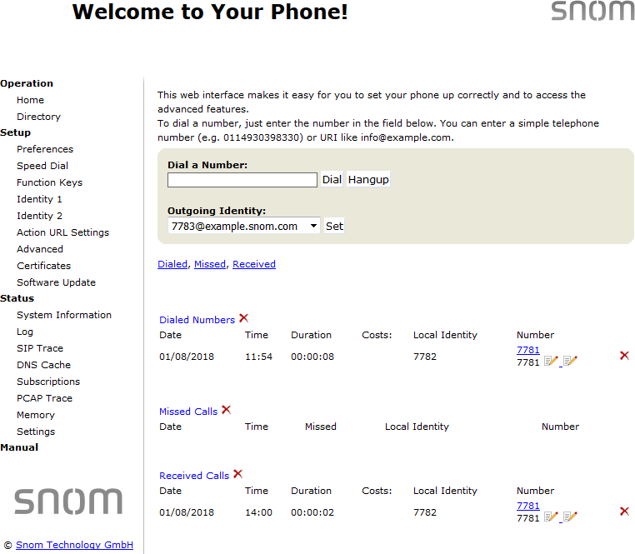«https://» в адресной строке (например: http://192.168.10.115) и нажмите ENTER. Откроется главный экран:

### Как работает веб-интерфейс

Вертикальное меню в левой части окна всегда одинаково, независимо от того, какое окно открыто в данный момент. Доступные пункты меню зависят от того, работает ли телефон в режиме пользователя или администратора.

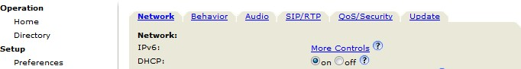Нажмите на пункт меню, чтобы открыть эту страницу. Некоторые страницы содержат несколько документов. Чтобы сделать документ видимым, нажмите на его вкладку. Вес шрифта символов на активной вкладке выделен жирным шрифтом. Одновременно может быть активна только одна вкладка.

Примечание. Любые внесенные вами изменения не вступят в силу, пока вы не нажмете

«Применить». Изменения будут утеряны, если вы откроете другую страницу веб-интерфейса или закроете веб-интерфейс, не нажав предварительно кнопку

«Применить».

После того, как вы нажали «Применить», в некоторых случаях вверху страницы появится кнопка «Сохранить». Нажмите «Сохранить», чтобы сохранить изменения навсегда.

Несохраненные изменения будут потеряны, если телефон отключится от питания или будет отключен от источника питания.



Справа от каждой настройки есть ссылка, обозначенная вопросительным знаком ?? . Нажмите на эту ссылку, чтобы открыть вики-страницу с информацией о настройке (описание, допустимое значение и значение по умолчанию, ссылки на связанные проблемы и т. д.). Нажмите кнопку возврата в браузере, чтобы вернуться в

веб-интерфейс телефона.

Примечание. Возможно, вам придется ввести пароль HTTP, чтобы вернуться в веб-интерфейс телефона.

#### Веб-настройки важнее ручных настроек телефона

В некоторых случаях настройки, активированные в веб-интерфейсе, переопределяют ручные настройки на телефоне. Если настройка, которую вы сделали на телефоне, не вступила в силу, найдите конфликтующую настройку в веб-интерфейсе или обратитесь к администратору.

## Режим пользователя/режим администратора

Телефоны Snom могут работать в режиме администратора или пользователя. В режиме администратора все настройки доступны и могут быть изменены; в пользовательском режиме ряд настроек недоступен. По умолчанию установлен режим администратора.

Когда телефон работает в режиме пользователя, для возврата в режим администратора требуется пароль администратора. Пароль администратора по умолчанию — 0000 (4 x ноль). Мы рекомендуем изменить пароль из соображений безопасности.

Примечание. Не забудьте записать новый пароль и сохранить его в надежном месте; без него необходим сброс TFTP до заводских значений, чтобы вернуть телефон в режим администратора.

Если ваш телефон управляется централизованно, режим пользователя может быть правилом. Пожалуйста, свяжитесь с вашим администратором.

### Пользовательский режим на телефоне

Меню «Сеть» и различные другие настройки недоступны в пользовательском режиме. См. «Настройки» на стр. 27.

### Пользовательский режим в веб-интерфейсе

Некоторые окна, такие как «Настройки», доступны в пользовательском режиме, тогда как многие другие, например, удостоверения, недоступны. Пункт меню «Дополнительно» доступен в пользовательском режиме, но настройки, которые обычно находятся на странице «Дополнительные настройки», недоступны. В пользовательском режиме две страницы выглядят так:

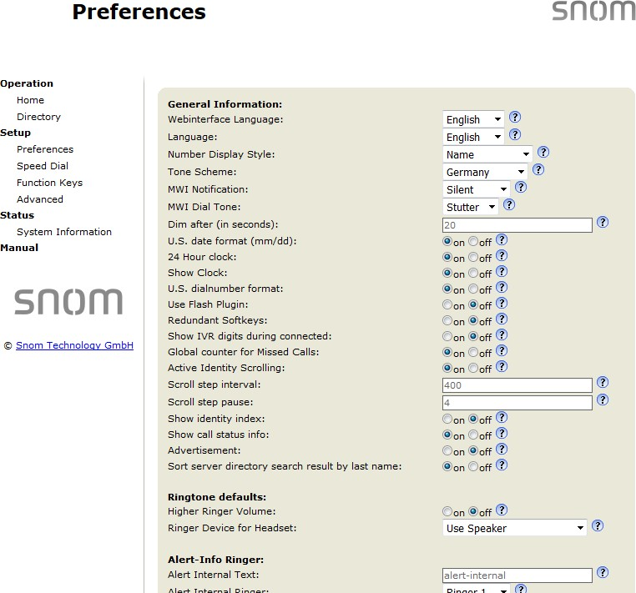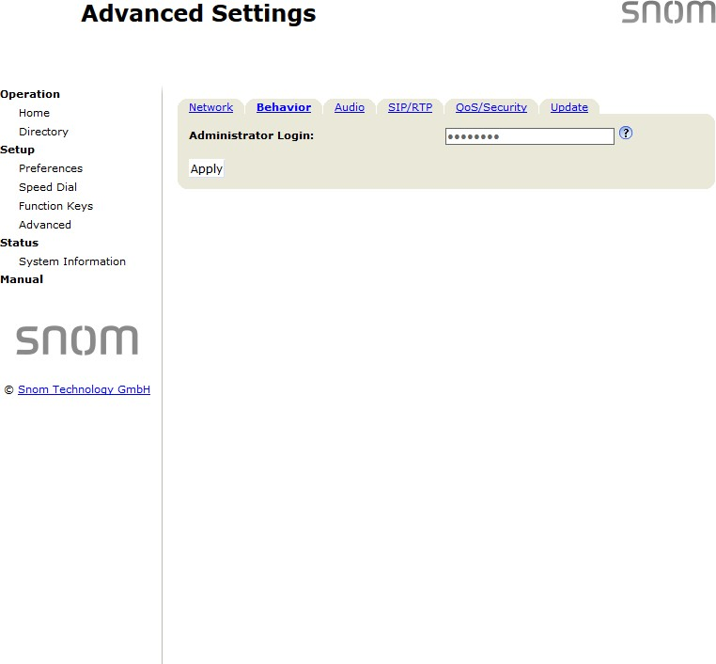

*Fig. 1 Fig. 2*

Чтобы вернуть телефон и его веб-интерфейс в режим администратора, откройте страницу

«Дополнительные настройки», введите пароль администратора в поле «Администратор» и нажмите «Применить» (Рис. 2). Пароль по умолчанию — 0000 (4 х ноль). В режиме администратора две страницы выглядят так:

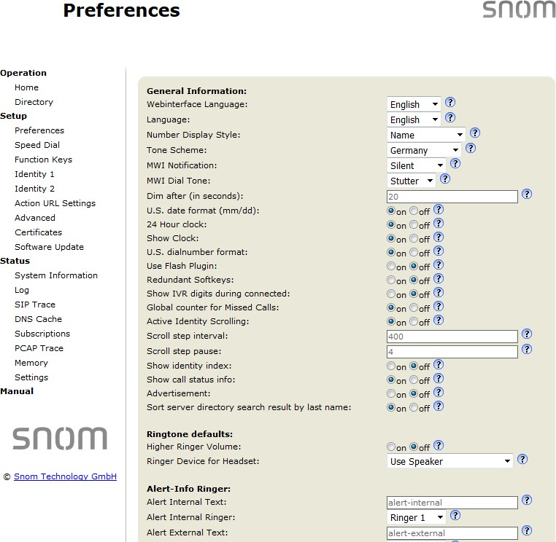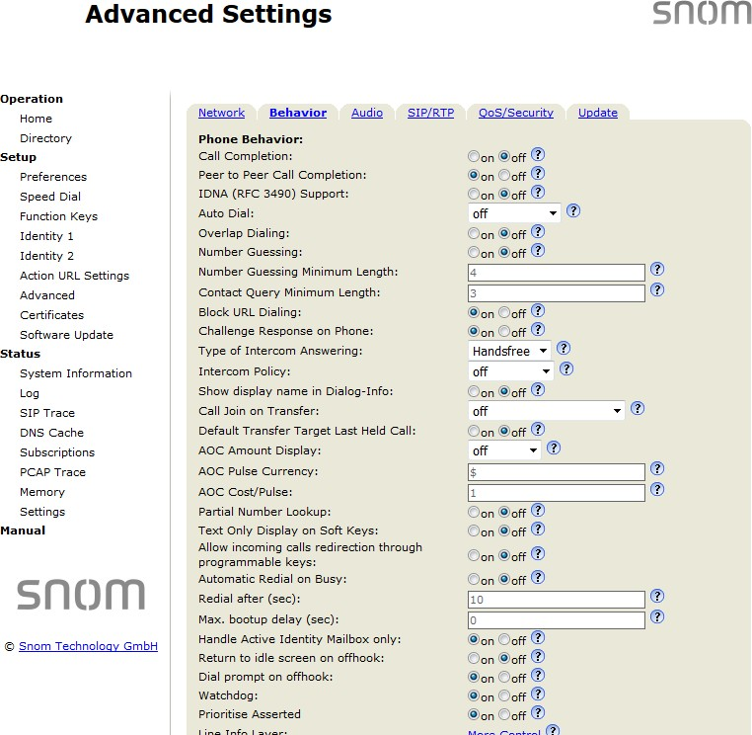

*Fig. 3 Fig. 4*

# Каталоги

## Каталог

Каталог — это встроенный телефонный справочник. Он может содержать до 1000 записей. Записи можно добавлять и редактировать на телефоне и в веб-интерфейсе.

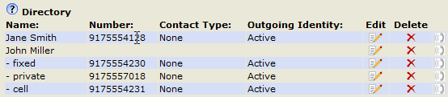

Любые изменения, внесенные вами в веб-интерфейсе, не вступят в силу, пока вы не нажмете «Сохранить» или «Применить» и «Сохранить», в зависимости от версии вашей прошивки. Изменения будут потеряны, если вы откроете другую страницу веб-интерфейса без предварительного нажатия на «Применить»/«Сохранить».

### Определения, пояснения

#### Записи каталога

В каждой записи должен быть хотя бы один номер телефона; возможны несколько связанных телефонных номеров. Если вы не введете имя и/или фамилию и/или псевдоним, номер телефона будет отображаться как под «Именем», так и под «Номером».

* Вход по одному номеру телефона:



* Запись с несколькими связанными телефонными номерами:

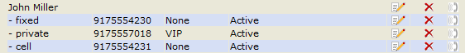

Область номера (N): Возможны индивидуальные настройки для основной записи и каждой подзаписи.

Синяя зона. Данные могут различаться для каждого связанного телефонного номера. Если текстовые поля подзаписи пусты, отображаются данные из основной записи.

Main record **(M**)

Subentry 1

Subentry 2

Область имени. Те же данные для основной записи и всех подзаписей.

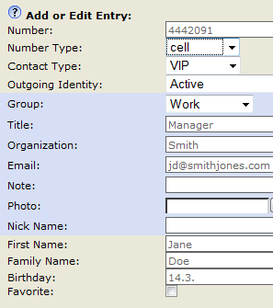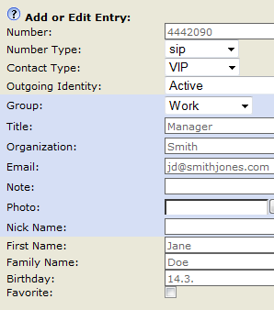

**N**

**N**

**M**

**M**

**M**

**M**

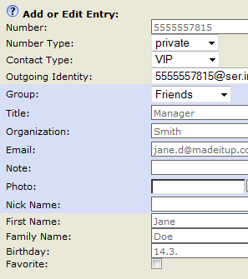

**N**

**S M M S**

**M**

Синяя область подзаписи 2: другой выбор «Группы» (S), другая запись в текстовом поле «Электронная почта» (S). Нет записей в текстовых полях «Название» и «Организация», поэтому они совпадают с основной записью.

#### Типы контактов

VIP: Звонки с номеров с этим типом контакта будут поступать на ваш телефон, даже если активен режим «Не беспокоить». Вы можете назначить мелодию для этого типа контакта. Если ваш VIP также назначен группе (см. ниже) и если у этой группы есть отдельная мелодия звонка, будет воспроизводиться мелодия звонка, назначенная группе.

Список запрещенных: звонки с телефонных номеров с этим типом контакта не будут поступать на ваш

телефон. Вызывающий абонент слышит сигнал «Занято». Чтобы удалить номер из списка запрещенных, вы можете либо

* удалить запись из справочника, нажав на символ «удалить»
* или - если вы хотите сохранить номер в справочнике - измените тип контакта на none или VIP, отредактировав запись. См. «Редактирование записи» на стр. 39 и «Добавление новой записи» на стр. 38.

Чтобы получить больше информации.

#### Исходящая личность

Настройкой по умолчанию является «Активный», что означает, что телефон будет использовать текущую исходящую идентификацию всякий раз, когда вы набираете номер записи телефонной книги.

Вы также можете выбрать конкретное удостоверение, которое будет использоваться в качестве исходящего удостоверения при каждом наборе номера, например, если вы хотите использовать определенного провайдера VoIP для этих вызовов.

Примечание. Чтобы использовать исходящий идентификатор, указанный в справочнике, необходимо набрать номер из справочника. Если вы просто наберете его на клавиатуре, будет использован текущий исходящий идентификатор, отображаемый на дисплее.

#### Группа

Доступные типы групп: «Друзья», «Семья», «Работа», «Коллеги» и «Нет». Значение по умолчанию — нет. Каждому типу группы можно назначить отдельный рингтон.

### Рингтоны

В телефоне есть 10 встроенных мелодий звонка, которые можно назначать личностям, типам групп и типам контактов. Также можно скачать собственную мелодию.

Назначение рингтонов учетным записям: см. «Учетные записи и учетные записи» на стр. 68. **Назначение рингтонов для типа контакта VIP и группового типа**

1. Откройте веб-интерфейс телефона, страницу «Настройки», раздел «Рингтоны каталога».
2. Выберите мелодию из соответствующего раскрывающегося меню и нажмите

«Применить». Если вы выберете «URL-адрес пользовательской мелодии», введите URL-адрес файла данных в текстовое поле. Это должен быть файл типа PCM 8 кГц 16 бит/сэмпл (линейный) моно WAV.

Примечание. Звонки, назначенные контактному типу VIP и любому типу группы, переопределяют звонки, назначенные идентификаторам. Например, если вы назначили звонок 1 одному из идентификаторов, а звонок 2 — группе «Коллеги», телефон будет воспроизводить звонок 2, когда контакт из группы «Коллеги» звонит этому идентификатору.

### Добавление/редактирование записей на телефоне

#### Добавление новой записи вручную

1. Нажимать  чтобы открыть телефонную книгу.
2. Нажмите на навигационную клавишу, чтобы перейти прямо к <Новый элемент>.
3. Нажимать .
4. Введите номер телефона и нажмите . 

Введите псевдоним в текстовое поле «псевдоним» (необязательно) и/или нажмите .

1. Откроется экран Подробности.

Примечание. Вводить псевдоним необязательно. Если вы не введете его, запись будет указана под номером телефона. Вы можете добавить имя и фамилию позже, отредактировав запись на телефоне или в веб-интерфейсе.

1. См. «Редактирование существующей записи» на стр. 37, чтобы узнать, как продолжить.

#### Добавление новой записи из списка вызовов

Дополнительную информацию о списках вызовов см. в разделе «История вызовов (списки вызовов)» на стр. 52.

1. Нажимать чтобы открыть список вызовов.



* + Нажимать чтобы открыть список пропущенных вызовов.
  + Нажимать чтобы открыть список принятых вызовов.
  + Нажимать чтобы открыть список набранных вызовов. Либо нажмите в режиме ожидания, чтобы открыть

список набранных звонков.

1. Использовать / для выбора вызова.
2. Нажимать для просмотра сведений о вызове.



1. Нажимать для добавления имени (если имя было передано) и номера в телефонную книгу. Если имя не было передано, вместо него будет использоваться номер.



См. «Редактирование существующей записи» на стр. 37 о том, как добавить имя, тип телефона, группу и т. д.

#### Сортировка записей

1. Нажимать  чтобы открыть телефонную книгу.
2. Нажимать .



1. С помощью / выберите критерий сортировки (псевдоним, имя, фамилия, организация и т. д.).
2. Нажимать  Сортировать.

#### Редактирование существующей записи

* 1. Нажимать  чтобы открыть телефонную книгу.
  2. Выбор записи: Нажмите / для прокрутки до записи или введите первую букву имени.
  3. Нажмите . Отобразится экран сведений для записи.



* 1. Редактирование детали.

a. Нажмите / для выбора детали.

-bв. Ннеакжоитмораытьх слу.чаВязхавыисуивмиодситтиеоэткрваынбрпаонднсокайздкие,тагдлеи,вы можете ввести или изменить текст. При необходимости отредактируйте данные и нажмите , чтобы сохранить и открыть следующий экран. См. также «Ввод цифр, букв, специальных символов и символов» на стр. 23.



- В других случаях вы увидите последовательность экранов с контекстно-зависимыми кнопками.

Пример: Изменение настроек «группы».

1. Выберите «группа» с помощью . Откроется экран избранного, и вас спросят, контакт является одним из ваших любимых.



1. Если да, нажмите или же ; если нет,  нажмите . Открывается групповой экран.



1. Нажимать / **для выбора группы (семья, друг, коллега, работа или никто). Контакт** открывается тип экрана.
2. Нажмите / , чтобы выбрать VIP, блокировать или ничего.

c. Когда вы закончите редактирование записи, нажмите .

#### Удаление записи

1. Нажимать  чтобы открыть телефонную книгу.
2. Выбор записи: Нажмите / для прокрутки до записи или введите первую букву имени. Примечание. Если с записью связано несколько телефонных номеров, и вы хотите удалить только один из них, нажмите , затем прокрутите список до номера, который хотите удалить.



1. Нажимать . Вас спросят: «Вы уверены?».
2. Если да, нажмите . 

### Добавление/редактирование записей в веб-интерфейсе

Нажмите «Каталог» в меню слева. **Добавление новой записи**

* 1. Введите данные в текстовые поля «Добавить» или «Редактировать запись».
     + Номер: введите номер точно так, как вы его набираете, с кодами страны и города, если необходимо, без скобок, дефисов и пробелов.
     + Тип номера: выберите тип соединения из выпадающего меню. По умолчанию используется SIP.
     + Тип контакта: выберите «Нет», «VIP» или «Запретить» из раскрывающегося списка. Значение по умолчанию — «Нет».

- Звонки из записей в списке "VIP" всегда будут звонить на телефон, даже когда телефон находится в режиме разговора или в режиме "Не беспокоить".

Примечание. Вы можете назначить отдельный рингтон для типа контакта «VIP»: страница «Настройки» > раздел «Рингтоны каталога».

* Звонки из записей в списке "Запретить" не поступают на телефон. Вызывающий абонент слышит сигнал

«занято».

* Исходящее удостоверение. В раскрывающемся списке отображаются все удостоверения, настроенные на телефоне. Если вы выберете один из идентификаторов для одного из номеров, перечисленных в телефонной книге, все вызовы на этот номер, инициированные из телефонной книги, будут отображать этот идентификатор на телефоне вызываемого абонента.
* Синяя область: данные, введенные в текстовые поля, будут отображаться при открытии записи на телефоне. Данные можно использовать для сортировки записей по группам, именам, организациям и т. д., а также редактировать на телефоне.
* Раскрывающееся меню «Группа». Доступны следующие типы: «Друзья», «Семья», «Коллеги» или

«Работа». Вы можете назначить отдельный рингтон для каждого типа группы: «Настройки» >

«Рингтоны каталога».

* «Псевдоним»: если вы введете псевдоним, он появится под заголовком «Имя» каталога в веб-интерфейсе.
* Имя, фамилия (фамилия): будут добавлены в указанном порядке в разделе «Имя» в каталоге, если только вы не ввели псевдоним.
* День рождения. Использует формат, установленный в «Предпочтения» > «Общая информация» >

«Формат даты США (мм/дд): «Вкл.» или «Выкл.». Введите в формате ДД.ММ.ГГ или ММ/ДД/ГГ. Примеры:

|  |  |  |  |
| --- | --- | --- | --- |
|  | | Output when **US Date Format** setting is | |
| **Date** | **Input** | **On** | **Off** |
| March 5, 1980 | 5.3.80 or 3/5/1980 | 03/05/80 | 05.03.80 |
| March 12, 1980 | 12.3.80 or 3/12/1980 | 03/12/80 | 12.03.80 |
| October 5, 1980 | 5.10.80 or 10/5/1980 | 10/05/80 | 05.10.80 |
| October 12, 1980 | 12.10.80 or 10/12/1980 | 10/12/80 | 12.10.80 |

* + Избранное: установите флажок, чтобы добавить запись в список «Избранное».
  1. Нажмите «Добавить/редактировать», чтобы сохранить новую запись в каталоге. Редактирование записи

При открытии существующей записи текущая информация отображается в текстовых полях

«Добавить или изменить запись» и доступны две дополнительные кнопки «Добавить подпрограмму» и «Изменить» (см. рис. 2 и 3 ниже).

* 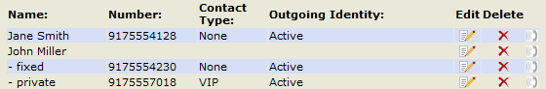Редактирование

рисунок 1

* + Если одна запись,  щелкните в строке записи.
  + Если с именем связано несколько номеров:

- Нажмите  в строке имени, если вы хотите отредактировать/добавить имя или фамилию, дату рождения и данные в синей области, применимые к основной

записи.

- Нажмите  в строке телефонного номера, если вы хотите изменить данные подзаписи (номер телефона, номер и тип контакта, исходящие идентификационные данные и любые данные синей области, применимые только к этой подзаписи).

Внесите необходимые изменения и нажмите «Изменить».

* Добавление дополнительного номера телефона (подзапись) для имени
* Запись Джейн Смит содержит только один телефонный номер — номер ее

SIP-телефона. В этом примере в каталог будет добавлен номер стационарного телефона Джейн Смит.

* 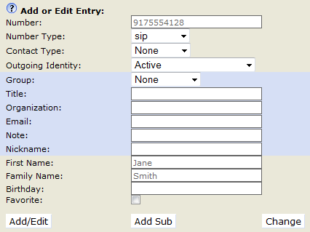Щелкните в строке Джейн Смит (рис. 1 выше). Данные отображаются в области «Добавить или изменить» (рис. 2).

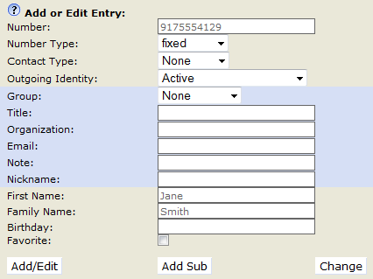

*Fig. 2 Fig. 3*

* + Введите номер телефона в текстовое поле «Номер» (рис. 3).
  + Выберите «фиксированный» из выпадающего меню «Тип номера» (рис. 3).
  + Необязательно: Выберите тип контакта и исходящий идентификатор из раскрывающихся списков (Рис. 3).
  + Нажмите «Добавить суб» (рис. 3).
* Запись Джона Миллера имеет номер SIP и частный номер. В этом примере номер его мобильного телефона будет добавлен в качестве третьего номера.
  + Нажмите  на строку, содержащую имя Джона Миллера. Данные отображаются в области «Добавить или изменить».
    - Введите номер телефона в текстовое поле «Номер».
    - Выберите тип номера.
    - Необязательно: выберите тип контакта и исходящий идентификатор из соответствующего раскрывающегося списка.
    - Нажмите «Добавить подписку».

#### Каталог теперь содержит стационарный номер Джейн Смит и номер мобильного телефона Джона Миллера (рис. 4).

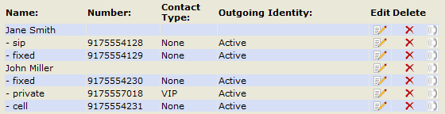

*Fig. 4*

#### Удаление записи в веб-интерфейсе

* Вход по одному номеру телефона. Нажмите в строках записи, чтобы удалить запись.
* Вход с более чем одним телефонным номером.
* Удаление записи. Нажмите в строке основной записи, чтобы удалить имя и все связанные номера телефонов. 
* Удаление одного из телефонных номеров. Нажмите в строке подзаписи телефонного номера, чтобы удалить эту подзапись, сохранив при этом основную запись и все остальные подзаписи.

### Звонок из телефонного справочника

Чтобы набрать номер, нажмите на символ телефона справа от строки с номером телефона.

### Удаление всего каталога

Удаляет весь каталог безвозвратно!



Импорт/экспорт каталога

См. https://service.snom.com/display/wiki/Local+Directory.

## Внешние каталоги

Доступно, если предоставляется вашей сетью, вашим провайдером VoIP или другим внешним источником.

### LDAP

Введите необходимые данные, полученные от вашего администратора, VoIP-провайдера или другого внешнего источника, в текстовые поля веб-интерфейса телефона > страница

«Дополнительные настройки» > вкладка «Сеть» > раздел LDAP и нажмите «Применить» и

«Сохранить».

Поиск LDAP на телефоне: введите первую букву имени, которое вы ищете. Введите больше букв если отображаемое имя неверно, или прокрутите список. Нажимать  набрать.

### Контакты

Если вы хотите использовать внешний список контактов, параметры списка контактов и URI списка контактов являются обязательными. Публикация присутствия необязательна; при включении телефон отправляет SIP-сообщения

«ПУБЛИКАЦИЯ» со статусом телефона, например. занят и т.д.

1. В веб-интерфейсе телефона, на странице Configuration Identity #, вкладке SIP щелкните переключатель на записи в списке контактов.
2. Введите URI, полученный от вашего администратора, провайдера VoIP или другого внешнего источника, в текстовое поле URI списка контактов.
3. Необязательно: щелкните переключатель в настройке «Опубликовать присутствие».
4. Нажмите «Применить» и «Сохранить».

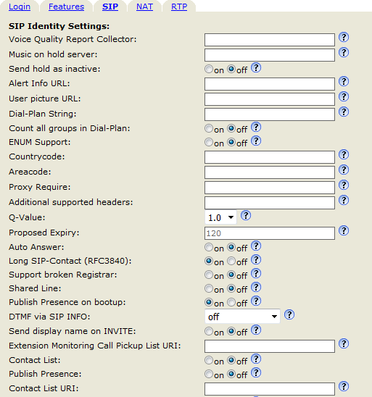

Чтобы набрать контакт на телефоне, введите первую букву имени, которое вы ищете. Введите больше буквы отображаемого имени неверны, или прокрутите список. Нажмите, чтобы набрать.

# Использование телефона

В этом разделе описываются функции телефона с заводскими настройками по умолчанию. Если ваш телефон был установлен и/или настроен кем-то другим, настройки по умолчанию могли быть изменены. Пожалуйста, свяжитесь с этим человеком или компанией, если телефон не реагирует, как описано здесь.

Информация о вызывающем абоненте, отображаемая на экране, управляется настройкой в веб-интерфейсе телефона. По умолчанию установлено значение «Имя». Вы можете изменить этот параметр в меню «Настройки» > «Общая информация» > «Стиль Дотеоблраажяензивяочнискеил», выбрав другой вариант из раскрывающегося списка.

См. «Ввод цифр, букв, специальных символов и символов» на стр. 23 для получения информации о режимах ввода и вводе букв, цифр и специальных символов.

### Выбор идентификатора для текущего исходящего вызова

См. «Идентификационные данные/учетные записи» на стр. 68, чтобы узнать, как настроить

Если ундаодситсопвлер**е** ноитяо.бражается более одного идентификатора, тот, перед которым стоит стрелка, является идентификатором исходящего вызова и номером/именем, которые будут отображаться на телефоне вызываемого абонента. Используйте стрелку вниз

на навигационной клавише, чтобы выбрать другое удостоверение.



### Использование различных аудиоустройств

#### Телефон

* Поднимите трубку, введите номер телефона и нажмите  ИЛИ
  + введите номер телефона и снимите трубку.

#### Гарнитура

Нажимать чтобы активировать режим гарнитуры, введите номер телефона и нажмите .

#### громкая связь

Введите номер телефона и нажмите



или.

#### Трубка или гарнитура и динамик в корпусе

При включенном двойном аудиорежиме другим лицам, находящимся в комнате, разрешается слушать третью сторону через динамик корпуса телефона.

1. Для набора номера используйте метод использования трубки или гарнитуры.
2. Когда вызов будет установлен, нажмите для включения громкоговорителя корпуса.



чтобы выключить динамик.

Нажимать

### Использование различных способов набора

#### Автоматический набор

Примечание. По умолчанию отключено. В режиме администратора этот параметр можно включить на странице «Дополнительные параметры», на вкладке

«Поведение», в разделе «Поведение телефона», в настройках автоматического набора номера, выбрав временной интервал в секундах из раскрывающегося меню. Если настройка включена, телефон будет набирать номер на дисплее по истечении заданного количества секунд с момента ввода последней цифры.

#### Повторный набор

1. В режиме ожидания нажмите , чтобы отобразить последние набранные номера, при этом самый последний номер будет вверху.
2. Нажмите для набора этого номера или используйте / для выбора другого номера, а затем нажмите .

#### Номер звонящего из истории звонков (пропущенные, принятые, набранные звонки)

Примечание. Если значок истории вызовов недоступен в строке функциональных клавиш, холостой



настройки экрана можно изменить на странице функциональных клавиш телефона. Дополнительную информацию см. в разделе «Настройка функциональных клавиш» на стр. 57. Набранные вызовы можно повторно набрать с помощью клавиши OK .

1. Нажимать



* + Нажимать
  + Нажимать
  + Нажимать

чтобы открыть список вызовов.

 чтобы открыть список пропущенных вызовов.  чтобы открыть список принятых вызовов.

чтобы открыть список набранных вызовов. Либо  нажмите в режиме ожидания, чтобы

открыть список набранных звонков.

1. Используйте / для выбора вызова.
2. Нажмите,  чтобы набрать номер.

#### Вызов номера из телефонного справочника

1. Нажимать  чтобы открыть телефонную книгу.
2. Используйте / для выбора имени или введите первую букву (буквы) имени на буквенно-цифровой клавиатуре.
3. Нажмите, чтобы набрать номер.

#### Вызов номера из внешнего каталога

* 1. Откройте экран набора номера, чтобы получить доступ к внешнему каталогу:
     1. Снимите трубку с подставки или нажмите клавишу громкой связи, чтобы открыть экран набора номера (рис. 1).
     2. Нажимать для отображения списка доступных каталогов и списков вызовов.



* + 1. Выберите внешний каталог, в нашем примере LDAP (рис. 2).

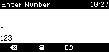

*Fig. 1 Fig. 2*

* 1. Используйте / для выбора имени или введите первую букву (буквы) имени на буквенно-цифровой клавиатуре.
  2. Нажимать чтобы набрать номер.

#### Быстрый набор

Настройка номеров быстрого набора: см. «Быстрый набор» на стр. 79.

1. Введите номер быстрого набора (0–30) или символ (#, *), назначенный номеру телефона, который вы хотите набрать.
2. Нажмите  для набора номера.

#### Вызов экстренных служб

Номера, указанные как номера экстренных служб, можно набирать, даже если клавиатура заблокирована. См. «Номера экстренных служб» на стр. 74, чтобы узнать, как установить номера экстренных служб. Несколько номеров (911, 112, 110, 999) предварительно настроены.

* На разблокированной клавиатуре: введите номер и нажмите  набрать.
  + На заблокированной клавиатуре: введите число. Телефон набирает номер, как только вы введете все цифры одного из запрограммированных номеров службы

экстренной помощи.

#### Завершение вызова

Примечание. Эта функция зависит от того, доступна ли она в вашей сети или нет. На телефонах Snom завершение вызова означает, что когда вызываемый номер занят или недоступен, вы можете перезвонить вам, как только набранный номер больше не занят или снова доступен. Заводская настройка по умолчанию — «Выкл.».

Изменение параметра для включения завершения вызова: см. «Завершение вызова» на стр. 76.

Когда завершение вызова включено, симво набрать номер (рис. 1). Нажмите клавишу внизу



л д

оступна в строке функциональных клавиш всякий раз, когда вы

чтобы активировать завершение вызова для этого вызова.

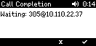

*Fig. 1 Fig. 2*

* Нажимать  /
* Нажимать  /

отключить завершение вызова для данного вызова (рис. 2).

если вы хотите набрать другой номер во время ожидания завершения вызова (Рис. 2). Ты



теперь можно повесить трубку, чтобы вернуться к экрану ожидания; используйте телефонную трубку, гарнитуру или громкую связь для набора другого номера; принимать звонки и т. д.

Завершение вызова не повлияет на нормальную работу вашего телефона.

* + Когда номер станет доступным, вы увидите его объявление на дисплее (рис. 3) и услышите двойной звуковой сигнал, если вы разговариваете по телефону.

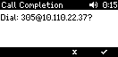

* Нажимать  /



* + Нажима/ть



набрать

чтобы отключить завершение вызова для этого вызова.

Прием звонков

### С использованием разные аудиоустройства

Трубка: Поднимите трубку.

Гарнитура: в режиме гарнитуры нажмите .

Громкая связь: нажмите . 

### Автоматический прием звонков

**По умолчанию выключено. Чтобы активировать функцию, откройте веб-интерфейс телефона > Идентификация конфигурации.**

# > вкладка SIP > «Автоответ»: нажмите на переключатель.

С этой настройкой ваш телефон будет автоматически принимать входящие вызовы по громкой связи, когда он не используется.

Нажимать  если вы хотите, чтобы вызов вместо этого поступал на гарнитуру.

Когда телефон примет входящий вызов, вы услышите звуковой сигнал одним длинным звуковым сигналом (настройка по умолчанию). Акустическое оповещение можно отключить в веб-интерфейсе телефона > «Настройки» > «Автоответ». Нажмите переключатель

«Выкл.».

### Ожидание вызова

Когда вы разговариваете по телефону, о входящем вызове будет сообщаться визуально мигающим светодиодом вызова и

по символу появляется в строке функциональных клавиш (рис. 1); это также будет объявлено акустически по двойному звуковому сигналу. Если вы хотите переключиться только на визуальное или звуковое оповещение или полностью отключить ожидание вызова, см. «Ожидание вызова» на стр. 77.

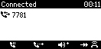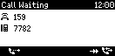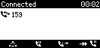

*Fig. 1 Fig. 2 Fig. 3*

Когда вызов находится в режиме ожидания, у вас есть следующие возможности:

Нажмите мигающую клавишу линии ожидающего вызова, чтобы поставить текущий вызов на

* удержание и принять второй вызов, не зная, кто звонит (рис. 3). Эта опция доступна только при

наличии свободной клавиши линии в момент поступления вызова, т. е. она недоступна, когда на светодиодные клавиши назначена функция, отличная от «линия».

* Нажмите функциональную клавишу под



(Рис. 1), чтобы вывести экран ожидания вызова на дисплей

(рис. 2); вы увидите идентификатор вызывающего абонента на экране, если он передается.

* + Нажмите,  чтобы отклонить ожидающий вызов. Вызывающий абонент услышит сигнал

«занято».

* + - Нажмите, чтобы принять второй вызов и поставить текущий вызов на удержание.
      * Нажимать чтобы вернуться к экрану «Подключено» с текущим подключением. Примечание. Нажатие и влияет на вызов, отображаемый на дисплее, т. е. текущее соединение на рис. 1 и 3 или ожидающий вызов на рис. 2.



* + - * + Если вы не хотите принимать ожидающий вызов, вы можете:

игнорировать объявление. Если вы настроили переадресацию при занятости, вызов будет переведен на этот телефон.

отклоните входящий вызов, выведя на дисплей экран ожидания вызова и нажав . Вызывающий абонент слышит сигнал «занято». Нажатие в течение трех секунд также поместит вызывающего абонента в список «Запретить» телефонного справочника. Будущие вызовы с этого номера не будут поступать на телефон; вызывающий абонент слышит сигнал «занято». Дополнительные сведения о списке

«Запретить» и о том, как удалить из него записи, см. в разделе «Типы контактов» на странице 36.

## Активные звонки

### Держать

#### Один вызов на удержании

Нажимать  чтобы поставить текущий вызов на удержание. Удержанные вызовы обозначаются трояко:

По тексту на дисплее.

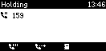

По медленно мигающей клавише линии.

Медленно мигающим светодиодом индикации вызова.

Удерживая вызов, вы можете:

* перевести удерживаемый вызов вслепую или с предварительным объявлением — см.

«Перевод вызовов» на стр. 50.

* принимать и совершать звонки, а также удерживать другие звонки.

Ответьте на удерживаемый вызов, нажав клавишу линии или нажав  опять таки. Если другой абонент кладет трубку во время

на удержании вызов завершается на вашем телефоне, а светодиодные индикаторы выключаются.

#### Удержание двух вызовов

Если у вас есть два вызова на удержании или когда вы разговариваете с одним абонентом и у вас есть вызов на удержании,

символ доступна в строке функциональных клавиш. Вы можете переключаться между удерживаемыми



вызовов и между активным вызовом и вызовом на удержании.

* На рис. 1 и 2 телефон находится в состоянии одного активного вызова со вторым вызовом на удержании; на рис. 3 и 4 оба вызова



находятся в ожидании. Нажмите функциональную клавишу под / чтобы показать вызов, который в данный момент

экран.

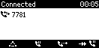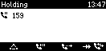

*Fig. 1 Fig. 2*

не активен

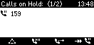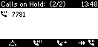

*Fig. 3 Fig. 4*

Когда подключенный вызов отображается на экране, вы можете передать его

•

третьему лицу или завершить его, нажав .

* + Когда вызов на удержании отображается на экране, нажмите подключиться к нему; если вы в данный момент подключены к второй вызов, он будет одновременно поставлен на удержание.

### Конференция

Максимальное количество участников – три. **Инициирование конференции**

* 1. Позвоните первому предполагаемому участнику и поставьте его или ее на удержание.
  2. Позвоните второму предполагаемому участнику и поставьте его или ее на удержание.



* 1. Нажимать



чтобы начать конференцию.

#### Навигация по экрану конференции

Ваш ввод с помощью клавиш телефона повлияет на вызывающего/вызываемого(-ых) или на всю конференцию, отображаемую в области контактов на дисплее.

Пример: Конференция с тремя участниками, включая вас. После того, как вы нажали to начать конференцию, на экране отобразятся имена, если они есть, или номера телефонов других участников (Рис. 1 - 3).

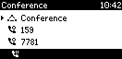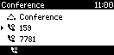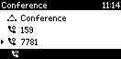

*Fig. 1 Fig. 2 Fig. 3*

Выбор отдельных участников. Нажимайте стрелки вверх или вниз / на навигационной

* + - клавише, чтобы выбрать одного из участников, обозначенного символом , или

конференцию, обозначенную . Выбранный пункт обозначается стрелкой, предшествующей символу, обозначающему конференцию или одного из участников соответственно:

* + - Разговор с одним участником в привате. Когда один из участников на экране выбран предыдущей стрелкой (рис. 2 и 3), нажмите, чтобы поговорить с этим участником наедине и поставить другую сторону на удержание.

Чтобы возобновить конференцию, нажмите , чтобы снова поставить абонента на удержание, затем нажмите .



* + - Ставим одного участника на удержание. С одним из участников на экране, выбранным предыдущим стрелку (рис. 2 и 3), нажмите поставить эту сторону на удержание и поговорить с другой стороной в частный.



Чтобы возобновить конференцию, нажмите

, чтобы снова поставить абонента на удержание, затем нажмите

.



* + - Чтобы завершить конференцию и соединения с обеими сторонами, выберите конференцию (рис. 1). и нажмите . 

### Перевод вызовов

Вы можете перевести подключенный вызов, а также вызов, поступивший на ваш телефон.

Примечание. Телефон может поддерживать два одновременных подключения. Если уже есть второе соединение, либо вызов на удержании, либо звонок, вы должны завершить/отклонить этот второй вызов, прежде чем вы сможете перевести вызов.

* Если у вас есть вызов на линии, существует два способа перевести его на третье лицо:
* Сначала объявить о звонке третьему лицу, чтобы убедиться, что звонок приветствуется и будет принят: Переадресация с участием;
* Перевод вызова без предупреждения: перевод вслепую. Не будет обратной связи о том, доступна ли третья сторона и/или принимает ли она вызов.
* Когда на вашем телефоне поступает вызов, вы можете перевести его третьему лицу, не отвечая на него (только слепой перевод).

#### Посещаемый трансфер

* + 1. Поставьте вызов на удержание.
    2. Наберите номер, на который хотите перевести вызов, и объявите о вызове.
    3. Если третий абонент хочет принять вызов, нажмите . 
    4. Когда на дисплее появится экран Transfer Party (рис. 2), нажмите .

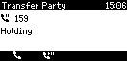

*Fig. 1 Fig. 2*

* + 1. Когда вызов был переведен на третью сторону, вы можете ненадолго увидеть экран

«Отключено» (рис. 2), прежде чем снова появится экран ожидания.

#### Слепой перевод

* + Слепой перевод активного вызова

1. При вызове на линии нажмите Появится экран набора номера.



.

1. Наберите номер третьей стороны, на которую вы собираетесь перевести вызов, или нажмите кнопку ключ под для выбора номера из одного из доступных каталогов и списков вызовов.



1. Нажмите . Вы можете ненадолго увидеть сообщение о том, что переадресованный вызов был «отключен», указывая на то, что он сейчас звонит на телефоне третьего лица.
   * Слепой перевод звонка
2. При поступлении вызова (рис. 1) нажмите . 
3. Наберите номер третьей стороны, на которую вы хотите перевести вызов.
4. Нажмите . Звонок теперь поступает на телефон третьей стороны.

## Завершение вызовов

* При использовании трубки: Поместите трубку в держатель или нажмите .
* При использовании громкой связи или гарнитуры: нажмите .

## Пропущенные звонки

Пропущенные вызовы обозначаются светодиодом вызова (горит постоянно) и текстом

«Пропущено:», а также количеством пропущенных вызовов в строке состояния (рис. 1) и на экране информации о состоянии (рис. 3).

Примечание. При наличии сообщений о состоянии с более высоким приоритетом в строке состояния будет отображаться сообщение с наивысшим приоритетом.

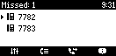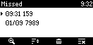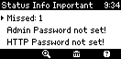

*Fig. 1 Fig. 2 Fig. 3*

* Чтобы просмотреть пропущенные вызовы, нажмите функциональную клавишу под . В меню История вызовов



Нажмите  / выберите Пропущенные вызовы. Для просмотра сведений о выбранном вызове, как

предыдущая стуркеалкзаа,но нажмите . Дополнительную информацию см. в разделе «Списки вызовов» ниже.



* + Отключение индикации пропущенных вызовов (светодиод и сообщение «Пропущено»). Используйте один из следующих методы:
    - Просмотр списка пропущенных вызовов.
    - Через информационный экран состояния.
  1. Нажмите , если имеется (рис. 1), или > 6 Информация > 1 Информация о состоянии для



информационные сообщения о состоянии.

просмотра

* 1. Если строка сообщения «Пропущено» (рис. 3) не находится вверху списка и отмечена значком предыдущую стрелку , прокрутите до нее и нажмите функциональную клавишу внизу удалить



сообщение

Примечание. Это действие удалит сообщение о статусе «пропущенный вызов» и выключит светодиод. Вызов не будет удален из списка пропущенных вызовов.

## История звонков (списки звонков)

В телефоне хранятся три списка пропущенных, исходящих и принятых вызовов. Они содержат номер, время и дату, а также продолжительность звонков. Если память, отведенная для хранения списков вызовов, заполнена, самые старые из них будут перезаписаны.

Примечание. История вызовов — это функция по умолчанию второй функциональной клавиши слева.

под дисплеем. Если символ истории звонков недоступна в функции



клавишу, настройки экрана в режиме ожидания можно изменить на странице функциональных

клавиш телефона. Дополнительную информацию см. в разделе «Настройка функциональных клавиш» на стр. 57. Набранные вызовы можно повторно набрать с помощью клавиши OK; самый последний набранный вызов отображается вверху списка; предыдущие вызовы можно выбрать, прокрутив список вниз.



1. Просмотр списков. Нажмите функциональную клавишу под чтобы открыть историю вызовов.

* Пропущенные вызовы: нажмите



.

* + Принятые вызовы: нажмите . 
  + Набранные вызовы: нажмите . Либо нажмите для прямого доступа к списку набранных номеров

(повторный набор).

1. В каждом списке последний вызов находится вверху списка (рис. 1).- 3). Прокручивайте список клавишами вверх/ стрелки вниз / на навигационной клавише.

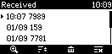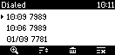

*Fig. 1 Fig. 2 Fig. 3*

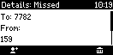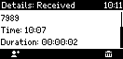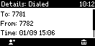

*Fig. 4 Fig. 5 Fig. 6*

Нажмите, чтобы набрать номер выбранного вызова, указанный стрелкой перед вызовом.

◦ 

* + Нажимать чтобы удалить выбранный вызов, указанный стрелкой перед ним.



* + Нажмите чтобы удалить весь список.



* + Нажмите чтобы вернуться к экрану ожидания.



* + Нажмите для отображения сведений о выбранном вызове.



* Пропущенные звонки: Кому, от, время (и дата, если не сегодня), общее количество пропущенных звонков от вызывающего абонента.
* Полученные и набранные звонки: Кому, откуда, время (и дата, если не сегодня), продолжительность звонка.
  + При просмотре сведений о вызове (Рис. 4–6):
* Нажмите

для добавления вызывающего/вызываемого абонента в телефонную книгу. См. «Редактирование существующей записи»



на стр. 37 для получения информации о добавлении имени и других данных к новой записи каталога.

* Нажмите удалить вызов



## Отклонение или перенаправление входящих вызовов

Сюда входят ручные и автоматические отклонение и перенаправление и отклонение анонимных вызовов.

### Вручную

Если вы не хотите отвечать на поступивший вызов, у вас есть три варианта: позволить звонку звонить и не отвечать на него, отклонить его вручную или перевести его вручную третьему лицу.

* Отклонение входящего вызова вручную.
* Нажмите . Вызывающий абонент услышит сигнал «занято».
* Нажмите и удерживайте в течение двух секунд, чтобы отклонить вызов и дополнительно поместить вызывающего абонента в список «Отклонить» телефонного справочника, чтобы вызовы с этого номера никогда не поступали на ваш телефон; вызывающий абонент всегда слышит сигнал

«занято». Дополнительные сведения о списке «Запретить» и о том, как редактировать или удалять записи из него, см. в разделе «Типы контактов» на странице 36.

* Перевод звонка на другой телефон (слепой перевод).

Нажмите функциональную клавишу под



1. .

1. Введите номер, на который вы хотите перевести входящий вызов.
2. Нажмите  для завершения передачи. Входящий вызов будет продолжать звонить на этот номер.

### Автоматически

Существует четыре варианта автоматического отклонения входящих вызовов или их автоматической переадресации всегда или при определенных условиях:

* Список запрещенных. Звонки с телефонных номеров из этого списка не будут поступать на ваш телефон;

вызывающие абоненты услышат сигнал «занято». Дополнительные сведения см. в разделе «Типы контактов» на стр. 36.

* DND - режим «Не беспокоить». Все входящие вызовы будут переадресовываться на номер, указанный в переадресации при занятости; если не настроена переадресация вызовов, вызывающие абоненты услышат сигнал

«занято». Исключение: телефонные номера, обозначенные как VIP в справочнике вашего телефона, будут звонить на ваш телефон, даже если включен режим «Не беспокоить».

1. Нажмите функциональную клавишу под

для активации режима «Не беспокоить».

Примечание. Если символ «Не беспокоить» был заменен символом, вам необходимо открыть экран информации о состоянии и удалить информационные сообщения о состоянии до следующей перезагрузки телефона. После этого символ «Не беспокоить» будет доступен до следующей перезагрузки, если его место не займет новое информационное сообщение о состоянии.



1. Нажмите еще раз, чтобы отключить функцию «Не беспокоить».



* + Переадресация звонков. Дополнительную информацию см. в разделе

«Переадресация вызовов» на стр. 54 и 75.

* + Отклонение анонимных вызовов: см. следующий подраздел.

### Отклонение анонимных звонков

С помощью этой настройки вы можете настроить свой телефон на отклонение вызовов с телефонов, которые блокируют или не передают свои номера.

Обратите внимание: вызовы с аналоговых телефонных соединений без определителя номера, скорее всего, будут приниматься как анонимные вызовы. Они будут отклонены, когда вы включите эту функцию.

Активация отклонения анонимных вызовов:

1. Нажмите или открыть меню настроек.



1. Нажмите  Функции вызова.
2. Нажмите  Входящие звонки. Пустое поле настройки «Отклонить анонимность» (рис. 1) указывает что функция неактивна.

Нажмите 1, чтобы активировать функцию. Когда он активирован, т. е. анонимные

1. звонки отклоняются, флажок установлен (рис. 2).



*Fig. 1 Fig. 2*

1. Нажмите  в течение двух секунд, чтобы вернуться к экрану ожидания. Отключение активной функции, отмеченной галочкой  (рис. 2):
2. Нажмите . Галочка снята с поля, что указывает на то, что функция теперь неактивна.

(Fig. 1).

1. Нажмите  в течение двух секунд, чтобы вернуться к экрану ожидания.

## Переадресация звонков

Телефон можно настроить на переадресацию входящих вызовов всегда или при определенных условиях. Настройки можно сделать как на телефоне, так и в веб-интерфейсе. Дополнительную информацию об использовании веб-интерфейса для этих настроек см. в разделе «Переадресация вызовов» на стр. 75.

Примечание. Параметры переадресации вызовов, заданные на телефоне, применяются ко всем

настроенным идентификаторам. В веб-интерфейсе настройки переадресации производятся отдельно для каждого идентификатора.

Переадресовать все: переадресация всех входящих вызовов на номер телефона, добавочный номер или почтовый ящик.

указан в качестве цели этой функции. По умолчанию один из символов / доступен в строке функциональных клавиш и может использоваться для включения и выключения переадресации всех вызовов, соответственно, нажатием функциональной клавиши под символом, но вы также можете назначить функцию на другую функциональную клавишу или использовать меню настроек, как показано на Таблица ниже.

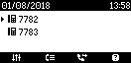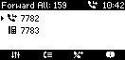

*Forwarding all calls is off All incoming calls are forwarded*

Переадресовать, когда занято: переадресация вызовов, поступающих, когда телефон занят, на номер телефона, добавочный номер или почтовый ящик, указанный в качестве цели этой функции.

Переадресация после тайм-аута: когда звонок начинает звонить, телефон будет ожидать

количество секунд, указанное в настройке «Время переадресации вызова». Если вызов не принят к концу этого периода времени, он перенаправляется на номер телефона, добавочный номер или почтовый ящик, указанные в качестве цели этой функции.

### Внесение/изменение настроек на телефоне и включение переадресации звонков

|  |  |  |  |
| --- | --- | --- | --- |
|  | Переслать все | Переслать, когда занято | Вперед после тайм-аута |
| Press | or | or | or |
| Press | Функции вызова | Функции вызова | Функции вызова |
| Press | Переадресация вызово | в Переадресация вызовов | Переадресация вызовов |
| Press | Переслать все | Переслать, когда занято | Вперед после тайм-аута |
| Press | Цель | Цель | Цель |
| Type | Номер телефона | Номер телефона | Номер телефона |
| Press |  |  |  |
| Press |  |  | 3 Время переадресации |
| Type |  |  | Количество секунд |
| Press |  |  |  |
| Press | Активировать | Активировать | Активировать |





 вызова

*Настройка изменится на «1 Активировать», указывая на то, что переадресация вызовов теперь активна. Нажимать * две секунды, чтобы вернуться к экран ожидания.

В строке состояния и на экране информации о состоянии будет указано, что переадресация вызовов включена, и номер, на который будут переадресовываться входящие вызовы.

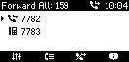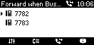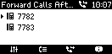

*Fig. 1 Fig. 2 Fig. 3*

Примечание. Переадресация вызова указывается в строке состояния, которая может отображать только одно сообщение за раз; переадресация всех вызовов (рис. 1) также обозначается символами на дисплее.

Когда активированы «Переадресация при занятости» (Рис. 2) и

«Переадресация после тайм-аута» (Рис. 3), в строке состояния отображается «Переадресация при занятости». Если есть другой статус

сообщения с более высоким приоритетом, чем переадресация вызова (например, доступно обновление микропрограммы, требуется перезагрузка и т. д.), они будут иметь приоритет над индикацией переадресации вызова.



Нажмите для отображения экрана информации о состоянии со всеми текущими сообщениями о состоянии, включая

переадресация вызова. Когда символ недоступен на дисплее, вы можете

получить доступ к информации о состоянии из меню настроек:

* 1. Нажмите .
  2. Нажмите 6 Информация.
  3. Нажмите 1 Информация о состоянии.

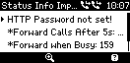

### Отключение переадресации звонков





   та

|  |  |  |  |
| --- | --- | --- | --- |
|  | Переслать все | Переслать, когда занято | Вперед после тайм-аута |
| Press | or | or | or |
| Press | Функции вызова | Функции вызова | Функции вызова |
| Press | Переадресация вызово | в  Переадресация вызовов | Переадресация вызовов |
| Press | Переслать все | Переслать, когда занят | о Вперед после тайм-ау |
| Press | Активировать | Активировать | Активировать |

Пункт меню изменится на «1 Активировать». Нажимать  в течение двух секунд, чтобы вернуться к экрану

ожидания.

### Включение/выключение переадресации всех вызовов с помощью программируемой функциональной клавиши

#### Включение переадресации звонков

1. Нажмите



. На дисплее отобразится экран «Цель при переадресации».

Примечание. Если функциональная клавиша



недоступен, когда дисплей находится в режиме ожидания, вы можете

сделать его доступным на странице функциональных клавиш веб-интерфейса телефона. Дополнительную информацию см. в разделе «Настройка функциональных клавиш» на стр. 57. Настройки по умолчанию: см. «Краткий обзор» на стр. 17.

1. Если номер для переадресации не задан или его необходимо изменить, введите или

измените номер по мере необходимости.

Нажимать . Теперь символ перечеркнут:



3. .

#### Отключение переадресации звонков

Нажмите функциональную клавишу под . Символ меняется на .



# Настройка функциональных клавиш

См. «Открытие веб-интерфейса» на стр. 31, чтобы узнать, как открыть веб-интерфейс телефона. См. «Как работает веб-интерфейс» на стр. 32 о механизме навигации в окнах и изменении настроек.

Любые внесенные вами изменения не вступят в силу, пока вы не нажмете «Применить», и изменения будут потеряны, если вы откроете другую страницу веб-интерфейса, не нажав

«Применить».

Существует четыре типа программируемых функциональных клавиш (см. также «Краткий обзор» на стр. 17):

Клавиши Smart Label со светодиодами

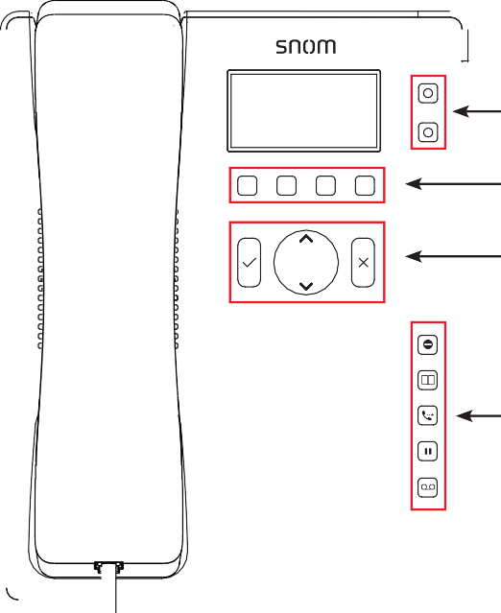

Контекстно-зависимые программируемые функциональные клавиши

Клавиши навигации, подтверждения и отмены

Специальные настраиваемые функциональные клавиши

*Fig. 1*

* Свободно программируемые функциональные клавиши со светодиодами (клавиши SmartLabel) P1 и P2. Все доступные функции, включая ключевые события, могут
* Контекстбыть запрограммированы на них.

Этот параметр указывает, какое настроенное удостоверение будет использоваться при выполнении функций ключа. Вы можете захотеть использовать эту функцию, если у вас есть учетные записи у разных провайдеров или когда вы хотите представить разные удостоверения для определенных пунктов назначения. Например: Если вы запрограммировали клавишу P2 для быстрого набора

определенного номера и хотите использовать настроенный идентификатор 2 для вызова этого номера, выберите настроенный идентификатор 2 в раскрывающемся меню «Контекст» P2. При быстром наборе номера нажатием клавиши P16 идентификатор 2 будет использоваться в качестве исходящего идентификатора.

Значение по умолчанию — «Активный», что означает, что идентификатор, выбранный в качестве исходящего идентификатора телефона в любой момент времени, будет использоваться.

* + Тип

Выберите тип функциональности из выпадающего списка. Дополнительную информацию см. в приложении. Если вы выберете «Ключевое событие», выпадающий список с доступными ключевыми событиями заменит текстовое поле под «Число». По умолчанию установле*5*н*7*о значение «линия».

Число

Введите один номер телефона или значение для функции или, если функция является ключевым событием, выберите событие из раскрывающегося списка. Вводите телефонные номера именно так, как их нужно набирать, т. е. набирайте номер без пробелов и знаков препинания между цифрами. Например, номер с кодом города, который обычно обозначается как (916) 555-1234, следует вводить как 9165551234.

* Режим короткой/полной этикетки

Выберите режим из меню (телефон) или выпадающего списка (веб-интерфейс). Настройки по умолчанию для обоих — значок и текст.

- Значок. Метка будет отображать значок функции, сопоставленной с клавишей, например, если расширение; , если быстрый набор; и т.п.

* Текст. На метке будет отображаться текст, который вы ввели на шаге 11 раздела «Настройка функциональных клавиш в телефоне» на стр. 59 или на шаге 2 «Настройка функциональных клавиш в веб-интерфейсе» на стр. 61. Метка будет отображать номер, если текст не был введен.
* Значок и текст. Метка будет отображать значок функции, сопоставленной с клавишей, а также текст или число.
  + Краткая/полная метка

Необязательно: введите имя или другой описательный текст в текстовое поле. Это данные, отображаемые в области метки ключа на дисплее телефона. Если оставить поле пустым, номер будет отображаться в области метки ключа.

* Четыре контекстно-зависимые программируемые функциональные клавиши под дисплеем. Настройки по умолчанию см. в разделе «Краткий обзор» на стр. 17. Вы можете выбрать разные события клавиш, которые будут доступны для каждой соответствующей клавиши, когда телефон находится в режиме ожидания.

Вы не можете изменить функции, доступные, когда телефон активен, например, когда вы разговариваете по телефону, когда звонит телефон и т. д. В зависимости от активности будут доступны разные функции.

См. «Приложение 1 — Символы и значки дисплея» на стр. 84, где приведен список символов и их описание.

* Клавиши навигации, подтверждения и отмены. Настройки по умолчанию см. в разделе

«Краткий обзор» на стр. 17. Вы можете выбрать разные события клавиш, которые будут доступны для каждой соответствующей клавиши, когда телефон находится в режиме ожидания.

Вы не можете изменить функции, доступные, когда телефон активен, например, когда вы разговариваете по телефону, когда звонит телефон и т. д.

* Специальные настраиваемые функциональные клавиши. Значение по умолчанию обозначается символом ключевого события, напечатанным на клавише. На них можно запрограммировать другие ключевые события и ограниченное количество других функций.

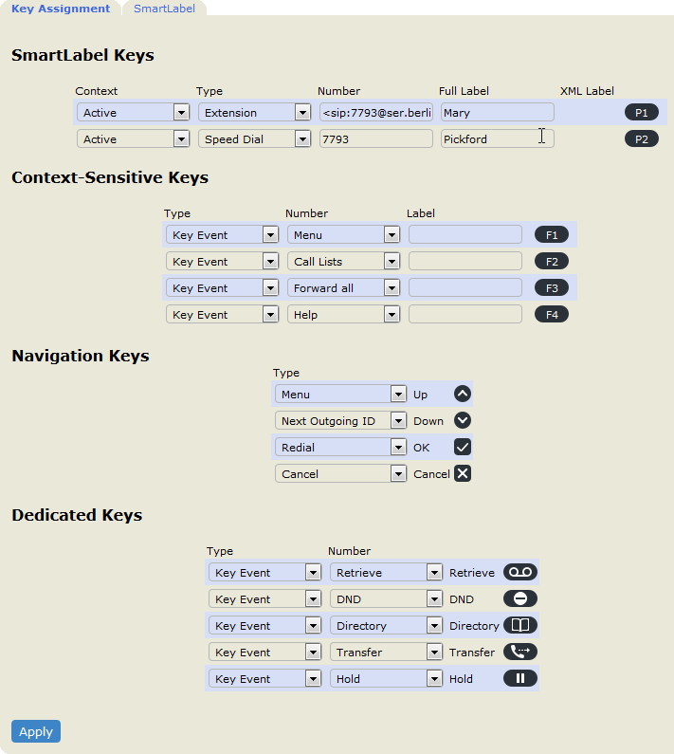

*Fig. 2*

После того, как вы нажмете «Применить», в верхней части окна появится кнопка

«Сохранить». Щелкните Сохранить, чтобы предотвратить потерю изменений в случае отключения электроэнергии или отключения телефона от источника питания.



## Программирование функциональных клавиш

Свободно программируемые функциональные клавиши на телефоне и на всех подключенных модулях расширения могут быть сопоставлены на телефоне и в

веб-интерфейсе телефона. Мы рекомендуем использовать веб-интерфейс, так как он быстрее и удобнее.

### Настройки функциональных клавиш на телефоне

1. Нажмите или



чтобы открыть меню настроек.

1. Выберите «Настройки».
2. Выберите Функциональные клавиши.
3. Выберите Ключи SmartLabel.
4. Выберите клавишу и нажмите , чтобы открыть меню функций клавиши 17 (рис. 1). Выбранная клавиша мигает зеленым цветом. 

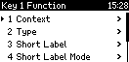

*Fig. 1 Fig. 2*

1. По умолчанию для контекста установлено значение «Активно», т. е. все сконфигурированные удостоверения, чей статус «активен». Если хочешь

чтобы ограничить контекст одним из идентификаторов, выберите его в контекстном меню (рис. 2) и нажмите .

1. Выберите Тип и нажмите .
2. Используйте / для прокрутки до функции в списке (рис. 3) и нажмите для сохранения и возврата в меню Key x Function. Следующие подсказки зависят от выбранной функциональности. В нашем примере функционал — Extension, а в меню добавлен Number (рис. 4).

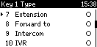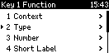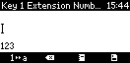

*Fig. 3 Fig. 4 Fig. 5*

1. Выберите номер и нажмите . 
2. Введите внутренний номер и нажмите (Рис. 5).
3. Короткий ярлык (рис. 7) и полный ярлык (рис. 8) не являются обязательными. Это данные, отображаемые в области короткой и полной меток ключа на дисплее телефона. Если вы не введете данные для каждого типа метки, вместо этого в области метки будет отображаться число.

а. Выберите Short Label и/или Full Label соответственно.



и

b. Введите имя или другой описательный текст в меню функций Key x.

нажмите для сохранения и возврата

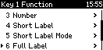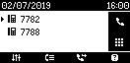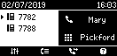

*Fig. 6 Fig. 7 Fig. 8*

1. Выберите Режим короткой этикетки (рис. 9) или Режим полной этикетки соответственно и нажмите .



*Fig. 9*

1. Выберите содержимое, которое должно отображаться на метке, прокрутив до соответствующей строки.
2. Нажмите для сохранения и возврата в меню Key x Function.
3. Кратковременно нажмите, чтобы вернуться в меню Key x, или нажмите и удерживайте в течение 3 секунд, чтобы вернуться к экрану ожидания.

### Настройки функциональных клавиш в веб-интерфейсе

1. В веб-интерфейсе телефона щелкните Функциональные клавиши в меню слева. Когда страница открыта, на экране отображается страница «Назначение клавиш», о чем свидетельствует жирный шрифт ее вкладки (рис. 1). На этой странице можно настроить четыре типа программируемых функциональных клавиш.

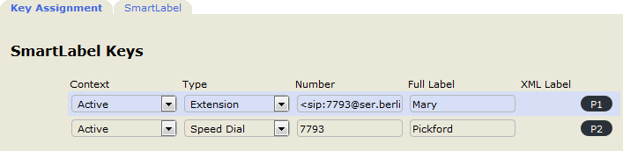

*Fig. 1*

1. Перейдите на вкладку SmartLabel, чтобы открыть настройки отображения SmartLabels на дисплее (рис. 2).

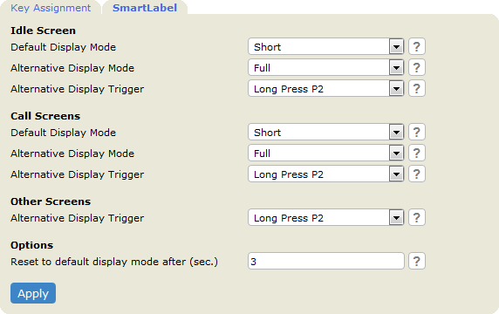

*Fig. 2*

1. Если вы вносите какие-либо изменения в настройки на любой странице, нажмите

«Применить», чтобы сохранить их перед открытием другой подстраницы или любой другой страницы веб-интерфейса телефона и перед закрытием веб-интерфейса.

1. После нажатия кнопки «Применить» вверху страницы появится кнопка «Сохранить». Мы также настоятельно рекомендуем нажать эту кнопку; любые несохраненные изменения будут потеряны, если телефон будет отключен от источника питания или в случае отключения электроэнергии.

## Избранные примеры программирования функциональных клавиш

В этой главе будет показано несколько примеров настройки функциональных клавиш в соответствии с вашими потребностями и предпочтениями с использованием

веб-интерфейса телефона:

* Первый пример: отслеживание внутренних номеров и перехват вызовов с помощью одной из свободно программируемых и самомаркируемых функциональных клавиш SmartLabel со светодиодным индикатором.
* Второй пример: изменение настройки контекстно-зависимой клавиши
* Третий пример: быстрый набор номера с помощью контекстно-зависимой клавиши.

### Пример 1. Мониторинг внутренних номеров и перехват вызова

Эта функция позволяет перехватить вызов, поступивший на другой внутренний номер, например, когда другой внутренний номер занят или когда пользователь отсутствует. Предпосылками для этой функции являются:

* Он должен поддерживаться УАТС.
* Расширения должны разрешать эту функцию. Настройка: веб-интерфейс телефона > Идентификация конфигурации (1-2) > вкладка SIP > «Разрешить мониторинг входящего расширения». По умолчанию включено.
* Ограничение разрешений для групп пользователей путем установки идентификатора: веб-интерфейс телефона > Идентификатор конфигурации (1-2) > вкладка SIP > «Идентификатор группы контроля расширения»: введите идентификатор (любая строка символов) в текстовое поле.

Примечание. Первый символ идентификатора не должен быть фигурной скобкой '{'.

* Контролируемое расширение должно быть запрограммировано на одну из свободно программируемых функциональных клавиш со светодиодами. В нашем примере мы отслеживаем расширение 159 на ключе P2.

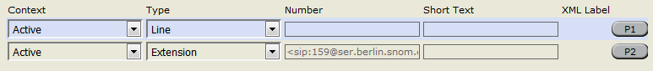

1. В веб-интерфейсе телефона нажмите «Функциональные клавиши» в меню слева.
2. В разделе «Контекст» P2 выберите Активный или один из настроенных идентификаторов в раскрывающемся списке.
3. В разделе «Тип» P2 выберите «Расширение» из раскрывающегося списка.
4. В разделе «Номер» P2 введите номер телефона, звонки которого вы хотите принимать. В нашем примере это 159.
5. Нажмите «Применить» и «Сохранить».

Примечание. Вы также можете использовать клавишу P2 для набора отслеживаемого внутреннего номера.

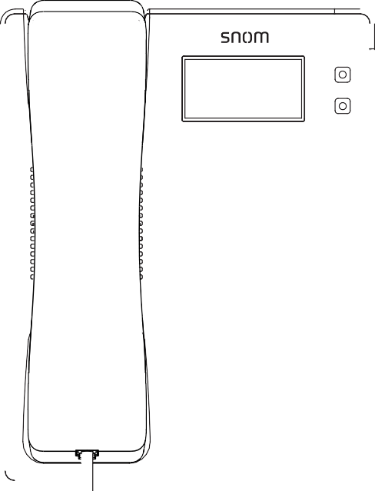

*P2*

### Пример 2. Изменение настройки контекстно-зависимой клавиши

В следующем примере настройка контекстно-зависимой клавиши F1 (рис. 1, левая клавиша под дисплей) будет изменено из меню настроек (рис. 2) в Избранное (рис. 3).

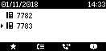

***F1 F2 F3 F4***

*Fig. 1 Fig. 2 Fig. 3*

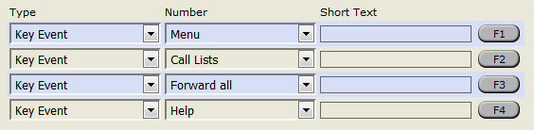

*Fig. 4*

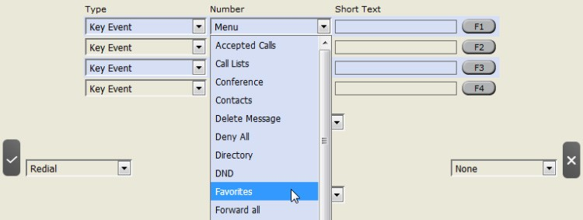

*Fig. 5*

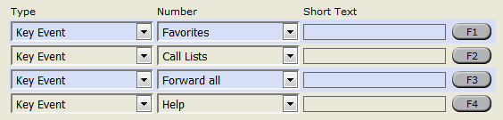

*Fig. 6*

* 1. В веб-интерфейсе телефона щелкните Функциональные клавиши в меню слева.
  2. В раскрывающемся списке Номер клавиши F1 нажмите Избранное (Рис. 5).
  3. Нажмите «Применить» и «Сохранить».

Нажав клавишу F1 из экрана ожидания, вы получаете прямой доступ к списку избранного (рис. 3).

### Пример 3. Быстрый набор номера на контекстно-зависимой клавише

В следующем примере настройка контекстно-зависимой клавиши F1 (рис. 1, левая клавиша под дисплей) будет изменено из меню настроек (рис. 2) на Быстрый набор (Рис. 3).

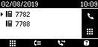

***F1 F2 F3 F4***

*Fig. 1 Fig. 2 Fig. 3*

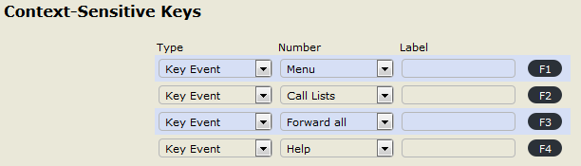

*Fig. 4*

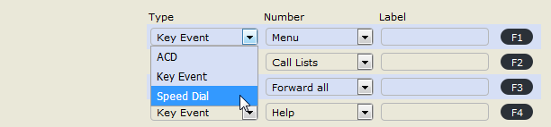

*Fig. 5*

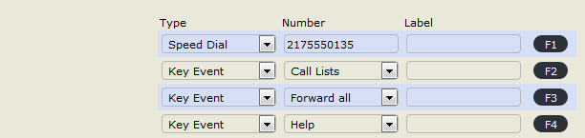

*Fig. 6*

1. В веб-интерфейсе телефона щелкните Функциональные клавиши в меню слева.
2. В раскрывающемся списке Тип клавиши F1 нажмите Быстрый набор (Рис. 5).
3. В текстовом поле Номер клавиши F1 введите номер телефона, который вы хотите набрать одним нажатием кнопки (Рис. 6). Введите номер точно так, как его нужно набрать на телефоне (см. «Быстрый набор» на стр. 79.
4. Нажмите «Применить» и «Сохранить».

Нажав клавишу F1 в режиме ожидания, вы теперь можете быстро набрать номер, назначенный клавише.

## Параметры отображения для клавиш SmartLabel

Ряд настроек управляет внешним видом SmartLabels на дисплее; их можно установить на телефоне и в веб-интерфейсе телефона. Существуют отдельные настройки для экрана ожидания, экранов вызовов и других экранов. Варианты настроек:

* Режи я. Дисплей вернется в режим

м отображения по умолчанию и Альтернативный режим отображени

по умолчанию по истечении количества секунд, заданного в параметре Возврат к режиму отображения по умолчанию.

Заводские настройки по умолчанию: Короткая метка для режима отображения по умолчанию и Полная метка для альтернативного режима отображения. Вы также можете выбрать «Половина» или отключить один или оба из них.



*Short label Full label*

* Триггер альтернативного отображения. Этот параметр определяет, можно ли переключать внешний вид смарт-меток со значения по умолчанию на альтернативный вид путем длительного нажатия клавиши SmartLabel P2. По умолчанию установлено длительное нажатие P2.
* Возврат/сброс таймера режима по умолчанию через (сек.). Этот параметр определяет, через сколько секунд внешний вид SmartLabels автоматически вернется к состоянию по умолчанию. Допустимые значения: от 0 до 360 секунд, значение по умолчанию — 3 секунды. Выбор 0 отключает автоматический возврат.

Ручной возврат режима отображения к значению по умолчанию: Нажмите . Режим отображения также возвращается к настройкам по умолчанию, когда нажимается другая клавиша, например, цифровая клавиша для открытия экрана набора номера, клавиша каталога для доступа к телефонной книге и т. д.

### Настройки

#### Настройки режима отображения

1. Нажмите -> Настройки.
2. Выберите Дисплей и нажмите .

Выберите параметры SmartLabel и нажмите . Настройка параметров для всех

1. экранов и других экранов производится одинаково.
2. Выберите «Поведение экрана в режиме ожидания», «Поведение экрана вызова» или «Другое поведение экрана» и нажмите .
3. Выберите стандартный или альтернативный режим отображения и нажмите .
4. Выберите внешний вид (полный, половинный,  короткий, выключенный) и нажмите .

Примечание. На некоторых экранах доступно меньше параметров.

1. Выберите Триггер альтернативного дисплея и нажмите .
2. Выберите Длительное нажатие P2 или выключение и нажмите для сохранения и возврата в меню параметров SmartLabel.

#### Настройка таймера для возврата режима отображения по умолчанию

1. В меню параметров SmartLabel выберите Вернуться в режим по умолчанию и нажмите . По умолчанию установлено значение 3 секунды.
2. Используйте клавишу Backspace для удаления символа слева от курсора, введите другое количество

секунд от 1 до 360 на буквенно-цифровой клавиатуре и нажмите, чтобы сохранить и вернуться в меню параметров SmartLabel.

Примечание. Если вы введете 0 секунд, дисплей не вернется в режим по умолчанию

автоматически.

### Настройки в веб-интерфейсе

1. В веб-интерфейсе телефона щелкните Функциональные клавиши в меню слева.
2. Щелкните вкладку SmartLabel.
3. Щелкните раскрывающийся список параметра, который необходимо изменить, и выберите параметр.

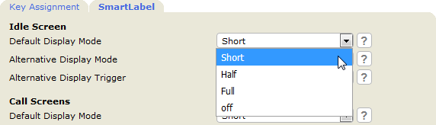

1. Если вы хотите изменить настройки таймера по умолчанию для возврата к режиму отображения по умолчанию, введите число секунд от 1 до 360 в текстовое поле

«Параметры».

Примечание. Если вы введете 0 секунд, дисплей не вернется в режим по умолчанию автоматически.

1. Нажмите «Применить» и «Сохранить», прежде чем закрыть страницу или открыть другую страницу в веб-интерфейсе телефона.

# Настройка параметров телефона

См. «Веб-интерфейс телефона» на стр. 31, чтобы узнать, как открыть веб-интерфейс телефона, как работает веб-интерфейс и как изменить настройки. См. раздел «Режим пользователя/режим администратора» на стр. 33 о различиях между режимами администратора и пользователя.

Если вы имеете доступ в режим администратора, но не считаете себя специалистом по SIP и SIP-телефонам, рекомендуем не изменять какие-либо технические настройки, так как это может негативно сказаться на работе телефона или вообще вывести его из строя .

Если вам нужна дополнительная информация о настройке веб-интерфейса, щелкните переключатель со знаком вопроса, который вы видите справа от каждого элемента. Он ссылается на страницу в Wiki snom с подробной информацией об этом конкретном элементе.

О настройке функциональных клавиш см. главу «Настройка функциональных клавиш» на стр. 57. Примечание. Любые изменения, внесенные вами в веб-интерфейсе, не вступят в силу, пока вы не нажмете

«Применить» и «Сохранить». Изменения будут потеряны, если вы откроете другую страницу или вкладку

веб-интерфейса или если вы закроете веб-интерфейс без предварительного нажатия на «Применить» и

«Сохранить».

## Личности/аккаунты

Телефон поддерживает до четырех учетных записей или «телефонных номеров» у одного или нескольких поставщиков или в сети офиса или организации. На телефонах Snom эти учетные записи или телефонные номера называются «идентификационными данными».

Примечание. Если ваш телефон является частью офисной сети, вам может потребоваться обратиться к администратору для настройки новых или изменения существующих идентификаторов, так как это можно сделать только тогда, когда телефон работает в режиме администратора и если это разрешено настройками УАТС.

См. «Инициализация и регистрация телефона» на стр. 13 для получения дополнительной информации о необходимых входных данных.

### Настройка и редактирование личности/учетной записи

Только в режиме администратора. На телефоне

Нажмите > 3 Личность > 3 Редактировать личность > 1 Hotdesking > выберите бесплатную личность и введите учетную запись и регистратора. Если вы хотите или вам нужно ввести больше данных, используйте > 3 Идентификация > 3 Редактировать личность > 2 Редактировать личность > выберите в меню свободную личность с помощью или ее номер. Доступные пункты меню:

* 1. Активный [Да]
  2. Отображаемое имя
  3. Аккаунт
  4. Пароль
  5. Регистратор
  6. Исходящий прокси
  7. Имя пользователя для аутентификации
  8. Почтовый ящик

В веб-интерфейсе

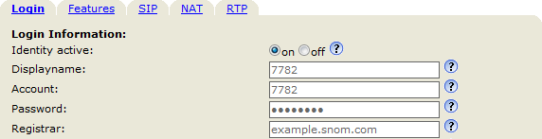Откройте веб-интерфейс и нажмите на удостоверение в меню слева. Откроется окно конфигурации для этого идентификатора; он содержит четыре вкладки, левая из которых, «Вход», видна спереди. Для просмотра страниц SIP, NAT и RTP щелкните соответствующую вкладку; вес шрифта вкладки на активной странице выделен полужирным шрифтом.

1. Вкладка «Войти». Введите информацию, полученную от вашего провайдера или администратора, в соответствующие поля.

* Отображаемое имя

Отображаемое имя является необязательным и свободно выбираемым. Он будет отправлен всем абонентам, которым вы звоните, если только вы не скроете свою личность (см. «Скрытие моего идентификатора вызывающего абонента» на стр. 78). Если вы не введете отображаемое имя, данные в текстовом поле

«Учетная запись» будут отображаться на вашем дисплее и отправляться всем абонентам, которым вы звоните, если только вы не скроете свою личность.

* Отображать текст для экрана ожидания

Любой текст, который вы вводите в это текстовое поле, будет отображаться — вместо вашего отображаемого имени или учетной записи — только на вашем дисплее. Он не будет отправлен никому, кому вы позвоните.

* Рингтоны

В телефоне есть 10 встроенных мелодий звонка, которые можно назначать личностям, типам групп и типам контактов. Также можно загрузить собственную мелодию и отключить звонок, выбрав «Без звука».

См. «Назначение мелодий звонка» на стр. 70.

1. Настройки SIP. Нажмите на вкладку SIP, чтобы вывести страницу на передний план. Он содержит ряд технических настроек и текстовых полей для ввода URI/URL различных серверов (например, для музыки на удержании), а также некоторые настройки поведения. Это:

* Автоматический прием входящих вызовов: Автоответ. По умолчанию установлено значение «Выкл.».

Акустическое оповещение (один короткий звуковой сигнал), когда телефон автоматически принимает вызов:

«Предпочтения» > «Автоответ» > «Индикация автоответа». По умолчанию установлено значение «Выкл.».

* Список контактов. Список контактов должен быть доступен на сервере. Нажмите «включить» и введите URI списка контактов.
* Удостоверение может принимать вызовы. По умолчанию установлено значение «включено». По умолчанию установлено значение «включено». Если вы хотите иметь возможность использовать идентификатор для исходящих вызовов, но не хотите, чтобы другие телефоны могли вызывать этот идентификатор, отключите эту настройку.
* Разрешить мониторинг входящих расширений. Если вы не хотите, чтобы другие телефоны могли отслеживать действия на вашем телефоне, отключите настройку.

Вы также можете разрешить только определенным телефонам отслеживать и принимать ваши звонки. В этом случае выберите настройку «Вкл.» и введите пароль в следующее поле следующей настройки

«Идентификатор группы мониторинга расширений». Пароль не может начинаться со скобки "{".

Любой телефон, которому разрешено отслеживать и принимать ваши звонки, также должен использовать тот же пароль в этом текстовом поле.

Примечание. Если вы хотите, чтобы активность на отслеживаемых телефонах отображалась на экране в режиме ожидания, включите параметр «Перейти к монитору вызовов при активности» на странице

«Дополнительные настройки» > вкладка «Поведение» > раздел «Поведение телефона».

1. Если вы изменили учетную запись или регистратора, нажмите «Перерегистрировать» и «Сохранить». Если вы внесли другие изменения, достаточно нажать «Применить» и «Сохранить» (см. «Как работает веб-интерфейс» на стр. 32).

## Назначение мелодий

В телефоне есть 10 встроенных мелодий звонка, которые можно назначать личностям, типам групп и типу контакта «VIP». Также можно скачать собственную мелодию. Когда звонит входящий вызов на личность, телефон будет воспроизводить мелодию звонка, назначенную для этой личности, если только это не вызов от VIP или группы с собственным отличительным сигналом звонка.

Примечание. Звонки, назначенные контактному типу VIP и любому типу группы, переопределяют звонки, назначенные идентификаторам. Например, если вы назначили Звонок 1 одному из идентификаторов, а Звонок 2 — группе «Коллеги», телефон будет воспроизводить Звонок 2, когда контакт из группы «Коллеги» звонит этому идентификатору.

Если ваши рингтоны не работают должным образом, обратитесь к администратору. Возможно, на УАТС есть приоритетная настройка.

Назначение мелодий для контактов типа VIP и групп: См. «Мелодии» на стр. 36. Выбор идентификационных мелодий звонка:

* На телефоне: 1 Настройки > 3 Аудио > 2 Звонок. Если на телефоне настроено несколько идентификаторов, они отображаются на дисплее.
* Выберите удостоверение с помощью и нажмите , чтобы прослушать текущую мелодию звонка для этого удостоверения.
* Выбор другой мелодии звонка. Нажимайте / для перемещения вверх и вниз по списку мелодий звонка. Отмеченная мелодия воспроизводится. Нажмите, чтобы сохранить отмеченную мелодию звонка в качестве новой мелодии звонка для текущего выбранного удостоверения и вернуться к экрану удостоверения.
  + В веб-интерфейсе (телефон будет воспроизводить рингтоны): Идентификация конфигурации (1-2) > Логин.
* Нажмите «Воспроизвести звонок», чтобы воспроизвести текущий выбранный звонок.
* Чтобы изменить мелодию звонка, выберите мелодию звонка от 1 до 10 в раскрывающемся меню «Мелодия звонка». Если вы выбрали пользовательскую мелодию, введите URL-адрес файла данных в текстовое поле внизу. Это должен быть файл типа PCM 8 кГц 16 бит/сэмпл (линейный) моно WAV.
* Нажмите «Применить» и «Сохранить».

## Форматы даты и времени

Форматы даты и времени можно установить на телефоне и в веб-интерфейсе. По умолчанию используется формат времени США и 24-часовой формат времени (рис. 1 и 2). Европейские форматы даты и времени показаны на рис. 3 и 4, американские форматы даты и времени — на рис. 5 и 6.

#### Параметр Эффект на дисплее



*Fig. 1 Fig. 2*



*Fig. 3 Fig. 4*



*Fig. 5 Fig. 6*

Дата

* + Настройки телефона. Переключение форматов:
  1. Нажмите > «Настройки» > «Дата и время».
  2. Нажмите цифровую клавишу, чтобы переключиться с американского формата даты, обозначенного символом, на европейский формат, обозначенный символом .

А.льтернативный метод: прокрутите до «Формат даты США» и нажмите

* 1. Кратковременно нажмите, чтобы вернуться в предыдущее меню, или нажмите на две секунды, чтобы вернуться к экрану ожидания.
  + Настройки веб-интерфейса.

1. Откройте страницу «Настройки» > раздел «Общая информация» > «Формат даты США». По умолчанию включено.
   * Выберите «вкл.», чтобы дата отображалась на дисплее телефона в формате

«мм/дд/гггг».

* + Выберите «Выкл.», чтобы дата отображалась на дисплее телефона в формате «дд.мм.гггг».

|  |  |  |
| --- | --- | --- |
|  | **US Date Format** | |
| **Date** | **Setting "On"** | **Setting "Off"** |
| March 5, 2012 | 03/05/2012 | 05.03.2012 |
| March 12, 2012 | 03/12/2012 | 12.03.2012 |
| December 5, 2011 | 12/05/2011 | 05.12.2011 |
| December 10, 2011 | 12/10/2011 | 10.12.2011 |

1. Нажмите «Применить» и «Сохранить».

### Время

Настройка времени влияет только на телефоны и/или версии прошивки с цифровыми часами. Если в телефоне есть циферблат, изменение настройки не повлияет на него.

* Настройки телефона.

1. Нажмите > Настройки > Дата и время.
2. Нажмите цифровую клавишу, чтобы переключить 24-часовой формат часов, обозначенный символом , на 12-часовой формат AM/PM, обозначенный символом . Альтернативный метод:

прокрутите до «24-часовой часы" и нажмите

.

1. Кратковременно нажмите, чтобы вернуться в предыдущее меню, или нажмите на две секунды, чтобы вернуться к экрану ожидания.

* Настройки веб-интерфейса.

1. Откройте страницу «Настройки» > раздел «Общая информация» > «24-часовой формат». По умолчанию включено.
   * Выберите «вкл.», чтобы время на дисплее телефона отображалось в 24-часовом формате, с 00:01 до 24:00.
   * Выберите «Выкл.», чтобы время на дисплее телефона отображалось в формате AM/PM, с 0:01 до 12:00.
2. Нажмите «Применить» и «Сохранить».

## Часовой пояс

Примечание. Настройка часового пояса доступна только в режиме администратора.

Вы можете изменить настройки времени и даты вручную в режиме администратора и пользователя, но настройки будут перезаписаны при следующей перезагрузке телефона: > 1 Настройки > 1 Дата и время > 4 Время (3 в пользовательском режиме) > 5 Дата ( 4 в пользовательском режиме.)

Телефон получает время и дату с вашего сервера времени NTP. Если время и/или дата на дисплее неверны, вам может потребоваться установить правильный часовой пояс. Если вы установили правильный часовой пояс, а время по-прежнему неверное, возможно, возникла проблема с сервером времени. Обратитесь к сетевому администратору или вашему

IP-провайдеру.

Список часовых поясов упорядочен по разнице в часах (+/-) относительно UTC и внутри каждого часового пояса в алфавитном порядке по выбранным местоположениям (страна или страна и город). Выбор и настройка часового пояса:

### На телефоне

1. Нажимать > Настройки > Дата и время > Часовой пояс.



*Fig. 1 Fig. 2*

* + Нажимать , чтобы свернуть список, чтобы показать только выбранные часовые пояса и/или места, где говорят на телефонном языке. Когда язык телефона английский, отображаются все часовые пояса.



(Fig. 1).

* Когда отображаются только выбранные часовые пояса и/или местоположения (рис. 2), нажмите показать все.



* + Нажимать для быстрой перемотки вперед к началу следующего часового пояса, т. е. UTC +1, +2 и т. д.



* + - Используйте / для прокрутки.

1. Нажмите,  чтобы сохранить выбор
2. Кратковременно нажмите, чтобы вернуться в предыдущее меню, или нажмите на две секунды, чтобы вернуться к экрану ожидания.

### В веб-интерфейсе

Доступ к этому параметру возможен только в режиме администратора.

1. Откройте страницу «Дополнительные настройки» > вкладку «Сеть» > раздел «Время» > «Часовой пояс».
2. Выберите свой часовой пояс/страну/город из выпадающего списка.
3. Нажмите «Применить» и «Сохранить».

## Языковые настройки телефона и веб-интерфейса

Язык, используемый в телефоне, можно изменить как в телефоне, так и в

веб-интерфейсе. Язык, используемый в веб-интерфейсе, можно изменить только в веб-интерфейсе.

### Язык телефона

#### Настройка на телефоне

1. Нажимать > Настройки > Язык.
2. Использовать / проматывать.
3. Нажимать  чтобы сохранить выбранный язык.
4. Нажимать  на короткое время, чтобы вернуться в предыдущее меню, или на две секунды, чтобы вернуться к экрану ожидания.

Настройка в веб-интерфейсе

* 1. Откройте «Настройки» > «Общая информация» > «Язык».
  2. Выберите язык из раскрывающегося списка.
  3. Нажмите «Применить» и «Сохранить».

### Язык веб-интерфейса

1. Откройте «Настройки» > «Общая информация» > «Язык веб-интерфейса».
2. Выберите язык из раскрывающегося списка.
3. Нажмите «Применить» и «Сохранить».

## Тоны набора номера

Различные гудки для разных стран! Выберите свой на телефоне или в веб-интерфейсе.

### Настройка на телефоне

1. Нажмите > «Настройки» > «Аудио» > «Схема тонов».
2. Используйте / для прокрутки.
3. Нажмите, чтобы сохранить выбранную страну.
4. Кратковременно нажмите, чтобы вернуться в предыдущее меню, или нажмите на две секундыc, чтобы вернуться к экрану ожидания.

### Настройка в веб-интерфейсе

1. Откройте страницу «Настройки» > раздел «Общая информация» > «Схема тонов».
2. Выберите страну из раскрывающегося списка.
3. Нажмите «Применить» и «Сохранить».

## Номера экстренных служб

Это номера, которые можно набирать, когда клавиатура заблокирована. Они должны быть установлены заранее в веб-интерфейсе. Числа «911», «112», «110» и «999» предварительно установлены.

1. Откройте «Настройки» > «Заблокировать клавиатуру» > «Экстренные номера» (через пробел).
2. Введите номера экстренных служб в текстовое поле. Введите каждое число без пробелов между цифрами, разделите отдельные числа одним пустым пространством между ними.

Пример: Если вы хотите установить номер телефона службы экстренной помощи 911 и номера телефонов вашего врача (986543) и друга (234578), запись будет выглядеть так: 911 986543 234578.

1. Нажмите «Применить» и «Сохранить».

## Переадресация звонков

Эта функция автоматически перенаправляет все или некоторые входящие вызовы на другой телефон или почтовый ящик. Если вы настроили переадресацию вызовов на телефоне, настройки применяются ко всем настроенным идентификаторам на телефоне. В веб-интерфейсе настройки настраиваются отдельно для каждого удостоверения.

Всегда

Все входящие вызовы перенаправляются на номер телефона, добавочный номер или почтовый ящик, указанные в качестве цели этой функции.

Когда занят

Вызовы, поступающие, когда телефон занят, перенаправляются на номер телефона, добавочный номер или почтовый ящик, указанные в качестве цели этой функции.

После тайм-аута

Когда вызов начинает звонить, телефон будет ожидать количество секунд, указанное как «время переадресации вызова». Если вызов не был принят к концу этого периода времени, он переадресуется на номер телефона, добавочный номер или почтовый ящик, указанный в качестве цели этой функции.

Когда вызов начинает звонить, телефон будет ожидать количество секунд, указанное как «время переадресации вызова». Если вызов не был принят к концу этого периода времени, он перенаправляется на номер телефона, добавочный номер или почтовый ящик, указанные в качестве цели этой функции.

### Настройка параметров на телефоне

См. «Выполнение/изменение настроек телефона и включение переадресации вызовов» на стр. 55. Настройки применяются ко всем идентификаторам, настроенным на телефоне.

### Настройка параметров в веб-интерфейсе

Если ваш провайдер интернет-телефонии или ваша УАТС использует коды для включения и выключения функций, обратитесь к их руководствам за кодами для ввода в текстовые поля «Код включения»/«Код отключения» или обратитесь к администратору.

Установка номеров для переадресации

* Переадресация всех входящих вызовов:

1. Откройте «Идентификация конфигурации» > вкладку «Функции» > «Переадресация вызовов» > «Всегда».
2. Введите номер телефона в текстовое поле «Цель». Введите каждый номер так, как его нужно набирать на телефоне, без пробелов и знаков препинания между цифрами.
3. Нажмите «Применить» и «Сохранить».

* Переадресация входящих вызовов, когда телефон занят:

1. Откройте «Идентификатор конфигурации» > вкладку «Функции» > «Переадресация вызовов» > «Занято».
2. Введите номер телефона в текстовое поле «Цель». Введите каждый номер так, как его нужно набирать на телефоне, без пробелов и знаков препинания между цифрами.
3. Нажмите «Применить» и «Сохранить».

* Переадресация входящих вызовов, если на них нет ответа:

1. Откройте «Идентификатор конфигурации» > вкладку «Функции» > «Переадресация вызовов» >

«Тайм-аут».

1. Введите количество секунд в текстовое поле «Время ожидания (сек)». Если на входящий вызов не ответили по истечении времени, вызов будет переадресован на номер телефона, указанный в качестве цели.
2. Введите номер телефона в текстовое поле «Цель». Введите каждый номер так, как его нужно набирать на телефоне, без пробелов и знаков препинания между цифрами.
3. Нажмите «Применить» и «Сохранить». Включение переадресации звонков
4. Веб-интерфейс > Идентификация конфигурации > вкладка «Функции» > «Переадресация вызовов».
5. Нажмите «Вкл.» после события переадресации («Всегда», «Занято», «Время ожидания»).
6. Нажмите «Применить» и «Сохранить». Отключение переадресации звонков
7. Веб-интерфейс > Идентификация конфигурации > вкладка «Функции» > «Переадресация вызовов».
8. Нажмите «Выкл.» после события переадресации (Всегда, Занято, Время ожидания).
9. Нажмите «Применить» и «Сохранить».

## Завершение вызова

На телефонах Snom завершение вызова означает, что когда вызываемый номер занят или недоступен, ваш телефон перезвонит вам, как только набранный номер больше не занят или снова доступен. Заводская настройка по умолчанию — «Выкл.». Информацию об использовании этой функции см. в разделе «Завершение вызова» на стр. 45.

Примечание. Эта функция должна поддерживаться вашим VoIP-провайдером и/или вашей АТС.

### На телефоне

#### Включение завершения вызова

* 1. Нажмите > Функции вызова > Исходящие вызовы > 4 Завершение вызова.
  2. Нажимать  или прокрутите вниз до настройки и нажмите чтобы изменить его с выкл. на вкл.: 4 Завершение вызова.
  3. Кратковременно нажмите, чтобы вернуться в предыдущее меню, нажмите и удерживайте в течение двух секунд, чтобы вернуться к экрану ожидания.

*D120 User Manual Customizing the Phone Settings*

Отключение завершения вызова

1. Нажмите > Функции вызова > Исходящие вызовы > 4 Завершение вызова.
2. Нажмите или прокрутите вниз до параметра и нажмите , чтобы изменить его с «включено» на «выключено»: 4 Завершение вызова. 
3. Кратковременно нажмите, чтобы вернуться в предыдущее меню, нажмите и удерживайте в течение двух секунд, чтобы вернуться к экрану ожидания.

### В веб-интерфейсе

Откройте веб-интерфейс телефона > страницу «Дополнительные параметры» > вкладку «Поведение» > раздел

«Поведение телефона» > «Завершение вызова»: нажмите переключатель «Включено».

## Ожидание вызова

Настройка по умолчанию: во время разговора о входящем вызове сообщается визуально в строке состояния и акустически двойным звуковым сигналом. См. «Ожидание вызова» на стр. 47 о том, как использовать эту функцию. Доступные настройки:

* Вкл.: визуальное и звуковое оповещение об ожидающих вызовах.
* Только визуальный: визуальное уведомление об ожидающих вызовах в строке состояния.
* Звонок: Акустическое объявление двойными гудками.
* Выкл./неактивно: объявлений нет; вызывающие абоненты слышат сигнал «занято»

Начиная с FW 8.7.5.9, ожидание вызова можно настроить независимо для каждого идентификатора в пользовательском веб-интерфейсе телефона. Если вы используете телефон для изменения настройки, она будет применяться к текущему исходящему идентификатору.

### Настройка на телефоне

1. Нажмите > Функции вызова > Входящие вызовы.



1. Нажмите или, чтобы открыть меню ожидания вызова. Пустой или отмеченный флажок указывает, является ли ожидание вызова активным ( ) или неактивным ( ). Настройка по умолчанию неактивна.
2. Изменение настроек:



* Чтобы активировать или деактивировать ожидание вызова, нажмите или прокрутите до пункта Ожидание вызова, если необходимо, и

Нажмите .

* Чтобы переключиться на другую индикацию ожидающего вызова, нажмите или прокрутите до Индикатор, если это необходимо,

и нажмите .



1. Выберите настройку с помощью / .
2. Нажмите  для сохранения.

### Настройка в веб-интерфейсе

1. В меню слева щелкните идентификатор, чьи настройки ожидания вызова вы хотите изменить.
2. Нажмите на вкладку SIP. Настройка Индикация ожидающего вызова является предпоследней на странице.
3. Чтобы отключить ожидание вызова, выберите «Выкл.» в раскрывающемся меню. Выберите «Только визуально» или «Звонок», если вы хотите, чтобы об ожидающих вызовах сообщалось только символом «звонок телефона» или двойным звуковым сигналом соответственно.
4. Нажмите «Применить» и «Сохранить».

## Скрытие моего идентификатора вызывающего абонента

С этой настройкой ваш номер телефона не будет передаваться на телефоны, на которые вы звоните. Обратите внимание, что ваш звонок может быть не принят, если другой телефон настроен на отклонение анонимных звонков (см. следующий пункт).

### Настройка на телефоне

1. Нажмите > 2 Функции вызова > 2 Исходящие вызовы > 3 Скрыть собственный исходящий идентификатор.
2. Нажмите или прокрутите вниз до параметра и нажмите , чтобы изменить его с выключенного на включенный: 3 Скрыть свой исходящий ID.
3. Кратковременно нажмите, чтобы вернуться в предыдущее меню, нажмите и удерживайте в течение двух секунд, чтобы вернуться к экрану ожидания.

### Настройка в веб-интерфейсе

* 1. Откройте страницу «Настройки» > раздел «Настройки конфиденциальности» >

«Подавить собственный номер» (CLIP/CLIR).

* 1. Выберите переключатель Скрыть.
  2. Нажмите «Применить» и «Сохранить».

## Отклонение анонимных звонков

С этой настройкой вы не будете принимать звонки с телефонов, номер которых не отображается на вашем дисплее. Анонимные абоненты услышат сигнал «занято».

Обратите внимание, что вызовы с аналоговых телефонных соединений, скорее всего, будут приниматься как анонимные вызовы. По умолчанию отключено.

### Настройка на телефоне

1. Нажмите > 2 Функции вызова > 3 Входящие вызовы > 1 Отклонить анонимно.
2. Нажмите  или изменить настройку с выкл. на вкл.: 1 Отклонить анонимный.
3. Коротко нажмите, чтобы вернуться в предыдущее меню, нажмите  в течение двух секунд, чтобы вернуться в режим ожидания

экран

### Настройка в веб-интерфейсе

* 1. Откройте страницу «Настройки» > раздел «Настройки конфиденциальности» >

«Отклонить входящие анонимные вызовы».

* 1. Выберите переключатель «Отклонить».
  2. Нажмите «Применить» и «Сохранить».

## Быстрый набор

Вы можете использовать цифры от 0 до 30 и специальные символы # и * для быстрого набора часто набираемых и/или длинных номеров без необходимости вводить полный номер телефона. Сначала необходимо установить номера в веб-интерфейсе телефона.

1. В меню в левой части веб-интерфейса телефона нажмите «Быстрый набор».
2. Введите один номер телефона с любыми необходимыми префиксами (код города, код страны, оператор/автосекретарь и т. д.) в текстовом поле для каждого

соответствующего номера или специального символа в таблице.

* Введите каждый номер телефона без пробелов и знаков препинания между цифрами.

Например: вы хотите иметь возможность быстрого набора телефонного номера 555-0784 с кодом города.

917, нажав кнопку ключ. В общепринятых обозначениях вы можете записать число вниз по телефону (917) 555-0784. В таблице быстрого набора введите 9175550784

в текстовое поле цифры 1.

* + Если вы хотите добавить имя или другие данные до или после номера, введите номер в угловых скобках <>. Пример: Бухгалтерия <9175551784>.

Примечание. Если вы используете этот формат, вы можете набрать номер быстрого набора только из веб-интерфейса, нажав на значок телефона в правой части строки. Вы не можете набрать номер с телефона, нажав номер быстрого набора, но исходящий вызов осуществляется с телефона. Вы можете использовать телефонную трубку, гарнитуру или громкую связь после установления соединения.



1. Нажмите «Применить» и «Сохранить». Теперь вы можете быстро набрать номер, нажав и  на Телефон

# Обновление программного обеспечения

## Ручное обновление

1. URL текущей версии микропрограммы выглядит следующим образом: https://service.snom.com/display/wiki/10.1.54.13+Выпуск.
2. Щелкните правой кнопкой мыши ссылку для загрузки D120 (верхняя строка таблицы).
3. Нажмите Копировать ссылку или Копировать адрес ссылки (формулировка зависит от вашего браузера).
4. Откройте веб-интерфейс телефона > страницу «Обновление ПО».
5. В области «Обновление программного обеспечения вручную» вставьте ссылку в текстовое поле «Прошивка».
6. Щелкните Загрузить. Телефон начинает перезагружаться.
7. Если телефон спросит «Перезагрузить?», нажмите .
8. НЕ ОТКЛЮЧАЙТЕ ПИТАНИЕ ВО ВРЕМЯ ПЕРЕЗАГРУЗКИ ТЕЛЕФОНА!

## Автоматическая подготовка

Для получения дополнительной информации см. наши веб-страницы https://service.snom.com/display/wiki/Auto+Provisioning и https://s[ervice.snom.com/display/wiki/Firmware+Update+via+Au](https://service.snom.com/display/wiki/Auto%2BProvisioning)toprovisioning.

1. Откройте веб-интерфейс телефона > страницу «Дополнительные настройки» > вкладку

«Обновление».



1. Пожалуйста, щелкните переключатель каждой строки и прочитайте информацию о каждом параметре на его странице Wiki, прежде чем настраивать параметр.
2. Нажмите Применить. Если вы изменили URL-адрес настройки и/или конфигурацию PnP, требуется перезагрузка, прежде чем они вступят в силу.

## Snom Secure Redirection and Provisioning Service (SRAPS)

Если вы хотите использовать служ[бу безопасного перенап](https://service.snom.com/)равления и подготовки Snom (SRAPS), нажмите «Руководства» в горизонтальном меню в верхней части https://service.snom.com/ и выберите

«Автоматическая подготовка». На этой странице содержится информация о том, как настроить SRAPS на вашем телефоне. Щелкните SRAPS в вертикальном меню в левой части окна. Вы найдете дополнительную информацию и ссылку для скачивания на прокси-сервере SRAPS.

# Исправление проблем

## Перезагрузить

### В пользовательском режиме

* 1. Нажмите .
  2. Выберите 4 Техническое обслуживание.
  3. Выберите 2 Перезагрузить.
  4. На вопрос «Перезагрузить?» нажмите .
  5. Подождите, пока снова не появится экран ожидания.

### В режиме администратора

1. Нажимать.
2. Выберите 5 Техническое обслуживание.

#### Выберите 2 Перезагрузить.

1. На вопрос «Перезагрузить?» нажмите .
2. Подождите, пока снова не появится экран ожидания.

## Жесткая перезагрузка

Отключите питание, подождите несколько секунд и снова подключите. Подождите, пока снова не появится экран ожидания.

Предупреждение: Никогда не отключайте питание во время обновления прошивки!

## Сброс до заводских значений

Телефон можно сбросить до заводских настроек только в режиме администратора.

1. Нажмите .

#### Выберите 5 Техническое обслуживание.

1. Выберите 3 Сбросить значения.
2. Введите пароль администратора и нажмите .
3. Подождите, пока снова не появится экран ожидания.
4. Для продолжения см. «Инициализация и регистрация телефона» на стр. 13. Предупреждение: все пользовательские настройки будут потеряны!

## Обновление TFTP

Когда нет другого способа заставить телефон работать (утерян пароль администратора и т.д.). Как это делается: см. https://s[ervice.snom.com/display/wiki/Updating+the+firmware%2C+recovery+через+сеть,](https://service.snom.com/display/wiki/Updating%2Bthe%2Bfirmware%2C%2Brecovery%2Bvia%2BNetwork) Предупреждение: все пользовательские настройки будут потеряны!

## Ручная инициализация

Если автоматическая инициализация через DHCP не удалась, введите значения сетевой маски, IP-шлюза и DNS-сервера вручную после каждого запроса на дисплее.

## Обращение в службу поддержки Snom

Если вы не являетесь партнером Snom, обратитесь к своему продавцу, посетите нашу базу знаний на [http://wiki.](http://wiki/) snom.com или нашу службу поддержки по адресу https://helpdesk.snom.com/support/home. Вы можете найти ответ на свой вопрос или проблему в одной из тем там. Если вы не нашли ответ или решение своей проблемы, задайте свой вопрос или проблему на форуме https://helpdesk. snom.com/support/discussions.

[Примеча](http://wiki.snom.com/)ние. Форум доступ[ен для широкой публики. Не размещай](https://helpdesk.snom.com/support/home)те там какую-либо личную информацию и/или информацию, имеющую отношение к безопасности. Это включает в себя MAC-адреса, заголовки SIP и т. д., которые могут позволить другим взломать вашу систему или использовать вашу личность в гнусных целях.

### Отправка билета

Если вы являетесь партнером Snom, войдите в службу поддержки Snom и откройте тикет: https://helpdesk.snom. ком/поддержка/логин. Инструкции вы найдете здесь: https://helpdesk.snom.com/support/solutions.

### Отправка информации о системе и настройках

Системная информация

1. Откройте веб-интерфейс телефона > страницу «Информация о системе».
2. Скопируйте текст из раздела «Информация о системе» в свое сообщение на форуме или в электронное письмо, если служба поддержки попросила вас связаться с ними по электронной почте.

Обязательно удалите MAC-адрес и IP-адрес в общедоступном форуме. Информация о настройках

1. Откройте веб-интерфейс телефона > страницу настроек.
2. Скопируйте список настроек в свое сообщение на форуме или в электронное письмо, если Служба поддержки попросила вас связаться с ними по электронной почте.

Обязательно удалите личные данные и/или важные для безопасности данные, такие как MAC-адрес, общедоступный IP-адрес и т. д.

## Следы

Служба поддержки Snom может попросить вас предоставить трассировку SIP и/или трассировку PCAP, чтобы помочь им проанализировать вашу проблему.

### Выполнение трассировки SIP

1. Откройте веб-интерфейс телефона > страницу SIP Trace.
2. Щелкните Очистить, чтобы очистить страницу.
3. Воссоздайте ошибку, которая будет задокументирована в трассировке.
4. Щелкните Перезагрузить.
5. Скопируйте текст и отправьте в службу поддержки в любой форме, которую они просили вас использовать.

Если это общедоступный форум, обязательно удалите личные данные и/или важные для безопасности данные, такие как MAC-адрес, общедоступный IP-адрес и т. д.

### Выполнение трассировки PCAP

1. Откройте веб-интерфейс телефона > страницу PCAP Trace.
2. Нажмите Старт, чтобы начать запись сетевого трафика.
3. Нажмите «Стоп», чтобы завершить запись.
4. Щелкните ссылку здесь, чтобы открыть окно загрузки файла, и сохраните файл.
5. Отправьте файл в службу поддержки любым удобным для вас способом.

Если это общедоступный форум, обязательно удалите личные данные и/или важные для безопасности данные, такие как MAC-адрес, общедоступный IP-адрес и т. д.

# Приложение 1. Символы и значки дисплея

## Символы, встречающиеся в строке функциональных клавиш

Кнопки символизируют функции, которые в данный момент доступны для активации. Нажмите функциональную клавишу под символом, чтобы активировать функцию.

Эквивалентные текстовые символы, использовавшиеся в предыдущих версиях прошивки, можно найти в первом столбце справа.

### Программируемые функциональные символы

Эти символы отображаются в строке функциональных клавиш, когда телефон находится в режиме ожидания. Их можно выбрать в веб-интерфейсе телефона > на странице

«Функциональные клавиши». См. «Краткий обзор» на стр. 17 для получения информации о настройках по умолчанию.

|  |  |
| --- | --- |
|  | Меню списка вызовов (пропущенные, принятые и исходящие вызовы) |
|  | Доступные сообщения о состоянии |
|  | Включение и выключение DND |
|  | Список контактов |
| / | Переадресация всех вызовов (включение/выключение) |
|  | Сигнализация присутствия вкл./выкл. |
|  | Получение сообщений из почтового ящика |
|  | Меню настроек |
|  | Каталог |
|  | IP-адрес телефона и веб-адрес Snom |
|  | Повторный набор (набранные звонки) |
|  | Входящие звонки |
|  | Пропущенные звонки |
|  | Избранное |
|  | Каталог LDAP |
|  | Следующий исходящий идентификатор |
|  | Предыдущий исходящий идентификатор |

### Контекстно-зависимые символы

Это символы, отображаемые в строке функциональных клавиш, когда телефон активен, например, когда поступает вызов, когда вы набираете номер и т. д.

те

|  |  |
| --- | --- |
|  | Подтверждение выбора или действия |
|  | Завершение/отмена действия и возврат к предыдущему экрану |
|  | Переключение режима ввода на строчные буквы  Переключение режима ввода на прописные (заглавные) буквы |
|  | Переключение режима ввода на цифры |
|  | Удаление символа слева от курсора |
|  | Доступный пул справочников, списков контактов и т.д. |
|  | Сортировка записей каталога  Режим редактирования для выбранной записи каталога |
|  | Удаление выбранной записи каталога |
|  | Подробная информация о пропущенных вызовах (кому, от, дата/время, |
|  | общее количество), а также о принятых и набранных вызовах (кому, от, |
|  | дата/время, продолжительность)  Возврат к экрану ожидания |
|  | Удаление выбранной записи списка вызовов  Удаление всего списка вызовов |
|  | Переход к началу следующего часового пояса |
|  | Расширение списка часовых поясов, чтобы показать все |
|  | Свертывание списка часовых поясов, чтобы отображались только часовые |
|  | пояса, относящиеся к настройкам языка (т. е. страны, в которых говорят на |
|  | этом языке).  поставить звонок или конференцию на удержание; отменить звонок  Выбор вызова на удержании (показать вызывающего |
|  | абонента/вызываемого абонента на экране) |
|  | Установление конференции со всеми вызовами на удержании |
|  | Перевод вызова |
|  |  |
|  | Включение динамика корпуса при разговоре по трубке или гарнитуре |
|  | Отключение динамика корпуса при разговоре по трубке или гарнитуре  Когда телефон находится в состоянии разговора, а другой ожидающий входящий вызов |
|  | сигнализируется двойным звуковым сигналом и этим символом в строке функциональных клавиш, нажмите клавишу под этим символом, чтобы  поместить ожидающий вызов на экран. Когда ожидание вызова отображается на экране, вы може завершить  его нажатием (звонящий услышит сигнал «занято»); или вы можете принять это  одновременно перевести первый вызов на удержание), нажав . |

 (и

## Индикация дисплея

### Об активности

|  |  |
| --- | --- |
|  | Звонок исходящего вызова |
|  | Звонок входящего вызова (вызываемый идентификатор отмечен  стрелкой, если на телефоне более одного активного идентификатора) |
|  | Связано |
|  | Удержание вызова |
|  | Вызов удерживается другим абонентом |



На экране ожидания

|  |  |  |  |
| --- | --- | --- | --- |
|  | Исходящая личность   * Активные личности обозначаются символом телефона. * Если имеется более одного активного удостоверения, перед текущим исходящим удостоверением стоит стрелка. Когда вы звоните кому-то, это ваша личность для звонка. * Выберите другую идентификацию для следующего вызова, нажав клавишу навигации. | | |
|  | Активная личность   * Второй сконфигурированный и активный идентификатор обозначается символом телефона. * Можно вызывать активные личности.   Активные идентификаторы можно выбрать в качестве исходящих идентификаторов для   * совершения вызовов, нажав клавишу навигации. Стрелка добавляется перед   идентификатором. | | |
| / X | Личность не зарегистрирована должным образом | | |
|  | Изменив статус удостоверения на «неактивный» в веб-интерфейсе телефона, его  можно отменить, не удаляя настройки регистрации. Неактивные удостоверения не отображаются на экране ожидания. Они не могут быть вызваны или выбраны в качестве исходящего идентификатора. Чтобы отменить регистрацию удостоверения, откройте веб-интерфейс телефона > Удостоверение конфигурации (1-2).   1. Измените настройку «Идентификация активна» на «Выкл.». 2. Нажмите «Перерегистрировать». 3. Нажмите «Сохранить». | | |
|  | Переадресация всех входящих | | |
| звонков: |  |  |

# Приложение 2. Сообщения о состоянии

Всякий раз, когда есть текущее сообщение о состоянии телефона, функциональная клавиша



будет

доступный. Нажмите функциональную клавишу или, если она недоступна, > Информация > Информация о состоянии, чтобы открыть

информационный экран. Кроме того, некоторые сообщения о состоянии также будут отображаться в строке состояния; если их больше, чем одно текущее сообщение, будет показано сообщение с наивысшим приоритетом. Сообщения в

порядке убывания приоритета:

цензией

|  |  |
| --- | --- |
| **Статус** | **Определение** |
| SW 1 | Доступно обновление прошивки |
| Требуется перезагрузка 1 | Требуется перезагрузка, например, чтобы изменения  настроек вступили в силу. |
| SIP отключен 1,² | Телефон не может совершать звонки из-за проблем с ли |
| Ошибка 1 | Произошла ошибка |
| Недостаточно памяти 1 | Место на диске заполнено |
| Удаленный каталог слишком велик 1 | Удаленный каталог слишком велик для импорта |
| Не зарегистрирован: <учетная запись>1, | ² Указанная личность/учетная запись не зарегистрирова |
| Ожидание доступности  <имя/номер>*²* | Ожидание завершения звонка на занятый или  недоступный в данный момент номер |
| <аккаунт> теперь доступен *²* | Набранный номер больше не занят или доступен |
| Переадресовывать, когда занято:  <имя/номер> | Переадресация звонков включена. Когда ваш телефон занят, входящие звонки будут переадресовываться на указанный номер |
| Переслать после тайм-аута:  <имя/номер> | телефона  Переадресация звонков включена. Если входящий вызов не будет  принят в течение установленного количества секунд, вызов будет переадресован на указанный номер телефона. |
| Переслать всем: <имя/номер> *²* | Переадресация всех входящих вызовов включена. Все входящие звонки будут переадресовываться на указанный номер телефона. |
| Обращение к NTP-серверу | Протокол сетевого времени (NTP) — это протокол для синхронизации часов по сети передачи данных. Если соединение прервано, телефон не сможет отображать правильное время. |
| NTP-сервер недоступен 1 |
| Пароль HTTP не установлен1 | Пароль HTTP не установлен |
| Пароль администратора не установлен1 | Пароль администратора не установлен |
| Клавиатура заблокирована ² | Можно набирать только номера, обозначенные как  номера экстренных служб. |
| Не беспокоить активен² | Активирован режим «Не беспокоить» |
| У вас есть сообщения | В почтовом ящике есть голосовые сообщения |
| У вас есть новые сообщения | Новые (сообщения на почтовый ящик) |
| Старые сообщения | Старый (сообщения в почтовом ящике) |
| Пропущено: <число> | Количество пропущенных вызовов с момента  последней проверки списка пропущенных вызовов или отключения индикации пропущенных вызовов. |

на

1 Символ функциональной клавиши



будет мигать

² Сообщение нельзя удалить с экрана «Информация о состоянии».

# Приложение 3 – Программируемые функции

Ниже приводится краткое описание настроек функциональных клавиш, доступных на странице «Функциональные клавиши» веб-интерфейса телефона.

## Свободно программируемые функции

х функций, в

|  |  |
| --- | --- |
| URL-адрес действия | URL-адреса действий — это в основном HTTP-запросы GET, которые позволяют телефону  взаимодействовать с приложениями веб-сервера. Их можно использовать для отправки различных данных с телефона на веб-сервер, например, пользовательских настроек, хранящихся в телефоне; пароли заменяются пустыми строками. URL-адреса действий могут запускаться предопределенными событиями (страница «Настройки URL-адресов действий» веб-интерфейса телефона) или вручную нажатием функциональной клавиши, запрограммированной для запуска  действия. |
| Автоматический ответ | С этой настройкой ваш телефон будет автоматически принимать входящие вызовы, когда он находится в режиме  ожидания.  Если вы оставите текстовое поле пустым, будут приниматься входящие вызовы для всех настроенных идентификаторов; если вы введете номер идентификатора в текстовое поле, автоматически будут приниматься  вызовы только на этот идентификатор (т. е. 1 для идентификатора 1, 2 для идентификатора 2 и т. д.). |
| BLF  (Поле индикатора занятости) | This function key allows showing the status (idle, ringing, held call, busy) of another extension  on the key's LED. By pressing the key, it may also be possible to pick up calls ringing on the extension, to dial the extension when the phone is idle, and to transfer an incoming call ringing on your own extension. These functionalities depend on your PBX; for more information, please check snom's interoperability page and the PBX manual. With Asterisk, generally use this feature rather than extension. |
| Кнопка | Это функциональная клавиша, которая подключается к вашей АТС для выполнения  задачи, указанной в документе кнопок. Для получения дополнительной информации см. подробное описание функции на странице  [http://wiki.snom.com/Features/LED_Remote_Control.](http://wiki.snom.com/Features/LED_Remote_Control) |
| Вызов агента | Эта функциональная клавиша может использоваться операторами вызовов для выполнения одной из трех различны зависимости от значения, введенного в текстовое поле «Номер»:   * Вход в систему и выход из нее.   Запись текстового поля: F_CALL_AGENT_LOGGEDIN.   * Сигнализация готовности к приему вызовов. Чтобы эта функция работала, агент должен войти в систему. Запись те F_CALL_AGENT_READY. * Объявление о том, что они работают после звонка. Чтобы эта функция работала, агент должен войти в систему. |

кстового поля:

Запись текстового поля: F_CALL_AGENT_WORKINGAFTERCALL.

«Номер», где он будет обрабатываться как любой другой входящий вызов, т. е. звонить, переадресовываться и т. д.

|  |  |
| --- | --- |
| Конференц-серв ер | Эта функциональная клавиша может использоваться для конференций на базе УАТС и  для локальных конференций на самом телефоне.   * Конференции на базе АТС. Когда конференц-зал или учетная запись конференции были созданы на сервере для индивидуального удостоверения, вы можете выделить функциональную клавишу для вызова и мониторинга конференц-зала. Выберите идентификатор и функцию «Конференц-сервер» из соответствующих раскрывающихся меню и введите SIP URI конференц-зала в текстовое поле «Номер». Информацию о том, как использовать этот ключ с вашей конкретной УАТС, см. в руководстве по УАТС. * Телефонные конференции. Если в текстовом поле нет SIP URI, нажатие функциональной клавиши инициирует телефонную конференцию со всеми   удерживаемыми вызовами и любым активным вызовом. |
| DTMF | Эта функция позволяет задавать произвольные последовательности клавиш  (разрешенные цифры: «0–9», «*», «#», «AD» и мигание: «!»), которые будут отправляться через DTMF при нажатии этой клавиши во время активный вызов. |
| Расширение | Эта функциональная клавиша позволяет отображать состояние (ожидание, звонок, вызов на  удержании, занято) другого добавочного номера на светодиоде клавиши. Нажатием клавиши можно также перехватывать вызовы, поступившие на внутренний номер, набирать внутренний номер, когда телефон свободен, и переводить входящий вызов, поступивший на собственный внутренний номер. Эти функции зависят от вашей АТС; для получения дополнительной информации, пожалуйста, посетите страницу совместимости snom и руководство по АТС. В Asterisk  обычно используйте BLF, а не эту функцию. |
| Переслать | Все входящие вызовы будут переадресовываться на номер (добавочный или внешний  номер телефона), указанный в разделе «Номер». Клавиша используется для включения и выключения переадресации всех вызовов; красный светодиод загорается, когда функция  включена. |
| Переговорное устройство | Нажатие функциональной клавиши, сопоставленной с «Интерком», установит двустороннее соединение с добавочным номером, указанным в текстовом поле «Номер»; этот добавочный номер должен включить прием внутренней связи в своем веб-интерфейсе (Дополнительные настройки > вкладка «Поведение» > «Поведение телефона» > «Политика внутренней связи» «только в режиме  ожидания» или «всегда»).  Настройки «Политика интеркома» на телефоне, на который звонят по интеркому:  Всегда: внутренний вызов будет автоматически подключаться к вызываемому телефону; если вызываемый телефон находится в состоянии разговора, этот вызов будет поставлен на удержание.  Только в режиме ожидания: внутренний вызов будет автоматически подключаться к вызываемому телефону, если вызываемый телефон не занят. Если это вызов, входящий вызов внутренней связи будет объявлен как ожидающий вызов.  Выкл.: нажатие клавиши интеркома вызовет добавочный номер, указанный в текстовом поле |

|  |  |
| --- | --- |
| IVR | Эта функциональная клавиша может использоваться для обычных вызовов на добавочный номер,  доступ к которым осуществляется через IVR или автосекретаря, а также для ряда голосовых подсказок, когда вызывающий абонент должен сделать выбор, нажав клавишу после или во время подсказки. Если вы знаете, какие клавиши и в каком порядке нужно нажимать, чтобы достичь  желаемого расширения, весь процесс можно автоматизировать и значительно ускорить.  Синтаксис записи текстового поля «Номер»: <номер_телефона>;dtmf=<n>,<n> и т. д. Угловые скобки  <>, включая их содержимое, являются заполнителями для переменных, которые необходимо заменить фактическими символами. Запятая представляет собой паузу в одну секунду, а n представляет любую цифровую клавишу на буквенно-цифровой клавиатуре.  Пример: нужно набрать номер (917) 555-3814. Когда соединение будет установлено, вызывающий абонент услышит три подсказки. После первой подсказки он должен нажать клавишу 1; после второй подсказки он должен нажать 3; и после третьего приглашения он должен нажать 1, чтобы достичь желаемого расширения. Запись в текстовом поле «Число» должна выглядеть так:  9175553814;dtmf=1,3,1.  Использование: Когда телефон находится в режиме ожидания, нажмите клавишу, чтобы набрать номер. Как только соединение будет установлено, телефон автоматически отправит тональные сигналы DTMF, связанные с буквенно-цифровыми клавишами 1, 3 и 1, с паузой в одну секунду между  ними.  (Если тип функции «IVR» не работает на отдельных телефонах, попробуйте «Быстрый набор» с приведенным выше описанием.) |
| Ключевое событие | При выборе этого типа ключа раскрывающееся меню открывается в разделе  «Число». Доступные варианты см. в следующем разделе «Ключевые события».  Настройка по умолчанию для всех свободно программируемых функциональных клавиш. Входящие вы |
| Линия | поступать на первую свободную клавишу «линии», а исходящие вызовы будут использовать первую св клавишу линии.  Клавиши линии можно использовать для совершения исходящих вызовов с идентификатором, выбран  «Контекст» конкретной клавиши, и для того, чтобы входящие вызовы для этого идентификатора напра эту конкретную функциональную клавишу. Если клавиша занята, входящий вызов будет поступать на к  первой свободной линии. |
| Многоадресная страница | Эта функциональная клавиша позволяет телефону отправлять многоадресные потоки на групповые IP-адреса многоадресной рассылки. Групповой IP-адрес и порт вводятся в текстовое поле «Номер» в формате <многоадресный IP-адрес>:<порт> (например, 239.255.255.245:5555). Угловые скобки <>, вкл  их содержимое, являются заполнителями для переменных, которые вы должны заменить фактическим символами.  Обратите внимание: этот ключ предназначен для отправки многоадресных потоков. Чтобы разрешить прием потоков многоадресной рассылки, необходимо включить поддержку многоадресной рассылки в веб-интерфейсе телефона, Дополнительные настройки > вкладка SIP/RTP > Многоадресная рассылка установив для параметра Поддержка многоадресной рассылки значение «включено». Вы также должн ввести IP-адреса многоадресных рассылок, которые вы хотите получать, в порядке возрастания приоритета, 10 – самый высокий приоритет. В случае одновременных многоадресных рассылок тот,  который имеет наивысший приоритет в любой момент времени, переопределит другие. |
| Park Orbit | Если на сервере настроена орбита парковки, функциональная клавиша,  сопоставленная с функциональностью орбиты парковки, может ЛИБО служить для парковки вызовов на орбите парковки ИЛИ для парковки, а также для получения вызовов, в зависимости от типа используемого сервера. Выберите тип сервера на странице «Идентификация конфигурации» контекстной идентификации, вкладка SIP, в раскрывающемся меню «Поддержка типа сервера». Введите «номер телефона» Park Orbit и/или позицию в парке в текстовом поле «Номер», например,  [orbit1@my.proxy.com](mailto:orbit1@my.proxy.com) или [700@my.proxy.com](mailto:700@my.proxy.com) и т. д. |

зовы будут ободную

ным в меню влялись на лавишу

ючая и

,

ы

м ем

|  |  |
| --- | --- |
| Присутствие | Если это поддерживается вашей АТС, светодиод этой функциональной клавиши будет  отражать состояние присутствия (звонок, занято, доступно и т. д.) добавочного номера, указанного в текстовом поле «Номер». Функциональную клавишу также можно использовать для набора добавочного номера, обычно когда адресат сигнализирует о  доступности. |
| Push2Talk | Нажатие функциональной клавиши, сопоставленной с «Push2Talk», установит двустороннее соединение с добавочны номером, указанным в текстовом поле «Номер», пока клавиша нажата; этот добавочный номер должен включить при внутренней связи в своем веб-интерфейсе (Дополнительные настройки > вкладка «Поведение» > «Поведение телеф  «Политика внутренней связи» «только в режиме ожидания» или «всегда»).   * На телефонах 870 этот тип ключа устанавливает внутреннее соединение. * На телефонах 820/821 этот тип клавиши доступен только для клавиш P2 и P3. * На телефонах 760 этот тип ключа недоступен для ключа P4. |
| Общая линия | Параллельные линии (Bridged Line Appearance (BLA)) используются двумя или более  пользователями; когда один из них использует линию, другие не могут ее использовать. Этот тип ключа позволяет контролировать, занята ли линия общего доступа (светодиод горит) или нет (индикатор не горит). URI общей линии задается в разделе «Номер».  Помимо использования страницы «Быстрый набор» в веб-интерфейсе для программирования номеро |
| Быстрый набор | быстрого набора, вы также можете задействовать функциональные возможности свободно программируемых функциональных клавиш со светодиодами, чтобы иметь возможность быстрого наб часто используемых и/или длинных номеров без необходимости вводить полный номер телефона.  Введите один телефонный номер с любыми необходимыми префиксами (код города, код страны, оператор/автосекретарь и т. д.) в текстовом поле «Номер» для любой заданной свободно программир функциональной клавиши со светодиодами. Пример: 0019175557813.  Или введите частичный номер телефона (страна, код города и т. д.) и завершите ввод номера в диало окне. В этом случае введите неполный номер, затем точку с запятой и «число=неполный» в текстовом Пример:  001917555; номер = неполный. |
| Starcode | Совершение SIP-вызовов без аудиовизуальной индикации на пользовательском интерфейсе телефон (PUI).  Примеры использования этой функции:   * Управление настройками УАТС с помощью специальных клавиш, которые включают и выключают функции УАТС. Доступные функции должны быть настроены на УАТС, и они должны быть доступны с телефона, обычно путем набора кода со звездочкой. Функциональные клавиши телефона могут быть назначены для активации и деактивации переадресации вызовов и режима «Не беспокоить», перевод ответа, парковки/снятия с парковки вызовов и т. д. В зависимости от настроек вашей УАТС вам может потребоваться выделить по одной клавише для активации и деактивации заданной функции или выде   одну клавишу как для активации, так и для деактивации функции.   * Тихие сигналы тревоги или экстренные вызовы.   Если стандартное поведение функциональной клавиши этого типа не соответствует вашим требовани его можно настроить. Скопируйте стандартную XML-конфигурацию ключа со страницы настроек пользовательского веб-интерфейса телефона (WUI) и отредактируйте ее в соответствии со своими потребностями. Затем вставьте отредактированный XML в текстовое поле «Число» и измените тип клю  на «Определение Xml». |

она» >

в ора

уемой

говом поле.

а

а, лить

ям,

ча





|  |  |
| --- | --- |
| Перевести в | Переадресация активных вызовов и подача входящих вызовов на номер, указанный в  текстовом поле «Номер». Однократное нажатие клавиши переводит активный или звонящий вызов.  Если текстовое поле пусто, нажатие клавиши выведет на дисплей экран «Введите номер». Введите номер и нажмите / / для завершения передачи.  Дополнительную информацию см. в статье «Переадресация вызовов» в главе  «Использование телефона». |
| Диктофон | Телефон вообще не записывает голосовые потоки; они должны быть записаны на УАТС,  где должна быть настроена учетная запись для записи. Нажатие клавиши, когда телефон находится в режиме ожидания, установит соединение между телефоном и учетной записью для записи, что позволит записывать разговорные заметки, собрания или конференции. Нажатие клавиши во время вызова устанавливает трехстороннюю конференцию с двумя телефонами и записывающей учетной записью в качестве участников. Имейте в виду, что вы должны соблюдать правовые ограничения вашей страны на запись звонков с ведома и разрешения участников или без них. |
| XML-определение | Copy the XML sub tag of the action(s) you want the key to perform into the text field.  The currently available settings can be found here: <http://wiki.snom.com/Features/Mass_>Deployment/Setting_Files/XML/XmlSubTags. |

## Ключевые события

о найти в

|  |  |
| --- | --- |
| ABS | Поиск в адресной книге (учетные записи OCS) |
| Accepted Calls | (Accepted List) Список вызовов, принятых на телефоне |
| Call Lists | Список истории звонков (пропущенные, принятые, набранные звонки) |
| Change active ID | Список зарегистрированных SIP-идентификаций |
| Conference | Начало конференции |
| Contacts | Список контактов, в котором можно увидеть состояние присутствия  выбранных пользователей (в сети, занято, не в сети) |
| Directory | Внутренний телефонный справочник |
| DND | Включение функции «Не беспокоить» (DND). Если назначена функциональная  клавиша со светодиодом, светодиод загорается при включении функции «Не  беспокоить». |
| Favorites | Список избранного |
| Forward all | Все входящие вызовы будут переадресовываться на другой добавочный номер или  внешний телефонный номер. После включения переадресации с помощью этой клавиши на дисплее появится предложение ввести или подтвердить/изменить ранее  ВввеерсдиеинFнWыйнинжоеме8:рIPд-лаядрпеесртееалдерфеоснаац, MииA.C-адрес и версия прошивки. |
| Help | FW 8 и выше: IP-адрес телефона и URI для Snom Wiki. IP-адрес, MAC-адрес и версию прошивки можн разделе «Настройки» > «6 Информация» >  2 Системная информация. |
| Hold | Постановка активного вызова на удержание |



о вызова

|  |  |
| --- | --- |
| LDAP Directory | Позволяет пользователю просматривать удаленный каталог во время набора номера.  После установки эта нажатая клавиша откроет окно поиска в каталоге. Если настроен LDAP, будут показаны соответствующие совпадающие записи, возвращенные сервером. Если LDAP не используется и включена настройка присутствия_lookup_number, будут показаны совпадения контактов. Режим редактирования по умолчанию в этом состоянии  буквенно-цифровой. |
| Logoff Identities | Внимание: Эта опция удалит все настройки учетной записи!!  Использование: в основном полезно для колл-центров с часто меняющимися пользователями. |
| Menu | Вызов меню настроек телефона |
| Missed Calls | Список истории пропущенных вызовов  Если телефон запрограммирован на отслеживание добавочных номеров и |
| Monitor Calls  (not available on  Snom 300) | выполнение/разрешение перехвата вызова, можно назначить клавишу для отображения списка отслеживаемых добавочных номеров и перехвата вызова с монитора.  FW v8.7.2 и выше: в списке будут отображаться только активные внутренние номера (т. е. занятые или звонящие). Если на каких-либо отслеживаемых расширениях нет активности,  список пуст. |
| Mute | Отключение/включение микрофона (телефонной трубки, громкой связи, гарнитуры) во время активног |
| Next Outgoing ID | Выбор следующего идентификатора в качестве исходящего идентификатора |
| Presence State | Предоставление доступа к списку, в котором можно определить состояние присутствия каждого зарегистрированного идентификатора SIP (в сети, в автономном режиме, занято,  невидимо). |
| Prev. Outgoing ID | Выбор предыдущего идентификатора в качестве исходящего идентификатора |
| Reboot | Перезагрузка телефона |
| Record | Телефон вообще не записывает голосовые потоки; они должны быть записаны на АТС  или другом внешнем устройстве. Нажатие во время разговора информирует АТС о начале и остановке записи аудиопотока на АТС. Во время записи вызова символ записи либо мигает на дисплее, либо отображается красным цветом в строке состояния, в зависимости от типа телефона; если функциональная клавиша имеет светодиод, он будет гореть на протяжении всей записи. Имейте в виду, что вы должны соблюдать правовые ограничения вашей страны на запись звонков с ведома и разрешения участников или без них. |
| Redial | Список истории набранных звонков (последний звонок вверху) |
| Retrieve | Получает новые сообщения почтового ящика. Эта клавиша становится активной,  когда телефон получает индикацию ожидающего сообщения (MWI) с  действительным URI почтового ящика. |
| Status Messages | Доступные в настоящее время сообщения о состоянии (см. Приложение 2) |
| Transfer | Перевод активного вызова или входящего вызова, который вы не хотите принимать. См. статью Переадресация вызовов в главе Использование телефона.  При нажатии клавиши на дисплее появится экран «Введите номер». Введите номер и нажмите / / для завершения передачи. |





Приложение 4. Стандартная общественная лицензия GNU

мы хотим, чтобы его получатели знали, что то, что у них ест

ь, не является

#### УВЕДОМЛЕНИЕ ОБ АВТОРСКИХ ПРАВАХ И ОТКАЗ ОТ ГАРАНТИИ

I.

Этот Продукт содержит Программное обеспечение, подпадающее под Стандартную общественную лицензию GNU версии 2, которое можно использовать бесплатно.

II.

В отношении лицензиара данного Программного обеспечения снимается следующая ответственность:

Эта программа распространяется в надежде, что она будет полезна, но БЕЗ КАКИХ-ЛИБО ГАРАНТИЙ; даже без подразумеваемой гарантии КОММЕРЧЕСКОЙ ПРИГОДНОСТИ или ПРИГОДНОСТИ ДЛЯ ОПРЕДЕЛЕННОЙ

ЦЕЛИ. Дополнительные сведения см. в Стандартной общественной лицензии GNU.

III.

Стандартная общественная лицензия GNU выглядит следующим образом:

**ОБЩАЯ ПУБЛИЧНАЯ ЛИЦЕНЗИЯ GNU**

**Версия 2, июнь 1991 г.**

Авторское право (С) 1989, 1991

Фонд свободного программного обеспечения, Inc. 59 Темпл Плейс, Люкс 330

Бостон, Массачусетс 02111-1307, США

Всем разрешено копировать и распространять дословные копии этого лицензионного документа, но изменять его не разрешается.

**Преамбула**

Лицензии на большинство программ предназначены для того, чтобы лишить вас свободы делиться ими и изменять их. Стандартная общественная лицензия GNU, напротив, предназначена для того, чтобы гарантировать вашу свободу делиться бесплатными программами и вносить в них изменения, т. е. обеспечивать бесплатность программ для всех пользователей. Настоящая Стандартная общественная лицензия распространяется на большую часть программного обеспечения Фонда свободного программного обеспечения и на любую другую программу, авторы которой обязуются ее использовать. (Вместо этого на некоторые другие программы Free Software Foundation распространяется Стандартная общественная лицензия GNU Library.) Вы также можете применять ее к своим программам.

Когда мы говорим о свободных программах, мы имеем в виду свободу, а не цену. Наши Стандартные общественные лицензии предназначены для того, чтобы гарантировать, что у вас есть свобода распространять копии бесплатного программного обеспечения (и взимать плату за эту услугу, если хотите), что вы получаете исходный код или можете получить его, если хотите, что вы можете изменить программное обеспечение или использовать его части в новых бесплатных программах; и что вы знаете, что можете делать эти вещи.

Чтобы защитить ваши права, нам необходимо ввести ограничения, которые запрещают кому-либо отказывать вам в этих правах или просить вас отказаться от прав. Эти ограничения налагают на вас определенные обязанности, если вы распространяете копии программного обеспечения или модифицируете его. Например, если вы распространяете копии такой программы бесплатно или за плату, вы должны предоставить получателям все права, которые у вас есть. Вы должны убедиться, что они тоже получают или могут получить исходный код. И вы должны показать им эти условия, чтобы они знали свои права.

Мы защищаем ваши права в два этапа: (1) защищаем авторские права на программное обеспечение и (2) предлагаем вам эту лицензию, которая дает вам законное разрешение копировать, распространять и/или изменять программное обеспечение.

Кроме того, для защиты каждого автора и нашей, мы хотим убедиться, что все понимают, что на это бесплатное программное обеспечение не распространяется гарантия. Если программное обеспечение изменено кем-то другим и передано,

оригиналом, чтобы любые проблемы, созданные другими, не отразились на репутации авторов оригинала.

Наконец, любой свободной программе постоянно угрожают патенты на программы. Мы хотим избежать опасности того, что распространители свободной программы будут индивидуально получать патентные лицензии, фактически делая программу частной собственностью. Чтобы предотвратить это, мы ясно дали понять, что любой патент должен быть лицензирован для свободного использования всеми или вообще не лицензирован.

Далее следуют точные условия копирования, распространения и модификации.

**ОБЩАЯ ПУБЛИЧНАЯ ЛИЦЕНЗИЯ GNU**

**УСЛОВИЯ КОПИРОВАНИЯ, РАСПРОСТРАНЕНИЯ И ИЗМЕНЕНИЯ**

1. Настоящая Лицензия применяется к любой программе или другому произведению, содержащему размещенное владельцем авторских прав уведомление о том, что оно может распространяться в соответствии с условиями настоящей Стандартной общественной лицензии. «Программа» ниже относится к любой такой программе или произведению, а «произведение, основанное на Программе» означает либо Программу, либо любое производное произведение в соответствии с законом об авторском праве: то есть произведение, содержащее Программу или часть его дословно или с изменениями и/или переведенными на другой язык. (Здесь и далее перевод включается без ограничений в термин

«модификация».) Каждый лицензиат обращается на «вы».

Настоящая Лицензия не распространяется на действия, отличные от копирования, распространения и модификации; они выходят за его рамки. Действие Программы не ограничено, и выходные данные Программы покрываются только в том случае, если их содержимое представляет собой произведение, основанное на Программе (независимо от того, было ли оно создано путем запуска Программы). Верно ли это, зависит от того, что делает Программа.

1. Вы можете копировать и распространять дословные копии исходного кода Программы по мере его получения на любом носителе при условии, что вы надлежащим образом и на видном месте публикуете в каждой копии соответствующее уведомление об авторских правах и отказ от гарантии; сохранить без изменений все уведомления, относящиеся к настоящей Лицензии и к отсутствию каких-либо гарантий; и предоставить всем другим получателям Программы копию этой Лицензии вместе с Программой.

Вы можете взимать плату за физический акт передачи копии и можете по своему усмотрению предлагать гарантийную защиту в обмен на плату.

1. Вы можете изменять свою копию или копии Программы или любой ее части, формируя, таким образом, произведение на основе Программы, а также копировать и распространять такие изменения или произведение в соответствии с условиями Раздела 1 выше, при условии, что вы также соблюдаете все требования. эти условия:

а) Вы должны сделать так, чтобы измененные файлы содержали заметные уведомления о том, что вы изменили файлы, и дату любого изменения.

1. Вы должны обеспечить, чтобы любая работа, которую вы распространяете или публикуете, которая полностью или частично содержит Программу или любую ее часть или является производной от нее, была лицензирована в целом бесплатно для всех третьих лиц в соответствии с условиями настоящей Лицензии. .
2. Если модифицированная программа обычно считывает команды в интерактивном режиме при запуске, вы должны заставить ее, когда она запускается для такого интерактивного использования самым обычным способом, печатать или отображать объявление, включая соответствующее уведомление об авторских правах и уведомление об отсутствии гарантии. (или иначе говоря, что вы предоставляете гарантию) и что пользователи могут распространять программу на этих условиях, и сообщая пользователю, как просмотреть копию этой Лицензии. (Исключение: если Программа сама по себе является интерактивной, но обычно не печатает такое объявление, ваша работа, основанная на Программе, не требует печати объявления.)

Эти требования распространяются на измененное произведение в целом. Если идентифицируемые разделы этого произведения не являются производными от Программы и могут обоснованно считаться независимыми и отдельными произведениями

*94*

сами по себе, то настоящая Лицензия и ее условия не распространяются на эти разделы, когда вы распространяете их как отдельные произведения. Но когда вы распространяете одни и те же разделы как часть целого, являющегося произведением, основанным на Программе, распространение целого должно осуществляться на условиях настоящей Лицензии, чьи разрешения для других лицензиатов распространяются на все целое и, таким образом, на каждый и каждую часть, независимо от того, кто ее написал.

Таким образом, цель этого раздела не состоит в том, чтобы заявлять права или оспаривать ваши права на произведение, полностью написанное вами; скорее, цель состоит в том, чтобы воспользоваться правом контролировать распространение производных или коллективных работ, основанных на Программе. Кроме того, простое объединение другого произведения, не основанного на Программе, с Программой (или с произведением, основанным на Программе) на томе носителя для хранения или распространения не подводит другое произведение под действие настоящей Лицензии.

1. Вы можете копировать и распространять Программу (или основанное на ней произведение в соответствии с Разделом 2) в виде объектного кода или исполняемого файла в соответствии с условиями Разделов 1 и 2 выше при условии, что вы также выполняете одно из

следующий:

1. Сопроводить его полным соответствующим машиночитаемым исходным кодом, который должен распространяться в соответствии с положениями Разделов 1 и 2 выше на носителе, обычно используемом для обмена программным обеспечением; или же,
2. Сопроводить его письменным предложением, действительным не менее трех лет, предоставить любой третьей стороне за плату, не превышающую вашу стоимость физического распространения исходного кода, полную машиночитаемую копию соответствующего исходного кода, которая будет распространяется в соответствии с положениями Разделов 1 и 2 выше на носителе, обычно используемом для обмена программным обеспечением; или же,

в) Сопроводите его информацией, полученной вами в качестве предложения о распространении соответствующего исходного кода. (Этот вариант разрешен только для некоммерческого распространения и только в том случае, если вы получили программу в объектном коде или в исполняемой форме с таким предложением, в соответствии с подразделом b выше.)

Под исходным кодом произведения понимается предпочтительная форма произведения для внесения в него изменений. Для исполняемого файла полный исходный код означает весь исходный код для всех содержащихся в нем модулей, плюс любые связанные файлы определения интерфейса, а также сценарии, используемые для управления компиляцией и установкой исполняемого файла. Однако, в качестве особого исключения, распространяемый исходный код не должен включать в себя ничего, что обычно распространяется (в исходном или двоичном виде) вместе с основными компонентами (компилятором, ядром и т. д.) операционной системы, в которой выполняется исполняемый файл. если сам этот компонент не сопровождает исполняемый файл.

Если распространение исполняемого или объектного кода осуществляется путем предоставления доступа к копии из определенного места, то предложение эквивалентного доступа для копирования исходного кода из того же места считается распространением исходного кода, даже если третьи стороны не обязаны копировать исходный код. источник вместе с объектным кодом.

1. Вы не можете копировать, изменять, сублицензировать или распространять Программу, за исключением случаев, прямо предусмотренных настоящей Лицензией. Любая попытка копировать, модифицировать, сублицензировать или распространять Программу иным образом недействительна и автоматически аннулирует ваши права по настоящей Лицензии. Однако стороны, получившие копии или права от вас в соответствии с настоящей Лицензией, не будут лишены своих лицензий до тех пор, пока такие стороны полностью соблюдают требования.
2. Вы не обязаны принимать эту Лицензию, так как вы ее не подписали. Однако ничто иное не дает вам права изменять или распространять Программу или ее производные продукты. Эти действия запрещены законом, если вы не принимаете настоящую Лицензию. Таким образом, изменяя или распространяя Программу (или любое произведение, основанное на Программе), вы тем самым подтверждаете свое согласие с настоящей Лицензией и всеми ее положениями и условиями в отношении копирования, распространения или изменения Программы или основанных на ней произведений.

Приложение 4

1. Каждый раз, когда вы повторно распространяете Программу (или любую работу, основанную на Программе), получатель автоматически получает лицензию от первоначального лицензиара на копирование, распространение или изменение Программы в соответствии с настоящими условиями. Вы не можете налагать какие-либо дополнительные ограничения на осуществление получателями прав, предоставленных в настоящем документе. Вы не несете ответственности за обеспечение соблюдения третьими сторонами настоящей Лицензии.
2. Если в результате судебного решения или заявления о нарушении патентных прав или по любой другой причине (не ограничиваясь патентными вопросами) на вас будут наложены условия (будь то по решению суда, по соглашению или иным образом), которые противоречат условиям настоящего Лицензия, они не освобождают вас от условий этой Лицензии. Если вы не можете распространять, чтобы одновременно выполнить свои обязательства по настоящей Лицензии и любые другие соответствующие обязательства, то, как следствие, вы вообще не можете распространять Программу. Например, если патентная лицензия не разрешает бесплатное повторное распространение Программы всеми теми, кто получает копии прямо или косвенно через вас, то единственным способом, которым вы могли бы удовлетворить как ее, так и данную Лицензию, было бы полное воздержание от распространения Программы. Программа.

Если какая-либо часть этого раздела будет признана недействительной или не имеющей исковой силы при каких-либо конкретных обстоятельствах, предполагается, что баланс раздела будет применяться, а раздел в целом предназначен для применения в других обстоятельствах.

Цель этого раздела не состоит в том, чтобы побудить вас к нарушению каких-либо патентов или других претензий в отношении прав собственности или оспаривать обоснованность любых таких претензий; этот раздел имеет единственную цель защиты целостности системы распространения свободного программного обеспечения, которая реализуется в соответствии с практикой публичного лицензирования. Многие люди внесли щедрый вклад в широкий спектр программного обеспечения, распространяемого через эту систему, полагаясь на последовательное применение этой системы; Автор/донор должен решить, желает ли он или она распространять программное обеспечение через любую другую систему, и лицензиат не может навязывать этот выбор. Этот раздел предназначен для того, чтобы полностью прояснить, что считается следствием остальной части настоящей Лицензии.

1. Если распространение и/или использование Программы в определенных странах ограничено либо патентами, либо защищенными авторским правом интерфейсами, первоначальный владелец авторских прав, размещающий Программу под настоящей Лицензией, может добавить явное ограничение географического распространения, исключающее эти страны, так что распространение разрешено только в или между странами, не исключенными таким образом. В таком случае эта Лицензия включает ограничение, как если бы оно было написано в основной части этой Лицензии.
2. Фонд свободного программного обеспечения может время от времени публиковать измененные и/или новые версии Стандартной общественной лицензии. Такие новые версии будут похожи по духу на текущую версию, но могут отличаться в деталях для решения новых проблем или проблем. У каждой версии есть собственный номер. Если в Программе указан номер версии настоящей Лицензии, которая применяется к ней, и «любой более поздней версии», у вас есть возможность следовать положениям и условиям либо этой версии, либо любой более поздней версии, опубликованной Free Software Foundation. Если в Программе не указан номер версии настоящей Лицензии, вы можете выбрать любую версию, когда-либо опубликованную Free Software Foundation.
3. Если вы хотите включить части Программы в другие бесплатные программы, условия распространения которых отличаются, напишите автору, чтобы получить разрешение. Для программного обеспечения, авторское право на которое принадлежит Free Software Foundation, напишите в Free Software Foundation; мы иногда делаем исключения для этого. Наше решение будет руководствоваться двумя целями: сохранением бесплатного статуса всех производных нашего бесплатного программного обеспечения и поощрением совместного использования и повторного использования программного обеспечения в целом.

Appendix 4

**НЕТ ГАРАНТИИ**

1. ПОСКОЛЬКУ НА ПРОГРАММУ ПРЕДОСТАВЛЯЕТСЯ БЕСПЛАТНАЯ ЛИЦЕНЗИЯ, НА ПРОГРАММУ НЕ ПРЕДОСТАВЛЯЕТСЯ НИКАКИХ ГАРАНТИЙ, В ТЕМ, ЧТО РАЗРЕШЕНО ПРИМЕНИМЫМ ЗАКОНОДАТЕЛЬСТВОМ. ЗА ИСКЛЮЧЕНИЕМ СЛУЧАЕВ ИНОГО В ПИСЬМЕННОМ УКАЗАНИИ ОБЛАДАТЕЛИ АВТОРСКИМ ПРАВОМ И/ИЛИ ДРУГИЕ СТОРОНЫ ПРЕДОСТАВЛЯЮТ ПРОГРАММУ «КАК ЕСТЬ» БЕЗ КАКИХ-ЛИБО ГАРАНТИЙ, ЯВНЫХ ИЛИ ПОДРАЗУМЕВАЕМЫХ, ВКЛЮЧАЯ, ПОМИМО ПРОЧЕГО, ПОДРАЗУМЕВАЕМЫЕ ГАРАНТИИ КОММЕРЧЕСКОЙ ПРИГОДНОСТИ И ПРИГОДНОСТИ ДЛЯ ОПРЕДЕЛЕННОЙ ЦЕЛИ ВЕСЬ РИСК, КАСАЮЩИЙСЯ КАЧЕСТВА И ПРОИЗВОДИТЕЛЬНОСТИ ПРОГРАММЫ, НЕСЕТ НА ВАС. ЕСЛИ В ПРОГРАММЕ ОКАЖЕТСЯ НЕИСПРАВНОСТЬ, ВЫ ПРИНИМАЕТЕ НА СЕБЯ СТОИМОСТЬ ВСЕХ НЕОБХОДИМЫХ ОБСЛУЖИВАНИЙ, РЕМОНТА ИЛИ ИСПРАВЛЕНИЯ.

В..

Для получения дополнительной информации посетите наш веб-сайт [http://www.snom.com.](http://www.snom.com/)

1. НИ ПРИ КАКИХ ОБСТОЯТЕЛЬСТВАХ, ЕСЛИ ТАКОЕ НЕ ТРЕБУЕТСЯ ПРИМЕНИМЫМ

ЗАКОНОДАТЕЛЬСТВОМ ИЛИ НЕ СОГЛАСОВАНО В ПИСЬМЕННОЙ СРЕДСТВЕ, ЛЮБОЙ ОБЛАДАТЕЛЬ АВТОРСКИМ ПРАВОМ ИЛИ ЛЮБАЯ ДРУГАЯ СТОРОНА, КОТОРАЯ МОЖЕТ ИЗМЕНИТЬ И/ИЛИ ПОВТОРНО РАСПРОСТРАНИТЬ ПРОГРАММУ, КАК РАЗРЕШЕНО ВЫШЕ, НЕ НЕСЕТ ОТВЕТСТВЕННОСТИ ПЕРЕД ВАС ЗА УЩЕРБ, ВКЛЮЧАЯ ЛЮБОЙ ОБЩИЙ, СПЕЦИАЛЬНЫЙ, СЛУЧАЙНЫЕ ИЛИ КОСВЕННЫЕ УБЫТКИ, ВОЗНИКШИЕ В РЕЗУЛЬТАТЕ ИСПОЛЬЗОВАНИЯ ИЛИ НЕВОЗМОЖНОСТИ ИСПОЛЬЗОВАНИЯ ПРОГРАММЫ (ВКЛЮЧАЯ, ПОМИМО ПРОЧЕГО, ПОТЕРЮ ДАННЫХ ИЛИ НЕТОЧНУЮ ПЕРЕДАЧУ ДАННЫХ, ИЛИ ПОТЕРИ, ПРИЧИНЕННЫЕ ВАМИ ИЛИ ТРЕТЬИМИ ЛИЦАМИ, ИЛИ НЕВОЗМОЖНОСТЬ ПРОГРАММЫ РАБОТАТЬ С ДРУГИМИ ПРОГРАММАМИ) , ДАЖЕ ЕСЛИ ТАКОЙ ВЛАДЕЛЕЦ ИЛИ ДРУГАЯ СТОРОНА БЫЛ УВЕДОМЛЕН О ВОЗМОЖНОСТИ ТАКОГО УЩЕРБА.

КОНЕЦ ПОЛОЖЕНИЙ И УСЛОВИЙ

**Как применить эти условия к вашим новым программам**

Если вы разрабатываете новую программу и хотите, чтобы она была максимально полезной для публики, лучший способ добиться этого — сделать ее свободным программным обеспечением, которое каждый может распространять и изменять в соответствии с этими условиями.

Для этого прикрепите к программе следующие уведомления. Безопаснее всего прикреплять их к началу каждого исходного файла, чтобы наиболее эффективно передать исключение гарантии; и каждый файл должен иметь по крайней мере строку «авторское право» и указатель на то, где можно найти полное уведомление.

<одна строка для названия программы и краткого описания того, что она делает>Авторское право (C) <год> <имя автора>

Эта программа является бесплатным программным обеспечением; вы можете распространять его и/или изменять в соответствии с условиями Стандартной общественной лицензии GNU, опубликованной Free Software Foundation; либо версия 2 Лицензии, либо (на ваш выбор) любая более поздняя версия.

Эта программа распространяется в надежде, что она будет полезна, но БЕЗ КАКИХ-ЛИБО ГАРАНТИЙ; даже без подразумеваемой гарантии КОММЕРЧЕСКОЙ ПРИГОДНОСТИ или ПРИГОДНОСТИ ДЛЯ ОПРЕДЕЛЕННОЙ ЦЕЛИ. Дополнительные сведения см. в Стандартной общественной лицензии GNU.

Вы должны были получить копию Стандартной общественной лицензии GNU вместе с этой программой; если нет, напишите в Free Software Foundation, Inc., 59 Temple Place, Suite 330, Boston, MA 02111-1307 USA.

IV.

По вашему запросу полный соответствующий исходный код Программного обеспечения может быть отправлен Snom Technology GmbH на стандартном носителе данных с возмещением производственных затрат в размере 10 евро за единицу.

The complete corresponding source code of the Software can also be downloaded from the following link on our web site https://[www.snom.com/footer/source-code-gpl-open-source/.](http://www.snom.com/footer/source-code-gpl-open-source/)